DISEÑO DE SISTEMA ACUAPÓNICO COMO ALTERNATIVA DE PRODUCCIÓN SOSTENIBLE EN ZONAS URBANAS

KAREN PALACIOS VELÁSQUEZ
1710010946

GABRIELA GRANADOS LOZANO
1710010863

INSTITUCIÓN UNIVERSITARIA POLITÉCNICO GRAN COLOMBIANO
PROGRAMA DISEÑO INDUSTRIAL
BOGOTÁ
2021
DISEÑO DE SISTEMA ACUAPÓNICO COMO ALTERNATIVA DE PRODUCCIÓN SOSTENIBLE EN ZONAS URBANAS

KAREN PALACIOS VELÁSQUEZ
1710010946

GABRIELA GRANADOS LOZANO
1710010863

DOCUMENTO DE PROYECTO DE GRADO

Director
CÉSAR GRANADOS LEÓN

Co-Director
JANETH PUENTES BEDOYA

INSTITUCIÓN UNIVERSITARIA POLITÉCNICO GRAN COLOMBIANO
PROGRAMA DISEÑO INDUSTRIAL
BOGOTÁ
2021

Nota de aceptación:

Aprobado por el Comité de Grado en cumplimiento de los requisitos exigidos por la institución universitaria Politécnico Grancolombiano.

Jurado

Jurado

Bogotá, junio del 2021

DEDICATORIA
Dedicamos esta tesis a todos los que no creyeron en nuestras capacidades para culminar con este proyecto, a aquellos que anticipaban nuestro fracaso, a quienes apostaron que nos rendiríamos en medio del camino y que los impedimentos eran más grandes que nuestras virtudes, a los que supusieron que no lo lograríamos, a todos ellos dedicamos este trabajo.

AGRADECIMIENTOS

Con la elaboración de este proyecto comprendimos que un trabajo de investigación además de lo que se conoce, es fruto del reconocimiento y el apoyo vital que nos ofrecen las personas que nos estiman, que nos brindan energía y entusiasmo para continuar con nuestra formación como profesionales. Por ello, inicialmente damos gracias a nuestros padres por su apoyo incondicional y su inagotable amor, con quienes hemos compartido proyectos e ilusiones, quienes nos han acompañado en el cumplimiento de nuestras metas durante toda la vida.
A nuestro director de tesis con quien estaremos siempre agradecidas, Cesar Manuel Granados león, por su dedicación y el apoyo brindado a este trabajo, pero principalmente por su confianza, su paciencia, su dirección y el rigor que nos han facilitado la elaboración de la tesis. También a la profesora Janeth Puentes Bedoya, codirectora de tesis por su tutoría y acompañamiento.
Con miedo de caer en la obviedad también agradecemos la una a la otra por la experiencia y su colaboración con la culminación de esta etapa académica, llena de mucho esfuerzo, retos, anécdotas y dedicación, resaltando la perseverancia y aliento mutuo. También, agradecemos a todo el equipo de la institución universitaria Politécnico Grancolombiano, a nuestros docentes, a la comunidad y a nuestros compañeros que hicieron parte de este ciclo.
A nuestros hermanos que han demostrado un gran apoyo moral y humano. Y a las personas que nos apoyaron implícita y explícitamente con este proyecto, amigos y compañeros de vida por su empatía.
A todos y cada uno, gracias.

RESUMEN
El presente trabajo de investigación tiene como fin presentar el diseño y simulación bidimensional de un sistema acuapónico a micro escala para uso doméstico, el cual se divide en 5 etapas para dar mayor orden y entendimiento del tema a tratar.
De tal modo se inicia con la síntesis de investigación, aquí se realiza la recopilación de datos e información relevante acerca de los sistemas acuapónicos y su implementación en sectores urbanos. Luego tiene lugar la propuesta de investigación, donde se indica el proceso a seguir para desarrollar el proyecto con efectividad y cumplir con los objetivos. De allí se establece la fase proyectual, en donde se sintetiza toda la información relacionada con el proceso de diseño, hasta llegar a una representación bidimensional. Con el fin de realizar la comprobación de lo planteado se realiza una investigación de mercado, donde se evalúa la viabilidad del producto en el mercado, realizando pruebas y empleando métodos con grupos específicos de personas que resulten relevantes para el proyecto. Y por último la identificación comercial, donde se genera la definición del producto en relación con el usuario; además, de simular el ingreso y la administración de una nueva marca en el mercado.

ABSTRACT
The purpose of this research work is to present the design and two-dimensional simulation of a micro-scale aquaponic system for domestic use, which is divided into 5 stages to give greater order and understanding of the subject to be addressed.
In this way, it begins with the synthesis of research, here the collection of data and relevant information about aquaponic systems and their implementation in urban sectors is carried out. Then the research proposal takes place, which indicates the process to follow to develop the project effectively and meet the objectives. From there the project phase is established, where all the information related to the design process is synthesized, until a two-dimensional representation is reached. In order to verify what has been raised, a market research is carried out, where the viability of the product in the market is evaluated, carrying out tests and using methods with specific groups of people that are relevant to the project. And finally the commercial identification, where the definition of the product in relation to the user is generated; in addition, to simulate the entry and administration of a new brand in the market.

- CONTENIDO
DEDICATORIA 4
AGRADECIMIENTOS 5
RESUMEN 6
ABSTRACT 7
2. GENERALIDADES 13
1.1 JUSTIFICACIÓN 13
1.2 OPORTUNIDAD 14
2. SINTESIS DE INVESTIGACIÓN 15
2.1 MARCO TEÓRICO 15
2.1.1 Acuicultura 15
2.1.2 Hidroponía 18
• Tipos de cultivo hidropónico: 19
2.1.3 Sistemas acuapónicos 22
• Actores de un sistema acuapónico 24
2.1.3..1 Animales: 24
2.1.3..2 Plantas: 28
2.1.3..3 Bacterias: 32
• Factores principales de un sistema acuapónico 35
• Elementos básicos de un sistema acuapónico 37
• Aplicaciones y usos de sistemas acuapónicos 38
2.1.4 Cadena de suministros 38
2.1.5 Economía circular 40
2.2 MARCO CONCEPTUAL 41
2.2.1 Energía 42
• Tipos de energía 43
2.2.2 Simbiosis 43
2.2.3 Seguridad alimentaria 44
• Inseguridad alimentaria 44
2.2.4 Agricultura urbana 45
2.2.5 Sostenibilidad 45
2.3 MARCO LEGAL 46
2.3.1 Precedentes 46
2.3.2 Leyes 47
2.4 PROBLEMÁTICA 49
2.4.1 Descripción 49
2.4.2 Formulación 51
2.5 OBJETIVOS 53
2.5.1 Objetivo general 53
2.5.2 Objetivos específicos 53
3. PROPUESTA DE INVESTIGACIÓN 54
3.1 METODOLOGÍA 54
3.2 ANTECEDENTES 56
3.2.1 Historia general 56
3.2.2 Investigaciones académicas 57
3.2.3 Negocios y empresas 59
3.3 CONTEXTO 60
3.3.1 Político 60
• Requisitos generales 61
• Clasificación 61
• Rotulado e instrucciones 61
• Protección contra acceso a partes activas 63
• Resistencia a la humedad 63
• Estabilidad y riesgos mecánicos 63
• Cableado interno 64
• Componentes 64
3.3.2 Económico 64
3.3.3 Socio-ecológico 66
• Reciclaje de minerales 66
• Agua 66
• Energía 67
• Cadenas de escasez 67
3.3.4 Tecnológico 68
3.4 PERTENENCIA DE DISEÑO INDUSTRIAL 68
3.5 ALCANCE 69
4. FASE PROYECTUAL 69
4.1 INVESTIGACIÓN PRELIMINAR 69
4.1.1 Caso de estudio 69
4.1.2 Ubicación 71
4.1.3 Espacio 72
• Balcones 74
• Zonas sociales 76
4.1.4 Usuario 76
4.1.4.1 Análisis antropométrico 77
4.1.5 Mapa de actores 78
4.2 ESTUDIO DE LA POBLACIÓN #1 79
4.2.1 Análisis de resultados 80
4.2.2 Conclusiones 81
4.3 DEFINICIÓN DEL PRODUCTO 82
4.3.1 Moodboard 82
4.3.2 Cuadro genartpro 85
4.3.3 Tabla de forma y función 87
4.4 DISEÑO AL DETALLE 88
4.4.1 Propuesta de color 88
4.4.2 Propuesta de material 90
4.4.3 Bocetación 91
4.4.4 Alternativas de diseño 93
4.4.5 Modelación formal 94
4.5 PROPUESTA DE DISEÑO 95
4.5.1 Representación bidimensional 95
4.5.2 Despiece 96
4.5.3 Componentes 97
• Piezas Fabricadas: 97
Piezas Tercerizadas: 98
4.5.3 Planos 99
4.5.4 Simulación 102
5. INVESTIGACIÓN DE MERCADO 102
5.1 ESTUDIO DE LA POBLACIÓN #2 103
5.1.1 Análisis de resultados 103
5.1.2 Conclusiones 105
5.2 FOCUS GROUP 107
5.2.1 Implementación 107
5.2.2 Conclusiones 108
5.3 PANEL DE EXPERTOS 109
5.3.1 Implementación 109
5.3.2 Conclusiones 110
6. IDENTIFICACIÓN COMERCIAL 111
6.1. IDENTIDAD CORPORATIVA 111
6.1.1 Naming 112
6.1.2 Logo 113
6.1.3 Colores 114
6.2 INDOLE 114
6.2.1 Descripción 114
6.2.2 Valores 115
6.3 BIOQÜA 116
6.3.1 Empaque 117
6.3.2 Ciclo de vida 118
6.3.2.1. Adquisición de materias primas: 118
6.3.2.2. Proceso y fabricación: 121
6.3.2.3. Embalaje, distribución y transporte 123
6.3.2.4. Uso, reutilización y mantenimiento 123
6.3.2.5. Reciclaje 124
6.3.2.6. Disposición de residuos 124
6.3.3. Costos 124
ANEXOS 131

TABLA DE FIGURAS
Figura 1. Sistema acuícola de recirculación. Fuente: (Somerville et al., 2014) 16
Figura 2. Sistema hidropónico tradicional en sustrato Fuente: (Somerville et al., 2014) 19
Figura 3. Funciona acuapónico con bomba en sustrato. Fuente: (Biundo, 2017)https://n9.cl/d670e 23
Figura 4. Ciclo del nitrógeno. Fuente: https://n9.cl/wx6ro 34
Figura 5. Diagramas de recirculación del agua. Fuente: https://n9.cl/43mr0 36
Figura 6. Símbolo IEC 60417-5172. Fuente: (Norma Tecnica Icontect, 2011) 62
Figura 7. Localización geográfica de la localidad de suba. Fuente: Dirección de estudios e investigaciones de la CCB 70
Figura 8. Estratificación análisis de contexto. Fuente: propia. 70
Figura 9. Clasificación estratos según DANE. Fuente: Dane 2018 71
Figura 14. Cocina en lineal. Fuente: (Tipos de cocinas: Distribuciones y qué debes de mirar, s.f.) 73
Figura 15. Cocina en L. Fuente: (Tipos de cocinas: Distribuciones y qué debes de mirar, s.f.) 73
Figura 16. Cocina en U. Fuente: (Tipos de cocinas: Distribuciones y qué debes de mirar, s.f.) 74
Figura 17. Balcón tipo francés. Fuente: (protagonistas, 2019) 75
Figura 18. Balcón tipo maltés. Fuente: (protagonistas, 2019) 75
Figura 19. Ficha para recolección de datos de usuario. Fuente: Propia. 77
Figura 20.Mapa de actores de microsistemas acuapónicos en casa. Fuente: propia 79
Figura 21. Diagrama de redes temáticas para análisis de la pregunta #8. Fuente: propia. 80
Figura 22. Grafica de redes temáticas para análisis de la pregunta #8. Fuente: propia. 80
Figura 23. Diagrama de torta para análisis de la pregunta # 6. Fuente: Propia 81
Figura 24. Moodboard de referentes high tech para diseño. Fuente: propia. 84
Figura 25. Moodboard de referentes estético – formales para diseño. Fuente: propia. 85
Figura 26. Formula monocromática. Fuente: (color, 1998) 89
Figura 27. Formula análoga. Fuente: (color, 1998) 89
Figura 28.Propuesta de color para diseño. Fuente: Propia. 90
Figura 29.Propuesta de material para diseño. Fuente: propia 91
Figura 30. Bocetación de producto. Fuente: propia 92
Figura 31.Imagen de partida la elaboración de la propuesta. Fuente: propia 93
Figura 32.Proceso de modelación en Rhinoceros 3d. Fuente: propia 94

GENERALIDADES

JUSTIFICACIÓN
El presente proyecto tiene como finalidad diseñar una alternativa sustentable para la producción de alimentos doméstica para los residentes de zonas urbanas. De tal modo, se parte de las siguientes preguntas: ¿Qué alternativa sostenible de producción de alimentos se puede implementar a micro escala? ¿Qué técnica puede beneficiar el sector económico, social y ambiental en áreas urbanas?, ¿Qué técnicas sostenibles son las idóneas para su implementación domestica?, con el propósito de responder a estas preguntas se revisan particularmente las problemáticas con una perspectiva desde la escasez de recursos, la seguridad alimentaria y el gasto energético.
Actualmente el mundo se enfrenta a una serie de problemas graves, de los cuales el aumento de la población, la escasez de agua y la seguridad alimentaria se encuentran entre los más importantes. El deterioro ambiental, resulta de la actividad industrial y el acelerado crecimiento de la población en los últimos años, lo que pone a la sociedad en la situación de replantearse aspectos cotidianos como la producción de alimentos, bajo una óptica del máximo aprovechamiento de la energía y los recursos.
La escasez de agua dulce y la pérdida de tierras agrícolas para dar cabida a la población creciente humana requieren formas sostenibles de producción de alimentos. Con el fin de satisfacer la demanda alimenticia y reducir los impactos ambientales generados por la industria de alimentos. Es importante, llevar esta producción de alimentos asemejándose a los sistemas naturales, es decir, como un sistema de ciclo de nutrientes cerrado.
Desde esta perspectiva y reconociendo las limitantes, el proyecto va dirigido específicamente a su implementación en áreas urbanas con restricciones en el espacio. El concepto de acuaponía puede contribuir a la producción de alimentos de manera sostenible, pues disminuye la contaminación y la necesidad de algunos recursos.

OPORTUNIDAD
Haciendo un análisis bibliométrico de las investigaciones de los sistemas acuapónicos, se encontró que hay una falta de investigación cuantitativa para apoyar el desarrollo de sistemas de acuaponía económicamente viables. Por otro lado, muchas de las cifras están en poder de entidades privadas, y no son compartidas con el público.
También, se conoce que el futuro de la demanda de alimentos se ve afectada por los costos de energía, el cambio climático, la contaminación y el crecimiento de la población; por ello se requerirá de una producción agrícola sostenible, que sea bastante similar a los sistemas naturales, es decir, sistemas que cierren el ciclo de los nutrientes. La conexión de procedimientos entre la acuicultura y la hidroponía permite minimizar algunas de las deficiencias en la producción de alimentos con métodos naturales, pues se respalda el reciclaje eficiente de nutrientes y se reduce el uso de agua. Lo que presenta un método para la producción de alimentos sostenible.
Es importante resaltar en este punto que los precios del mercado de cada país se ven sujetos a distintas variables. No obstante, el beneficio será mayor, en cuanto la producción sea más económica y la cadena de suministros más corta. De ese modo, es destacada la producción de sistemas acuapónicos como un negocio rentable. Además, se puede aprovechar que actualmente no existe un sistema optimo general, pues se debe ajustar al contexto; los referentes en mercado son de costos altos, poco accesibles y que el enfoque principal se centra en los aspectos técnicos de la acuaponía.
Teniendo en cuenta lo anterior, se abre la posibilidad de diseñar un producto estético que pueda masificarse dentro de un modelo de negocio que tenga como objetivo la implementación de micro sistemas acuapónicos de uso doméstico.

SINTESIS DE INVESTIGACIÓN

MARCO TEÓRICO

Acuicultura
Se entiende por acuicultura a la cría y/o cultivo de organismos acuáticos, incluyendo peces, moluscos, crustáceos y plantas acuáticas. En Colombia anteriormente se criaba el camarón, la tilapia, la trucha, la carpa y especies como el bocachico y la cachama, mediante técnicas apropiadas en medios naturales o artificiales, y en la mayoría de los casos con un manejo adecuado de los recursos disponibles. La actividad de la acuicultura se basa en una idea agrícola, la diferenciación radica en que las especies acuáticas viven gracias al oxígeno que está disponible en el agua. (Parrado Sanabria, 2012) El desarrollo que ha tenido la acuicultura en Colombia ha sido positivo, pues el territorio cuenta con grandes zonas en donde los ecosistemas y los recursos permiten generar fácilmente el cultivo o cría de las especies hidrobiológicas, usualmente controlados por las siguientes etapas: La producción de alevinos (crías recién nacidas de organismos acuáticos), las actividades de levante, cuando se cultivan los organismos hasta llegar al peso requerido y engorde, que es el momento en el que las especies alcanzan el peso requerido por piscicultor, la transformación de la producción acuícola y por último la comercialización. En esta clase de cultivo la intervención humana está presente en los procesos para generar crecimientos en la rentabilidad y en la producción, además de tener recursos importantes como los cromosomas, los embriones y demás ciclos biológicos. Cabe resaltar que las algas y los microrganismos son esenciales para equilibrar el ecosistema. (Fig 1.) (Ojeada, 2020)

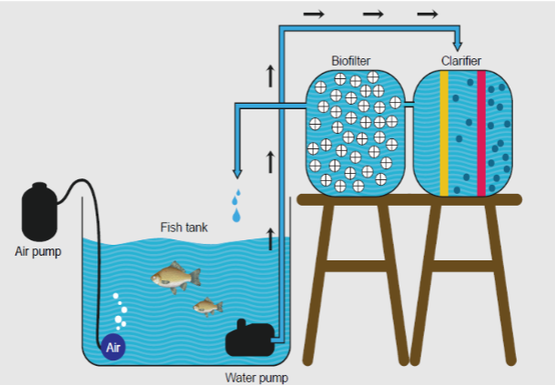
Figura 1. Sistema acuícola de recirculación. Fuente: (Somerville et al., 2014)

La acuicultura en Colombia dio su inicio en la década de los 40s con pequeños procesos de implementación, que al pasar el tiempo generaban proyectos de convenio, instituciones y demás centros de investigación, en donde la acuicultura ha ido teniendo una transformación en cuanto a la función, la producción y la implementación de su actividad. Actualmente las especies acuáticas de mayor producción son las siguientes: La trucha arco iris, la cachama blanca y negra, la tilapia y la carpa común. El departamento nacional de planeación mostró que la acuicultura en los diferentes planes de desarrollo lograba generar más de 50 granjas comerciales que producían especies hidrobiológicas, las cuales se logaron comercializar sanas internacionalmente. (Parrado Sanabria, 2012) La acuicultura por ser un cultivo de gran producción se divide en cuatro categorías: (Tabla 1.)

Tabla 1.
Categorización de sistemas piscícolas.
Categoría |  | Imagen
Zonas abiertas (ríos, mares) |  | 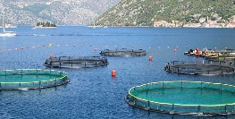
Estanques en tierra |  | 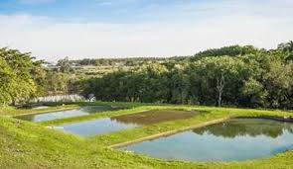
Cultivos en piletas - raceways |  | 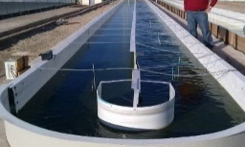
Sistema de recirculación |  | 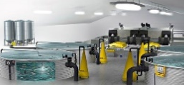

Las consecuencias de esta práctica o técnica mal implementada o en explotación, entendida principalmente como una producción intensiva en espacios limitados. Es causal del desbalance en las poblaciones naturales generando agotamiento de recursos asociados a la pesca, también la calidad del agua se ve afectada, si llegan especies exóticas de otros lugares, pueden producir virus y bacterias dañinas, los cuales provocan: usos de antibióticos o químicos que perjudican el estado 100% orgánico y decadencia en el comercio y consumo (Perán Alarcos, 2020).

Hidroponía
El concepto de hidroponía etimológicamente se define como Hydro, que significa agua, y Ponos, que significa trabajo. Esta técnica de cultivo utiliza soluciones nutritivas y minerales, además no necesita suelo agrícola. Se trata de una alternativa viable, ya que genera menor gasto de los factores primarios de la agricultura como el agua y el suelo, y los nutrientes que necesitan las plantas para crecer están presentes en el recurso hídrico que circula entre ellas.
Además de lo mencionado con anterioridad se promueve como una actividad amigable con el medioambiente ya que reduce el uso agua hasta en un 99% en comparación con las técnicas de cultivo tradicionales, reduce la contaminación en aguas subterráneas y suelos, permite optimizar al máximo espacios de cultivo y también se puede implementar en sitios poco usuales para la agricultura como suelos infértiles, balcones o azoteas. Generalmente se trata de una técnica que puede manifestarse como orgánica fácilmente, sin embargo, no es el caso de todos los cultivos hidropónicos pues esto depende de las decisiones tomadas antes y durante la siembra. Por otro lado, es un sistema en el que se pueden cultivar múltiples tipologías de plantas, las cuales absorben los nutrientes presentes en el agua por medio de sus raíces, de este modo, si los requerimientos hídricos y nutricionales son los adecuados la cosecha será de muy buena calidad. (Oviedo-Lopera et al., 2020)
Generalmente se resalta que los cultivos hidropónicos tienen una relación directa con la economía circular y que también promueven la misma, ya que se trata de sistemas en movimiento y producción, que reducen tanto la entrada de materiales vírgenes como la producción de desechos, además de los impactos positivos que esta técnica causa medio ambientalmente. (Fig. 2.) (José & Castañares, 2020)
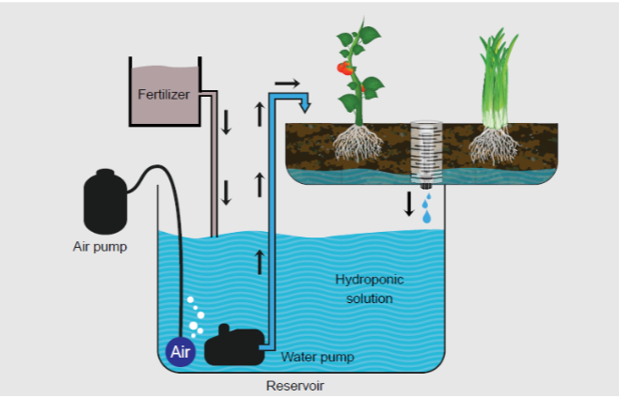
Figura 2. Sistema hidropónico tradicional en sustrato Fuente: (Somerville et al., 2014)

Tipos de cultivo hidropónico:
La hidroponía es un sistema que permite técnicas variadas para su implementación las cuales son expuestos a continuación, Sistema NFT/ Tubo, Sustrato/ Camas de inundación, DWC/ Balsa flotante. (Tabla 2.)

- Tubo/ NFT: Las siglas significan Nutriente Film Technique (Técnica de la lámina nutritiva). Este sistema está elaborado con tubos, usualmente de PVC los cuales están previamente perforados en la parte superior, donde se introducen las raíces de las plantas. La cantidad de agua que circula por esos canales es mínima pero siempre en movimiento y se desplaza debido la gravedad, gracias a la inclinación con la que se instalan los tubos, cuando el agua con nutrientes llega a la parte inferior, una bomba la impulsa de nuevo al inicio de los canales. Existen distintas formas de colocar los canales (circulares, rectangulares, hexagonales, etc.) y los materiales pueden ser: PVC, polipropileno entre otros. Además de lo anterior es importante que la luz entre al sistema.
- Sustrato/ Camas de inundación: En este sistema de cultivo se maneja un material natural o sintético generalmente granulado, el cual cumple la función de sostener la planta, en este caso las raíces de las plantas no están en contacto continuo con la solución nutritiva, es decir, el recurso hídrico. Aquí se emplean principalmente dos modalidades de riego para este tipo de cultivo, conocidas como inundación y drenaje, donde se inundan temporalmente las bandejas donde están los sustratos y las plantas para que absorban los nutrientes, luego de que eso ocurra la solución es drenada y va nuevamente al depósito. Por otro lado, está el riego por goteo que funciona de una manera similar que en la agricultura tradicional con la diferencia de que en este caso el exceso de agua se vuelve a utilizar, para ambos casos es necesario hacer uso de una bomba de agua para la continuidad de la circulación del agua.

- DWC/ Balsa flotante: En este sistema se emplea una estructura de poliestireno expandido (icopor), el cual se adecua con una serie de perforaciones para insertar las raíces de las plantas y de ese modo que el tallo, hojas, frutos y flores permanezcan flotando en la superficie. Este efecto se da debido a que la superficie de poliestireno expandido esta sobre un tanque con el recurso hídrico, esta tipología permite que las raíces crezcan con libertad. Por otra parte, en esta clase de sistema contrario a otros, es recomendable no usar luz al interior del tanque pues esto puede ocasionar la proliferación de algas en su interior, lo cual puede perjudicar la salud de las plantas. Una vez más el paso de los nutrientes se logra con bombas de agua, sin embargo, esto puede cambiar aquí e incluso en las técnicas anteriores dependiendo de las dimensiones del cultivo. (José & Castañares, 2020)

Tabla 2.
Categorización de cultivos en sistemas hidropónicos.
Sistema | Ventajas | Desventajas | Imagen
NTF/tubo | El recorrido del agua pasa por todas las plantas. Fácil instalación. | Poco espacio para las raíces, limitado. Concentración de oxígeno y nutrientes se reduce al alcance de los peces. | 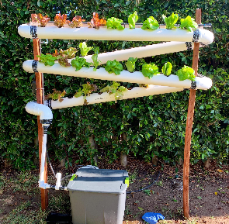
Sustrato/ Camas de inundación | Buena oxigenación. Sustratos cumplen función del biofiltro. Libre de contaminantes. Alta vida útil. | Chequeo semanal de los factores fisicoquímicos. Se pueden tapar dependiendo de la alta carga. | 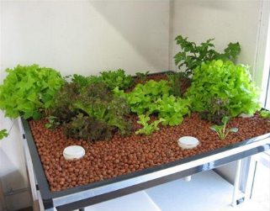
DWC/ Balsa flotante | Espacio para que las raíces crezcan de forma libre.  Sirven como filtros continuos. | Costos iniciales altos. Mantenimiento riguroso. | 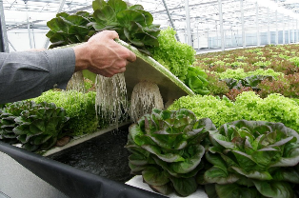

Sistemas acuapónicos
Un sistema acuapónico es conocido como el proceso de fertilizar las plantas mediante los desechos de animales. Según lo que se conoce, esta técnica es implementada desde hace miles de años por civilizaciones de Egipto, Asia, China e incluso América del Sur. Sin embargo, parece que los primeros en usarla de manera efectiva fueron los aztecas, quienes los nombraron “Chinampas” conocidas como islas artificiales, es decir, construidas por el hombre; allí se plantó: maíz, zapallo y otras plantas. Permitían que en los canales habitaran peces donde se criaban para su posterior consumo, naturalmente los desechos de estos organismos caían al fondo y eran recuperados para fertilizar a las plantas. (Emma & Torres Valladares, 2014) El sistema acuapónico en palabras técnicas describe la oportunidad de integrar el tratamiento de aguas residuales en sistemas de recirculación piscícola con la producción de cultivos. (Graber & Junge, 2009) Esas unidades hacen la base de un sistema acuapónico, lo que genera que el agua de los peces sea suministro de nutrientes para las plantas en crecimiento que se cultivan de manera hidropónica y a su vez las plantas limpian y oxigenan a los peces sin efectos negativos en ninguna de las dos crianzas, beneficiándose al obtener un producto nutritivo y saludable. Todo ello permite una producción alimentaria sostenible. (Suhl et al., 2016)Actualmente a nivel mundial, se despliegan dos escalas distintas de sistemas acuapónicos: El de menor escala (casero) y el de mayor escala (comercial).

La acuaponía unifica tres recursos biológicos, peces, plantas y bacterias nitrificantes con distintas exigencias. Cada una de ellas cumple con su funcionalidad, ya sea purificar, nitrificar o alimentar, generando una simbiosis en el sistema. La combinación de cada organismo y sus funciones debe ser rigurosa y controlada, ya que de ello depende una alta productividad y buen funcionamiento del sistema. Por lo tanto, su desarrollo de diseño circular o doble recirculación, es uno de los factores por el cual se debe manejar como requisito, para una productividad adecuada bajo las instalaciones independientes que posee cada recurso biológico. Implica tener dos instalaciones autónomas de recirculación, la primera para la producción de los organismos acuáticos y la segunda es un ciclo hidropónico para la producción de las plantas, las cuales están previamente conectadas. (Fig. 3.) (Suhl et al., 2016)
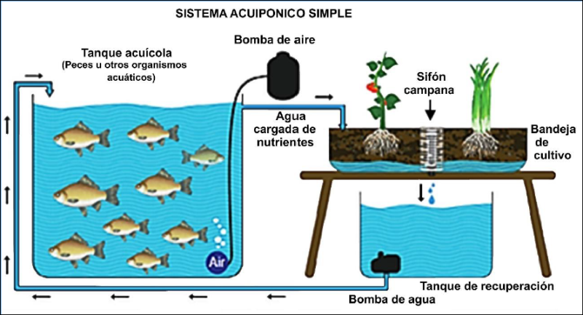
Figura 3. Funciona acuapónico con bomba en sustrato. Fuente: (Biundo, 2017)https://n9.cl/d670e

Este Sistema incorpora la sostenibilidad por lo que maximiza los resultados de producción y minimiza los desperdicios y deterioro al medio ambiente. Se puede entender un sistema acuapónico como en épocas anteriores, donde las civilizaciones lo implementaban para sostener las poblaciones humanas en crecimiento, el objetivo era generar nuevos cultivos y desarrollos de sistemas agrícolas para satisfacer las necesidades y demandas de alimentos, mientras que se reducen los impactos ambientales de producción. El fundamento clásico de la acuaponía es proveer agua acuícola rica en nutrientes a la unidad de cultivo hidropónica, que a su vez purifica el agua y regresa a los tanques de piscícolas. (Tyson et al., 2011)

Actores de un sistema acuapónico
Para que un sistema de acuaponía funcione de manera adecuada y tenga un periodo de vida prolongado es necesario tener en cuenta algunos actores básicos de cualquier sistema saludable de esta categoría, ellos de manera ordenada regulan la composición y funcionamiento del sistema para generar un beneficio mutuo en su desarrollo vital. (Oviedo-Lopera et al., 2020) Estos actores son:
        - Animales: Para este caso deben ser especies animales acuáticas, pueden ser de agua dulce o salada. Sin embargo, existen sistemas acuapónicos que usan además de los organismos acuáticos especies como pollos, cerdos u ovejas. Las especies hidrobiológicas se encargan de realizar una deposición de amoníaco en el agua lo que rápidamente se convierte en amonio, para iniciar el ciclo de nitrificación, esto se debe a un efecto natural en dichas especies después de consumir el alimento; es aquí cuando se define si el cultivo será orgánico o no, pues para que esto se dé es importante que el alimento de los peces sea producido mediante procedimientos ecológicos, pues de este bolo alimenticio se producen los desechos y es lo que circula por todo el ciclo afectando a todos los actores involucrados. Por otro lado, estas especies no producen por si mismas ningún fruto, sino que estos organismos son el producto a consumir, por ello solo afectan un promedio de 30% a 40% de la producción total del sistema, debido a que la producción animal tiende a tardar varios meses. Es importante resaltar también en este caso que cada una de las especies requiere un hábitat con ciertas condiciones controladas para mantenerlas saludables y prolongar su vida hasta el momento de consumo. Usualmente las especies más utilizadas en américa latina en este campo son la tilapia, el bagre, el salmón, la langosta, la mojarra, los langostinos o peces de ornato, pero estos últimos no son recomendables para consumir. La mayoría de especies son criadas en estos sistemas ya sea de agua cálidas, templadas o frías. (Graber & Junge, 2009)

Determinantes piscícolas
Para que un sistema acuapónico casero funcione adecuadamente para los organismos acuáticos es importante tener en cuenta el buen funcionamiento de los componentes básicos en la primera instalación:
- Estanque de los peces: Debe componer formas lisas, redondas, cónicos o cuadrados, para su fácil limpieza. También es importante que los materiales de su elaboración no sean tóxicos para las especies como el plástico, fibra de vidrio o vidrio ya que además de lo mencionado con anterioridad tienen una larga vida útil y son más higiénicos. No es recomendable llenar el tanque de agua, se debe dejar la densidad de los peces baja, la densidad recomendada es con la conversión de 20 Kilos sobre 1000 Litros.
- Sistema de filtrado: Es muy importante en este sistema, ya que evita el paso de residuos que no resultan útiles en ciclo, como la comida que no es ingerida por los organismos acuáticos o excretas muy grandes, estos pueden ser dañinos todos los actores del sistema, produciendo gases tóxicos que impiden el cumplimiento normal del ciclo. Además de controlar los desechos, se recolectan en una zona del sistema para cumplir con un proceso de liberación de nutrientes al agua o también llamado mineralización.
- Sistema de bombeo- (bombas de agua y bombas de aire): Debe considerar la calidad de estos componentes, ya que su buen uso garantiza la recirculación del agua que a su vez genera un buen movimiento del agua, llevando un alto flujo de oxígeno.
Requerimientos piscícolas
El sistema posee unos requerimientos para su efectividad. Uno de los más básicos es que requiere de luz solar o luces led 5 horas al día y algunos factores físico-químicos deben ser equilibrados diariamente como la temperatura, el oxígeno o el pH. No obstante, otros suelen ser medidos de forma semanal o mensual como el amonio, los nitritos y los nitratos. (Cand arle, 2016) A continuación se especifican los requerimientos más relevantes.

- Agua: Las medidas que precisan la calidad del agua son: temperatura, oxígeno, potencial de hidrógeno y compuestos nitrogenados, estos deben ser lo más semejante a la siguiente tabla. (Escobar, 2019) (Tabla 3.) Se estima que tarda alrededor de 15 días equilibrar el agua, con el pH, el oxígeno, y los microorganismos en funcionamiento.

Tabla 3.
Rangos generales de tolerancia de calidad de agua
ORGANISMO | TEMPERATURA (°C) | PH | NAT (MG) | NO2 (MG) | NO3 (MG)
Peces aguas cálidas | 22-32 | 6-8,5 | <3 | <1 | <400
Peces aguas frías | 10-18 | 6-8,5 | <1 | <0,1 | <400

Fuente: (Somerville et al., 2014)

- Oxígeno disuelto: En los sistemas acuapónicos la concentración de oxígeno disuelto debe mantenerse por encima de 3 mg/L como mínimo, a pesar de ello lo más acertado es mantener los niveles de concentración de este elemento en el agua en 5 mg/L o en un porcentaje más elevado, que no supere los 6.5mg/L.

- Temperatura: En este campo la temperatura suele variar, dependiendo de la especie, pero, de ser un caso extremo es preferible cubrirlos de un calor extremo o de ser así un frio extremo. Por ser un sistema implementado en lo urbano, se aconseja tener T de 10-18°C si son peces de aguas frías y si son peces de aguas cálidas sería una T de 22-32°C.

- pH: Este factor interviene en distintos procesos, uno de ellos es la nitrificación, el cual suele ocurrir en una escala de pH entre 6-9, pero el rango pH extremado es de 7.2-7.8, en este proceso el pH suele tener un descenso y para ello puede ser mejorado con hidróxidos de calcio, potasio, carbonato de calcio, que no se excedan del rango pH 8. Otro de los procesos en el que interviene el pH es en los nutrientes para las plantas, como el fosforo, calcio y magnesio, estos nutrientes tiene un pH menor a 6. Por último, de acurdo al pez que se va a criar o cultivar el rango del pH en general sería de 7-7.5. Para estos sistemas mantener el pH adecuado de 7, hará que todos los procesos funcionen correctamente.

- Conductividad eléctrica del agua: Es una medida de la cantidad de sales que se encuentran debido al alimento de los peces. Los niveles excesivos suelen afectar las plantas, pero en el agua no hay afectaciones por su salinidad. Las unidades para medir la conductividad son: μS/cm (micro Siemens/cm) o dS/m (deci Siemens/m), cuando: 1000 μS/cm = 1 dS/m. lo usual es manejar en estos sistemas una conductividad mayor a 1000us.

- Alimentación proporcionada: Este requerimiento depende de diversos factores como lo son la tipología de especie a cultivar como sus hábitos alimentarios, la cantidad de proteína necesaria, el método de producción (gran escala o pequeña) La proporción adecuada de alimento por cantidad de cultivo seria: 1 m2 de cultivo 40/50gr de alimento al día.

        - Plantas: También conocidas como vegetación convierten los nitritos en nutrientes, los cuales sirven como fertilizantes para sí mismas, además sus raíces funcionan como un filtro para el agua de los organismos acuáticos. Cualquier tipo de planta, tanto cultivos ornamentales como de consumo se pueden adaptar a este sistema, pues hay evidencias de que se han logrado implementar hortalizas, especies aromáticas, plantas acuáticas e incluso ornamentales, pero con las que se ha conseguido mejor resultado son los vegetales de hoja verde como es el caso de la lechuga. (González, 2017) Lo más importante es tener en cuenta los requerimientos de cada planta y las características de cada sistema para tomar una decisión al respecto, si bien casi cualquier tipo de planta puede llegar a adaptarse a esta tipología de sistemas de producción, la recomendación es usar las plantas o los vegetales de hojas verdes, pues con estas es sencillo obtener una mayor producción anual por metro cuadrado cultivado y tratar de no implementar plantas con estructuras fuertes y pesadas pues la producción se verá disminuida significativamente. Para concluir es necesario entender que el sistema no es autosuficiente en su totalidad y que las plantas necesitan otros elementos y micro elementos para mantenerse saludables, para ello hay que darles una mano, sin afectar a las demás especies en el sistema, por tanto, lo más usual es la preparación de caldos o soluciones nutritivas de preferencia orgánicas para aplicar vía foliar, es decir, aplicada directamente a la parte aérea de la planta. (Martinez-Yañez, 2013)

Determinantes de las plantas
Para que las plantas tengan un ciclo de vida adecuado y además crezcan de manera saludable y eficaz para su posterior consumo es necesario tener en cuenta los siguientes componentes.
- Camas de crecimiento de plantas: Este es un componente esencial, ya que se trata del lugar donde se albergan los vegetales a cultivar, además en la mayoría de los casos según la elección de tipo de cultivo hidropónico funciona como un filtro biológico, pues algunas colonias de bacterias pueden encontrar refugio en ciertas formas o materiales. El tamaño de la cama de cultivo depende de la especie y cantidad requerida. El material debe ser por lo general liso, de plástico, fibra de vidrio, madera recubierta de plástico o geomembrana ya que estos materiales tienen características de dureza, alta vida útil, son buenos contenedores y de fácil limpieza. (Tabla 2.)
- Sifón de campana: este dispositivo sirve para que el agua circule dentro del sistema de manera ordena sin intervención humana. Lo que hace es permitir que la cama de cultivo sea inundada hasta llegar a un tope y en ese momento el agua se drena automáticamente regresando al tanque piscícola. Evita encender y apagar la bomba de agua manualmente para generar cierta oxigenación en el sistema. Solo resulta útil en camas de cultivo con sustrato.
- Sustratos: Existen diversos tipos de sustratos, los cuales funcionan como cama de cultivo y a la vez como biofiltro. Los tipos de sustratos más usados para los sistemas de hidroponía son: Perlita con una retención de humedad del 63%, Vermiculita con una retención de humedad del 68%, Roca volcánica o tezontle con una retención de un 49% y Grava retención de humedad 17%. Los sustratos vienen en forma de granos o piedras y por lo general se recomiendan componentes orgánicos para cumplir esta labor, pues generan mayor aporte al sistema y evita variaciones de elementos como el pH o el carbono.

Requerimientos de las plantas
Uno de los requisitos que se debe tener en cuenta es que al cultivar los organismos vegetales entre más solicitud de nutrientes necesite más deberán ser la carga de amonio que generen los peces. Además de requerir como mínimo 5 horas de luz al día ya sea solar o artificial y de tener una distancia de cultivo de 10-12 cm. A continuación, se muestra una tabla donde identifica unos rangos generales que necesitan las plantas.
Tabla 4.
Rangos generales de las plantas (T°, pH)
ORGANISMO | TEMPERATURA (°C) | PH | NAT (MG) | NO2 (MG) | NO3 (MG)
Plantas | 15-30 | 5,5-7,5 | <3 | <1 | -

Fuente: (Somerville et al., 2014)

Tabla 5.
Especias a cultivar y requerimientos
PLANTAS | IMAGEN | CRECIMIENTO | TAMAÑO | TEMPERATURA VARIA
Albahaca | 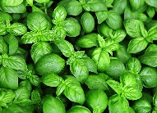 | 1 mes | 12-18 pulgadas | 15°C
Tomillo | 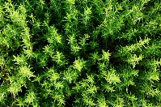 | 1 semana | 15-30 cm | 20°C
Perejil | 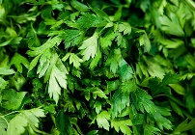 | 4 semanas | 10-15 cm | 15-35°C
Menta | 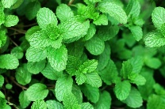 | 1 mes | 1 metro | 15-20°C
Cilantro |  | 15 días | 6-7 cm | 20°C
Orégano | 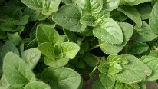 | 10 días | 15 cm | 20°C

        - Bacterias: Como los demás actores también deben tener un hábitat específico, aunque están presentes en casi todo el sistema, gracias a la facilidad de estos organismos de subsistir en casi cualquier medio siempre y cuando tenga un poco de oxígeno. Se encargan de transformar los nitros en nitratos. Las bacterias son una parte fundamental del ciclo acuapónico, pese a que existen varios tipos de bacterias e incluso algunas especies están presentes en el sistema, las que se llevan el protagonismo en este caso específicamente son las bacterias nitrificantes o también llamadas nitrificadoras. Son una especie de bacterias aerobias que viven en agrupaciones o colonias, ellas son las encargadas de transformar los compuestos nitrogenados del NH3 (amonio), el NO2- (nitrito) y el NO3 (nitrato) mediante la absorción de oxígeno y con la ayuda de una serie de enzimas que contienen en su interior, como resultado realizan y concluyen la nitrificación y también obtienen energía para seguir trabajando. Su aparición en el sistema es debido a la presencia de amoniaco y oxígeno, estas no necesitan una cantidad exagerada de oxígeno para vivir, pues consumen una determinada cantidad de oxígeno, la cual vamos a entender cómo un 100%, de esta cantidad ellas solo necesitan la quinta parte para sobrevivir y el otro 95% es usado para realizar el proceso de nitrificación, conocido como el ciclo de la nitrificación. (Fig. 4.) Además, al igual que los otros organismos, las bacterias nitrificadoras también necesitan un área o lugar específico para habitar dentro del sistema, aunque se pueden albergar en casi cualquier sitio es importante darles su hábitat que frecuentemente tiende a ser elaborada de material plástico texturizado, esto para que el sistema funcione de manera correcta. (Martinez-Yañez, 2013)
Ciclo del nitrógeno
Es un ciclo importante para el sistema, se trata de la nitrificación. Aquí los peces consumen su alimento y defecan, las excretas y elementos orgánicos se componen de amoniaco, este compuesto junto con el oxígeno da lugar a las colonias de bacterias nitrificadoras, las cuales se dividen en dos grupos. En primer lugar, están las bacterias nitrosomonas que consumen el amoniaco y desechan nitritos; y allí es cuando tiene lugar el segundo grupo de bacterias, llamadas nitrobacter, estas consumen los nitritos y los convierten en nitratos, de ese modo las plantas por medio de sus raíces pueden absorber los nitratos, los cuales en su sistema se traducen como nutrientes. (Fig 4.) Nitrosación: Nitrosomonas - Nitratacion: Nitrobacter
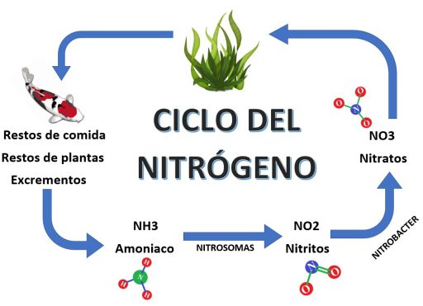

Figura 4. Ciclo del nitrógeno. Fuente: https://n9.cl/wx6ro

Determinantes de las bacterias:
- Filtro biológico: o también llamado proceso de biofiltración, es donde se genera el ciclo de nitrificación, el biofiltro no es más que el habitad dispuesto para las bacterias en el sistema, esto con el fin de que puedan convertir el amonio necesario en nutrientes para las plantas. Regularmente se usan superficies con textura o porosas que tengan contacto con agua y oxígeno.

Requerimientos de las bacterias:
- Oxígeno: Como bien se mencionó con anterioridad las bacterias no necesitan grandes cantidades de Oxígeno, pero esto no significa que no sea indispensable para estos organismos, pues se trata de bacterias aerobias, es decir, que solo pueden crecer y vivir con oxígeno presente.
Tabla 6.
Organismo | Temperatura (°C) | Ph | Nat (Mg) | No2 (Mg) | No3 (Mg)
Bacterias nitrificantes | 14-34 | 6-8,5 | <3 | <1 | -
Rangos generales de las bacterias (T°, pH)

Fuente: (Somerville et al., 2014)

Factores principales de un sistema acuapónico

Agua: Como en todos los métodos de producción de alimentos el agua es de vital importancia, en este caso el recurso hídrico es aprovechado al máximo, ya que continuamente está circulando por todo el sistema (Fig. 5.) donde la mayor cantidad de pérdidas de este fluido tienen lugar en la evaporación, el agua sirve como canal de comunicación entre las distintas especies biológicas, y también se adecua como el hábitat de cada una de ellas, regularmente se recomienda usar fuentes naturales de agua para abastecer el sistema, ya que el agua para consumo humano o doméstico suministrada puede contener cloro, el cual no permite la aparición de la colonia de bacterias y también puede resultar tóxico para los peces. De ser así, el agua clorada puede ser tratada con sustancias anticloros, se deben realizar estudios en aguas de fuentes naturales para determinar si esta contiene, sustancias no deseadas, bacterias dañinas o algún tipo de contaminación que puedan afectar de alguna manera el sistema acuapónico.
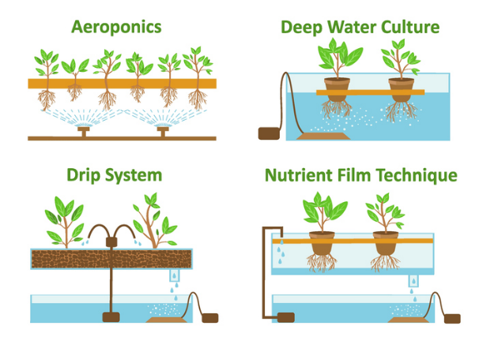
Figura 5. Diagramas de recirculación del agua. Fuente: https://n9.cl/43mr0

Oxígeno: Se trata de un gas incoloro e inodoro que se encuentra en el agua, en el aire, en los seres vivos y en la mayor parte de los compuestos orgánicos e inorgánicos. En este caso es un elemento fundamental para vivificar y mantener con vida a las distintas especies pertenecientes al sistema. Cada una de estas requiere una cantidad específica de oxígeno. Aunque, cuando se trata de un método como el tratado, lo ideal es mantener una cantidad genérica que permita mantener con energía y viveza a cada uno de los organismos. Se debe usar una concentración de oxigeno adecuada, de la cual se habla en los requerimientos del sistema. De lo contrario puede traer resultados negativos por falta o exceso de oxígeno como, problemas en el proceso de nitrificación, lo cual trae consigo un exceso de amoniaco en el sistema que puede resultar perjudicial para las especies animales y vegetales, al mismo tiempo, esto altera su crecimiento, ciclo de vida y etapas reproductivas; por otro lado, en el caso particular de los organismos acuáticos pueden dejar de alimentarse hasta llegar a la muerte. (Martinez-Yañez, 2013)

Elementos básicos de un sistema acuapónico

Como se mencionó con anterioridad el sistema acuapónico se compone de varios elementos para la efectividad de producción, que dependen de factores y actores que interactúan con el sistema. Sin embargo, dependiendo de la elección de ciertos componentes será necesario incluir algunos extras para que el sistema tenga la misma validez y no se vea afectada la productividad ni las especies a tratar, usualmente los componentes principales son:
- Tanque piscícola: Este es el espacio designado para las especies animales acuáticas, debe permitir contención de agua, la recirculación y su flujo continuo por el sistema.
- Clarificador: Aquí se encuentran el filtro mecánico y el filtro biológico, permite el paso del agua, mientras que la clarifica o depura según sea la necesidad en el sistema.
- Camas de cultivo: Es el área designada para cultivar las plantas, esta no tiene requerimientos de suelo. Brinda a las plantas un espacio óptimo para su crecimiento.
- Luz: En este caso es posible luz solar o artificial que debería ser LED específicamente para cultivos, es un factor indispensable pues proporciona viveza a los organismos.
- Sistema de bombeo: Comprende la bomba de agua para la recirculación del recurso hídrico y la bomba de aire para proporcionar mayor cantidad de oxígeno en el sistema.

Cada uno de estos elementos está sujeto a ciertos criterios o requerimientos dependiendo de las especies animales o vegetales a usar, la cantidad de las mismas y mayoritariamente también a factores externos.

Aplicaciones y usos de sistemas acuapónicos

Se ha logrado implementar la acuaponía como un factor de autoconsumo o un método comercial ya que las dos instalaciones implementadas son sostenibles y brindan doble producción: animales y plantas, además de generarlos con una alta calidad alimentaria, la creación de este sistema casero brinda beneficios en la cadena de suministros, seguridad alimentaria y en el aprovechamiento de recursos. En la instalación de producción masiva genera grandes ingresos ya que se aprovechan los recursos en su totalidad generando una gran comparación con la agricultura tradicional. (Candarle, 2016)

Cadena de suministros
Este concepto sirve para definir el entorno de la problemática. Una cadena de suministros es una red dinámica de elementos logísticos y estratégicos, que involucra todas las actividades que resultan indispensables para la producción, distribución y entrega de un producto a un receptor final; es decir, se trata del conjunto de operaciones desde el proceso de la obtención de materias primas indispensables para la producción de un bien o servicio, hasta su entrega al cliente. Está formada por todas esas partes que se involucran de manera directa o indirecta en la complacencia de las necesidades de un cliente por medio de un satisfactor. Para especificar un tanto la información anterior, una cadena de suministros o cadena de abastecimiento, incluye varios actores relacionados; más allá de los fabricantes y proveedores, están también los transportistas, almacenistas, vendedores al detalle y evidentemente los clientes que en este caso son los beneficiarios, la función de los actores involucrados es clara; sin embargo, como se mencionó con anterioridad se trata de una red, por tanto abarca todas las funciones y figuras pertenecientes, pero no necesariamente deben estar involucradas de manera directa con el desarrollo del beneficio. La cadena de suministros implica un flujo constante de datos, fondos, información, bienes y servicios; para así satisfacer las necesidades del cliente y generar una ganancia en el proceso, con el objetivo de maximizar el valor total generado, que se expone como la distinción entre el valor final del producto o beneficio, y los costos relacionados con la cadena para suplir una necesidad. Por tanto, el diseño de la cadena depende de las peticiones del consumidor como de las funciones que se desempeñan en las distintitas etapas para generar una rentabilidad en la misma (Bowersox et al., 2005) La cadena de suministro es una estrategia comúnmente utilizada por las empresas, asociaciones o sociedades que buscan un posicionamiento común del producto en el mercado y pretenden mejorar su eficiencia. Cada asociación involucrada suministra una dependencia y una colaboración regida por procesos administrativos que dirigen áreas funcionales y crean vínculos entre los diferentes actores de la cadena de suministros, lo que se conoce como un proceso logístico.
La logística en este caso, comprende el trabajo que se requiere para poner en movimiento toda la cadena de suministros con el beneficio, de este modo, se trata de un requerimiento que ocurre al interior de la cadena y tiene como objetivo crear posicionamiento del producto y encontrar oportunidades de valor (Bowersox et al., 2005). Por otra parte, debido a que la estrategia de las cadenas de producción se trabaja en contextos que cambian de manera constante, se modifica la evolución de los procesos de producción y estos a su vez la logística. De ese modo la logística, debe tener la capacidad de enfrentar nuevos problemas enfocados más allá del sector económico, en otros factores como político, tecnológico, social y ambiental. (Sánchez Jiménez & García Hernández, 2002)

Economía circular

Este modelo funciona como base fundamental para generar el proyecto. La económica circular está apoyada por los fundamentos de la escuela ecologista, la cual propone una alternativa a la economía lineal que tiene como fundamento extraer, fabricar y tirar; permite que la reutilización y el residuo tengan un papel muy importante, ya que es un modelo cíclico que se conecta con la naturaleza, lo que genera que el residuo o desperdicio se convierta como tal en materia prima o se transforme en un nuevo producto, este permite realizar negocios bajo el crecimiento económico, disminución de riesgo medioambiental y la sustentabilidad. Para el año 2030 se habla de que la economía circular va a tener un valor elevado y se analiza que los consumidores aumentaran a tres billones. (Argentina de Microbiología Argentina Lett, 2014) este crecimiento económico productivo va dirigido por un flujo de ciclo el cual va desde la extracción, a la transformación, se distribuye, luego de usarlo se recupera y vuelve estar disponible al mercado.

Este sistema se basa de las 3R entendidas como reducir, reusar, reciclar; así provee el desarrollo sostenible, previene la contaminación y resguarda el medio ambiente. El diseño sostenible está basado en el concepto de “Cradle to cradle - de la cuna a la cuna” propuesto por McDonough y Braungart (2017) no solo en el diseño sostenible si no en el eco diseño, y en la producción industrial, este concepto utiliza bienes y materiales de vida útil duradera que al ser desechados puedan volver a la cuna, es decir, reutilizarse. La economía circular tiene varios principios los cuales son: los desperdicios, la diversidad de los sistemas naturales resilientes y resistentes, energías renovables y precios verdaderos. El desarrollo de este modelo ayuda a que las empresas tengan una producción más limpia, incrementen la dimensión de desarrollo económico y suministren los recursos. (Balboa C. & Domínguez Somonte, 2014)
Los atributos de este modelo es que es reconstituyente, regenerativa, distingue los ciclos biológicos, optimiza rendimientos de desgaste y cuenta con flujos renovables. Las aplicaciones de este modelo han venido incrementando tanto industrial como ecológicamente. (Cerdá, n.d.)

MARCO CONCEPTUAL

Energía
Generalmente la energía tiende a ser definida, como la capacidad de un cuerpo realizar un trabajo o que, un cuerpo posee energía cuando tiene la capacidad producir cambios o transformaciones en otros cuerpos o en sí mismo. Sin embargo, esta es una definición anticuada que actualmente se considera inexacta; principalmente por dos razones. En primer lugar, algunos autores modernos consideran que, trabajo y calor son formas de transmisión de energía, de modo que, el trabajo se define como energía en tránsito. Teniendo en cuenta lo mencionado con anterioridad, se entiende que la energía es la capacidad de ser transmitida. En segundo lugar, no se tiene en cuenta que, la energía puede ser degradada, es decir, perder su capacidad de transmitirse de manera útil; pero el hecho de que un cuerpo no pueda realizar un trabajo, no significa que carezca de energía. Por tanto, en sencillo concluir que desde la física moderna que el concepto de energía a secas es abstracto. Sin embargo, existe una doble acepción del vocablo energía y en ambos casos el término está asociado con algún “apellido. Primero se puede designar el lugar de donde provienen o son almacenados los distintos tipos de energía: como la energía eólica, la energía solar e incluso la energía eléctrica. Por otra parte, designa un tipo de energía perfectamente medible o valorada, como es el caso de la energía cinética o la energía magnética. (González Arias, 2006) En el caso de este documento se comprende energía de ambas formas, pero solo se especifican a continuación las que tienen relación con la finalidad del proyecto.

Tipos de energía
- Energía cinética: esta es la energía que tienen los cuerpos, teniendo en cuenta sujetos u objetos, por el hecho de estar en movimiento. Su valor se mide dependiendo de la masa del cuerpo que se designa con “m” y de su velocidad designada con “v”.
- Energía eléctrica: Esta es la energía asociada al movimiento de cargas eléctricas, generalmente electrones en el interior de los materiales conductores. Es una de las más utilizadas, ya que permite la transformación de otras tipologías de energía.

Simbiosis
En biología el termino tiene dos acepciones, la primera hace referencia a cualquier asociación del tipo que sea entre dos o más organismos diferentes, y por tanto, considera asociaciones simbióticas a todas las conocidas, incluyendo la depredación. Sin embargo, la definición moderna del término, se refiere a aquellas relaciones en las que los asociados tienen beneficios mutuos. (Luko hilije, 1984)
Con base en la información anterior el termino será comprendido como, una relación habitual entre dos o más especies u organismos en un mismo territorio que brinda un beneficio a todas ellas.

Seguridad alimentaria
La seguridad alimentaria es el acceso a los alimentos necesarios, sanos y nutritivos mediante la producción, intercambio o compra de una población, a través del tiempo; que dan lugar a la vivacidad y el correcto desarrollo en las etapas vitales de cada individuo. La seguridad alimentaria depende de tres variables: 1. Los precios, entendiendo el termino como, la cantidad de dinero o elementos que permiten la adquisición de un beneficio; 2. Capacidad de almacenamiento, que hace referencia a la capacidad de guardar cosas, para disponer de ellas cuando resulte conveniente; 3. Las influencias ambientales, entendidos como los componentes físicos, químicos y biológicos externos con los que tienen interacción los seres vivos. Además, del concepto explicado con anterioridad la seguridad alimentaria también supone una estrategia para mejorar los aspectos clave, como la salud, el crecimiento y el desarrollo, pero estos también dependen, de las prácticas sociales, la edad, el sexo, el género y la higiene. Este concepto fácilmente reconoce que la alimentación compite con otras necesidades por la obtención de recursos, de tal manera la obtención de la alimentación resulta no viable cuando hay demasiados recursos para ser gastados simultáneamente a la alimentación y demás necesidades básicas del individuo. (Figueroa Pedraza, 2003) lo cual originaria la aparición de la inseguridad alimentaria.

Inseguridad alimentaria
Es un concepto que tiene una relación íntima con la vulnerabilidad, que puede ser definido como la probabilidad de una disminución drástica del acceso físico y económico a los alimentos, debido a los riesgos ambientales o sociales, o a una reducida capacidad de respuesta. Esta se puede presentar de manera transitoria, lo que significa, que ocurre en épocas de crisis; estacionaria, que sucede de vez en cuando; o crónica, cuando sucede de manera continua. A este concepto están ligados lo siguientes, los cuales resultan útiles para análisis cuantitativo de la población a tratar:
- Subnutrición: Inseguridad alimentaria crónica, en que la ingestión de alimentos no cubre las necesidades energéticas básicas de forma continua.
- Malnutrición: Estado patológico resultante por lo general de la insuficiencia o el exceso de uno o varios nutrientes o de una mala asimilación de los alimentos.
- Desnutrición: Estado patológico resultante de una dieta deficiente en uno o varios nutrientes esenciales o de una mala asimilación de los alimentos. (Betancur & Rendón López, 2010)

Agricultura urbana
Es la práctica de la agricultura con cultivos en áreas urbanas. Surge como una potencial técnica de desarrollo local y comunitario, para potenciar sinergias y complementariedad entre la creación de actividades productivas agro culturales y el uso responsable de los recursos, generando beneficios económicos, ecológicos y sociales. La agricultura urbana puede estar dispuesta en espacios privados, públicos o residenciales y se realiza con el objetivo de producir alimentos. Contribuyendo a la seguridad alimentaria de manera que, incrementa la cantidad de alimentos frescos disponibles para los habitantes de la zona. (Moreno-Flores, 2007)

Sostenibilidad
El concepto de sostenibilidad surge de manera negativa, resulta del análisis de la situación del mundo, que puede ser descrito como una “emergencia planetaria”; pues se trata de una situación insostenible que amenaza el futuro de la humanidad y muchas otras especies. Sostenible es un concepto que viene de la palabra sostener, cuyo primer significado proviene etimológicamente del latín “sustinere”, que significa sustentar o mantener firme una cosa. Uno de los primeros intentos de la introducción del concepto define al desarrollo sostenible como aquel desarrollo que satisface las necesidades y requerimientos de la generación presente, sin comprometer la capacidad de generaciones futuras de satisfacer las suyas.

MARCO LEGAL

Precedentes
- Según el Reglamento de la Ley N° 27460 - Ley de Promoción y Desarrollo de la Acuicultura. Se entiende por acuicultura al conjunto de actividades tecnológicas orientadas al cultivo o crianza de especies acuáticas que abarca su ciclo biológico completo o parcial. se realiza en un medio seleccionado y controlado en ambientes hídricos naturales o artificiales, tanto en dulces o salobres (Ley Nº 27460, 2001).
- Según el Reglamento de la ley N° 1876 – Sistema Nacional de Innovación Agropecuaria y otras disposiciones. Se entiende por sector el agropecuario aquel cuya actividad económica está relacionada a los ámbitos agrícola, pecuario, forestal, acuícola y pesquero, así como la transformación y la adecuación de la producción, y los servicios de apoyo asociados o la comercialización de productos primarios.

Leyes
Para el desarrollo de este proyecto es necesario tener en cuenta las normativas a nivel nacional, por lo tanto, se estableció un marco legislativo el cual muestra algunas leyes que son base fundamental para el proceso del proyecto. (Tabla 7.)
- Ley 9 de 1979 Por la cual se dictan medidas sanitarias

- Ley 101 del 23 de diciembre de 1993 Ley General de Desarrollo Agropecuario y Pesquero.

- Ley 373 de 1.997 Por la cual se establece el programa para el uso eficiente y ahorro del agua.

- Decreto-Ley 2811 del 18 de diciembre de 1974 Por el cual se dicta el Código Nacional de Recursos Naturales Renovables y de Protección al Medio Ambiente.

- Resolución INCODER 2424 de 2009 Por el cual se establecen normas de ordenamiento para administrar la actividad de la acuicultura en el país, que permita minimizar los riesgos de escape de especímenes de especies de peces a cuerpos de agua naturales o artificiales.

Tabla 7.
Normatividad aplicable al proyecto de desarrollo de diseño de un sistema acuapónico como alternativa de producción sostenible en zonas urbanas

Legislación | Objeto | Relación Con El Proyecto
Ley 9 de 1979 Por la cual se dictan medidas sanitarias. (LEY 9ª de 1.979, 2010) | La Ley establece normas de protección, gestión, renovación, y mejora de los recursos y procesos ecológicos. | Ayuda a comprender la viabilidad del sistema acuapónico en cuanto a la protección, calidad y verificación de los recursos naturales, además de controlar los materiales que afectan las condiciones sanitarias del Medio Ambiente.
Ley 101 de 1993. (Ley 101 de 1993. Ley General de Desarrollo Agropecuario y Pesquero, 1993) | Otorgar protección a la producción de alimentos. Promueve el desarrollo del sistema agroalimentario nacional. Eleva la eficacia de productos agrícolas y pesqueros. | Establece un libre desarrollo en las actividades acuapónicas, genera un mejoramiento del ingreso y competitividad de la acuicultura, además de adecuarla a un sector económico.
Ley 373 de 1.997 Se establece el programa para el uso eficiente y ahorro del agua.  (Congreso de la República. Ley 373. DO, 1997) (2017) | Esta política establece la reutilización de las aguas en actividades primarias y secundarias. | Es útil para el sistema, partiendo por la necesidad de instalar medidores de consumo del agua para todos los usuarios. Optando por el manejo de los recursos renovables.
Decreto-Ley 2811 de1974 Se dicta el Código Nacional de Recursos Naturales Renovables y de Protección al Medio Ambiente. (Decreto Ley 2811 de 1974. 1974.)(2004) | Esta ley considera los factores que deterioran el medio ambiente, la contaminación de los recursos renovables. | Nos marca un paso importante en la planificación de los recursos renovables con fin de regular el manejo de utilización orgánica y de forma eficiente.
Decreto número 1575 de 2007 (Decreto 1575 de 2007: Por El Cual Se Establece El Sistema Para La Protección y Control de La Calidad Del Agua Para Consumo Humano, 2007) | Debe cumplir las características físicas, químicas y microbiológicas, para consumo humano. | El sistema acuapónico por ser de producción y consumo, es necesario asegurar la calidad del agua, controlándola, vigilándola y manteniendo las características para su riguroso resultado.
Resolución INCODER 2424 de 2009 Por el cual se establecen normas de ordenamiento para administrar la actividad de la acuicultura en el país.(Resolución 2424, n.d.) | Ejerce la autoridad pesquera y acuícola de Colombia, para los procesos de planificación y control de esas actividades. | Nos ayuda a determinar el ordenamiento y regulación en la implementación del proyecto generando condiciones óptimas para el medio acuático y agrícola.

PROBLEMÁTICA

Descripción
Se entiende como cadena de suministros a una red dinámica de elementos logísticos; esta se encarga de la elaboración de cualquier insumo de principio a fin, desde la obtención de los recursos para su producción hasta la llegada a un receptor final. Su propósito es satisfacer las necesidades de grupos específicos y generar ganancias a través del flujo de productos, información y fondos. La obtención de una variabilidad de bienes, con la máxima disminución de costos es lo que se conocía hace algunos años como el eje de las cadenas de suministros. ( Sunil Chopra, Peter Meindl, 2008) Sin embargo, recientemente se ha revelado que, además de los beneficios netamente económicos, también se destacan impactos sociales y ambientales, entendidos como riesgos y amenazas en las cadenas de suministros, estos efectos negativos son intrínsecos con la cantidad de actores y factores involucrados, lo que provoca una disminución sustancial de los recursos y de la energía. (Goddek et al., 2015)
La energía, es un concepto abstracto entendido como, la capacidad de hacer un trabajo y provocar un cambio en sí mismo o en otros. (González Arias, 2006) Pero usualmente es un término que va acompañado de otras palabras lo que simplifica su comprensión. El proceso acelerado de la industrialización y los avances tecnológicos en conjunto con el crecimiento demográfico especialmente en zonas urbanas, han intensificado la demanda energética a nivel mundial. Los sistemas energéticos resultan indispensables para el desarrollo adecuado de un país, pues representa la producción distribución y uso de bienes y servicios, en otras palabras, la energía está directamente relacionada con la cadena de suministros. (Cortés et al., 2017)
El consumo energético a nivel mundial esta atribuido a la industria y el transporte, sin embargo, mientras eso sucede los recursos se agotan y la seguridad medioambiental va en declive. Pero además de la energía eléctrica también se involucra la energía cinética, resaltando en este caso a los actores que interactúan en las cadenas de suministros (Tapia Barrera et al., 2015)
Como se mención antes la demanda energética aumenta considerablemente a causa del crecimiento demográfico y el desarrollo económico. Es por ello que, muchas personas experimentan cambios bruscos en sus estilos de vida a medida que la economía de subsistencia es reemplazada por una economía basada en la industria. (Estudio FAO: Montes, 2008) Lo que se traduce en cadenas de suministros bastante largas especialmente en el sector de los alimentos para personas que residen en zonas urbanas.
Dicho lo anterior, su papel en la seguridad alimentaria, definida como la disponibilidad y el acceso a alimentos sanos y nutritivos de manera suficiente y estable a través del tiempo (Faol, 2011.) Es particularmente relevante, pues las estimaciones actuales indican que cerca de 690 millones de personas padecen de hambre, es decir, el 8.9% de la población mundial. (Fao, Fida et al., 2018)Adicional al hambre, se espera una taza de población cercana a 9.600 millones de personas para el 2050, con un porcentaje mayor al 75% viviendo en áreas urbanas. Con ello concluimos que, el incremento de la población en ciudades demandara más alimentos; sin embargo, la agricultura tradicional e incluso producción de proteína animal se ven desafiadas por la elevación de los costos en energía y los impactos ambientales que acarrea. (Goddek et al., 2015) Esto es una alerta para quienes investigan el equilibrio de los sistemas agrícolas alimentarios sostenibles. Esta sostenibilidad usualmente engloba tres dimensiones: económica, ambiental y social; (Tapia Barrera et al., 2015) del mismo modo que lo hace la cadena de suministros, y se relacionan conjuntamente con la seguridad alimentaria. Teniendo en cuenta la disposición de alimentos. No obstante, hasta la fecha no existe ningún índice cuantificado para evaluar la seguridad alimentaria en todos los países. (Giraldo et al., 2008) La inseguridad alimentaria moderada o grave en América Latina, pasó de 26,2% al 31,1% del 2014 a 2018. Además, se ha demostrado que los países latinoamericanos dependen en gran medida de alimentos básicos como los cereales, las raíces, los tubérculos y los plátanos; pues son los de mayor disponibilidad. (Fao, 2020)

Por otro lado, el panorama nacional, durante el año 2018 muestra que la demanda energética llegó a los 54.833 millones de pesos, efectuando un crecimiento del 4,32% respecto a la demanda del año, el sector que más paga es el residencial, pero este es conformado por varios usuarios de bajo consumo, seguido por el sector industrial conformado por pocos usuarios con un consumo energético altísimo. (Distrital Francisco José de Caldas et al., 2020)

Formulación
Resulta importante minimizar la cadena de suministros alimenticios, es decir, la distancia entre el productor de alimentos y el consumidor. En cuanto más larga sea dicha cadena van a intervenir más actores y factores, lo que conlleva a un mayor gasto energético y a la disminución de recursos ambientales. (Goddek et al., 2015) Simplificar las cadenas de suministros de los alimentos puede disminuir radicalmente sus impactos sociales y ambientales, ya que motiva la búsqueda de seguridad energética; la cual mediante su optimización integra beneficios tanto económicos, como ambientales y sociales. (Tapia Barrera et al., 2015)
En ese orden, la pregunta de investigación que orienta este proyecto es: ¿Cuáles son las diferentes prácticas asociadas a reducir los impactos sociales y ambientales en la producción de alimentos que favorezcan a los consumidores residentes en zonas urbanas?
Como respuesta, el planteamiento es sustituir o desplazar algunos eslabones de la cadena de suministros con la implementación de sistemas acuapónicos. Estos tienen la cualidad de que pueden ser instalados en casi cualquier sitio, permitiendo la producción de algunos alimentos en edificaciones urbanas, lo que podría originar importantes beneficios sociales, ambientales y económicos como, la disminución del gasto energético y un aumento de acceso a los alimentos, lo cual permite al consumidor identificar su procedencia, el ahorro del agua, la disminución del uso de fertilizantes, entre otros beneficios. (Goddek et al., 2015)
Es por eso que los proyectos acuapónicos son de interés para implementarlos dentro de una solución de diseño industrial. El desarrollo del proyecto diseño de sistemas acuapónicos como alternativa de producción sostenible en zonas urbanas se desempeña teniendo en cuenta datos y variables de Bogotá – Colombia; pues se ha demostrado que es una ciudad superpoblada en la que se puede evidenciar que el sector residencial y el comercial son los que más usuarios aportan al sistema energético. (Distrital Francisco José de Caldas et al., 2020). Del mismo modo la ciudad esta subdividida en subsectores conocidos como localidades en las que destacan tres con más concentración poblacional la cual beneficia el estudio de la cadena de suministros: Suba con el 14.3%, seguido de Kennedy con el 13.7% y Engativá con el 11.3% (Bogota, 2012) Teniendo en cuenta lo anterior el proyecto se ejecuta en la localidad de suba pues se presenta un caso de experimento único, que permite la recolección de datos y la implementación de pruebas cualitativas y cuantitativas con posibles usuarios, esto con el fin de evaluar aspectos técnicos en el proyecto.

OBJETIVOS

Objetivo general
Desarrollo de un sistema acuapónico evaluando requerimientos sociales, económicos y ambientales para implementar en áreas urbanas con dificultad de producción de alimentos.

Objetivos específicos
- Recolectar información por medio de pruebas que permitan un análisis contextual para identificar los requerimientos en la implementación de sistemas acuapónicos en zonas específicas.
- Elaboración de una representación bidimensional del sistema acuapónico que sirva como referente para su producción industrial.

PROPUESTA DE INVESTIGACIÓN

METODOLOGÍA
Se hace uso de una metodología de investigación mixta, de tipo exploratoria y descriptiva. Esto se debe a que los estudios exploratorios se usan regularmente para examinar temas novedosos o poco estudiados. Por otra parte, los estudios descriptivos buscan especificar características y propiedades importantes de cualquier tema que se analice. Por tanto, así como los estudios exploratorios sirven fundamentalmente para descubrir y concebir. Los descriptivos son útiles para mostrar precisión y comprender contexto, fenómenos y sucesos relevantes de la investigación.
Se decide enfocar el proyecto con la metodología de investigación exploratoria – descriptiva teniendo en cuanta, dos factores: 1. El conocimiento del tema de investigación revelado en la bibliometría y 2. La perspectiva que se desea brindar al lector con el estudio. En primer lugar, la investigación y análisis bibliométrico de los datos encontrados revelan que los antecedentes de microsistemas acuapónicos para uso doméstico son reducidos, también la literatura revela guías poco estudiadas como la implementación de alternativas sostenibles para la producción de alimentos a micro escala en zonas urbanas e ideas vagamente vinculadas con el diseño industrial; por tanto, la investigación inicia como exploratoria. En segundo término, la documentación muestra que hay piezas con apoyo empírico, para la producción de sistemas acuapónicos a gran escala, estos estudios han detectado y definido ciertas variables y generalizaciones. Por ello el proyecto también posee un enfoque descriptivo, pues hay infinidad de variables acerca de la producción de sistemas acuapónicos en diferentes escalas en las cuales se puede fundamentar el estudio. (en Roberto Hernández Sampieri et al., 1991)
Para el desarrollo de la metodología se plantea un proceso secuencial divido en 5 partes que se exponen a lo largo del presente documento:
- Síntesis de investigación: Se realiza la recopilación de datos e información relevante acerca de los sistemas acuapónicos y su implementación en sectores urbanos. Además de la recolección de información de temas afines para enfocar el proyecto.
- Propuesta de investigación: Se indica el proceso a seguir para desarrollar el proyecto con efectividad y cumplir con los objetivos. Definiendo aspectos puntuales del método, con el fin de brindar herramientas que permitan una comprensión idónea.
- Fase proyectual: En esta fase sintetiza toda la información relacionada con el proceso de diseño de un sistema acuapónico a micro escala de uso doméstico, hasta llegar a la elaboración de una representación bidimensional en un programa de modelado 3D.
- Investigación de mercado: Se utilizan diversas herramientas del marketing para evaluar la viabilidad del producto en el mercado, realizando pruebas y empleando métodos con grupos específicos de personas que resulten relevantes para el proyecto.
- Identificación comercial: En esta última etapa se elabora una propuesta de varios elementos para vincular el producto, con el fin de generar una identificación comercial y simular el ingreso y la administración de una nueva marca en el mercado.

ANTECEDENTES

Historia general
Desde tiempos muy antiguos se han implementado los principios de la acuaponía, sin embargo, aún se debate sobre cuando inicio esta técnica. Los aztecas participaron en los inicios de a acuaponía, mediante la crianza de animales acuáticos junto a sus cosechas. Por otro lado, en el sur de China y Tailandia se acostumbraba que los cultivos de arroz fuesen inundados y en ellos habitaban peces y otros organismos. En siglos posteriores este tipo de sistema se expandió rápidamente por muchas regiones de Asia, y era utilizado para complementar la alimentación de las aldeas agrícolas. En tiempos modernos, el desarrollo de la acuaponía como se practica en la actualidad es atribuido al trabajo del Dr. Mark McMurtry de la universidad de Carolina del Sur y el Dr. James Rakocy y sus colegas de la universidad de las islas Vírgenes, donde se inició el desarrollo de camas de cultivo para hidroponía utilizando el desarrollo comercial de la acuaponía en 1997. Mientras que en paralelo surgió en la isla de barbados una iniciativa para crear sistemas acuapónicos en las casas, como una alternativa para reducir la dependencia en la importación de alimentos a la isla. (Jiménez Márquez, 2020)

Investigaciones académicas
Debido a que los sistemas acuapónicos no son ninguna novedad, pero son relativamente pocos los avances entorno a ellos debido a la minoría que se dedica a estudiarlos, se decide incluir algunas investigaciones académicas adelantadas, a nivel Latinoamérica principalmente en Colombia; que son afines con el presente proyecto, de las cuales resaltan:
- De las conclusiones en el Estudio de factibilidad e implementación de un cultivo acuapónico en el municipio de Ocaña-Norte de Santander, elaborado como trabajo de grado por Fabián Pedroza y Katherine Criado en el año 2016. Evidencia que con el estudio de mercados y validación de viabilidad financiera para la implementación de un cultivo acuapónico, la comunidad es consciente y conoce los beneficios para la salud de consumir alimentos orgánicos. también se determinó que es un proyecto viable, ya que los productos se comercializan fácilmente, logrando ingresos superiores a los gastos. Y por último que es una buena estrategia de emprendimiento. (Ojeada, 2020)
- Por otro lado, Oscar Iván Rodríguez en el año 2016, llevó a cabo su trabajo de grado denominado, Diseño e implementación de un microsistema de cultivo acuapónico automatizado. Oscar decide automatizar los procesos de recirculación y filtrado en un prototipo de sistema acuapónico a escala de laboratorio. Con este proyecto se concluye que la detención de nitrato y amonio combinados es funcional y se puede acompañar con otras técnicas como control de la velocidad de las bombas y el nivel del agua para mejorar la productividad, pero, lo que resalta de este proyecto es la elaboración de un prototipo útil para el estudio del comportamiento de los cultivos acuapónicos. (Ivan & Gutierrez, 2016)
- Luis Felipe Hernández Zambrano de la Universidad de Colombia en el año 2017, realiza su tesis de maestría denominada; Diseño, construcción y evaluación de un sistema acuapónico automatizado de tipo tradicional y doble recirculación en el cultivo de Tilapia Roja (Oreochromis Mossambicus) y Lechuga Crespa (Lactuca Sativa), esta pretende construir un modelo de sistema acuapónico tradicional de doble recirculación para identificar mejores estrategias de control. Concluyendo que el sistema acuapónico de doble recirculación aumentó los resultados de cultivo y disminuyó el gasto de agua. Al finalizar se encuentra que este tipo de sistema ayuda a promover la seguridad alimentaria dependiendo de su escala y que puede adaptarse fácilmente, lo que facilita su implementación en los hogares. (Hernández, 2017)
- Por otra parte, Beatriz, Pablo y Julio estudiantes de la Universidad Nacional del Centro de la Provincia de Buenos Aires en el año 2018, realizan su tesis de grado y la titulan la Acuaponía como alternativa productiva social y como puede ser una solución a la escasez de alimentos, por medio de la combinación de la hidroponía y la acuicultura, ya que permite producir peces y vegetales. Aquí se propone el sistema acuapónico como una técnica sustentable de cultivo, ya que no se contaminan aguas naturales con su producción, no se utilizan agroquímicos, ni fertilizantes. Pero lo más relevante es que el modelo acuapónico establece su implementación a micro, pequeña, mediana o gran escala. (Cutiño et al., 2018)
- Sandra Aponte y Karen Cardona para el año 2020 realizan su proyecto de grado titulado, Desarrollo de un sistema acuapónico para la generación de alternativas alimentarias de autoconsumo o comunales a bajo costo, en el cual concluyen que al iniciar un sistema acuapónico, la inversión se recupera en 2 o 3 años, siempre y cuando este posea capacidades óptimas. también que, para abastecer una familia de tipología nuclear, el sistema debe contar con mínimo 200 litros con biomasa de 12 peces y 8 legumbres. Y que en los sistemas acuapónicos implementados en el hogar es más productivo tener peces de ornato, pues resultan más beneficiosos y rentables, debido al peso por gramo y la cantidad de biomasa permitida por litro de agua. (Ojeada, 2020)

Negocios y empresas
Desde hace varios que la acuaponía esta entrando en el mercado con productos llamativos, en su mayoria de precios elevados. De modo que existen varias empresas que tratan de llevar esta clase de productos a sus consumidores, entre las cuales encontramos las mas llamativas como lo son:
- The Aquaponic Source: Se trata de un comercio electrónico de estados unidos con opción de domicilio de bodega y un amplio portafolio, además de eso cuenta con servicios como el de agricultores, educadores, y diseñadores; los cuales son apasionados al cultivo de alimentos y a la sostenibilidad. Esta empresa cuenta con sistemas acuapónicos de alta calidad, suministros y programas de capacitación para aplicaciones con terminologías sociales. sin fines de lucro e internacionales. (Acuaponic, 2021)
- Acuaponia.mx: Es una empresa de México que se enfoca al diseño y desarrollo de sistemas acuapónicos e hidropónicos personalizados según favoritismos y características de espacio en la zona del cliente. Pueden ser sistemas macro como pequeños, Esta empresa también brinda servicios de capacitación a empresas o a individuos interesados en el tema. Además, ofrece la venta directa de productos orgánicos. (Acuamex, 2018)
- Xinampa: Es una empresa virtual dedicada al desarrollo de sistemas acuapónico y proyectos sustentables, vende desde los micro o pequeña escala, pasan por proyectos a restaurantes, además construyen fuentes y estanques decorativos. Elaboran granjas agrícolas e implementan proyectos inteligentes involucrados a la ecología. (Xinampa, 2018)
- Back the roots: Empezó como un experimento de cocina universitario que ha evolucionado a una empresa enfocada en la jardinería orgánica, con la misión de ayudar a reconectar a las nuevas generaciones con el origen de sus alimentos. Para ello se construye la marca de huerto orgánico, con kits que pueden ser usados por usuarios de todas las edades para ayudar a comenzar con esta labor. La empresa maneja sistemas acuapónicos de micro escala para implementar en casa y está al pendiente de todos los requerimientos del consumidor las 24 horas. (Back to the root, 2019)

CONTEXTO

Político
En este caso el organismo nacional de normalización es, El Instituto Colombiano de Normas Técnicas y Certificación, ICONTEC, esto según el decreto 2269 de 1993. Es una entidad privada sin ánimo de lucro, cuya misión es brindar soporte y desarrollo al productor y protección al consumidor. Colabora con el gobierno y apoya al sector privado, para lograr ventajas competitivas en el mercado.
NORMA TECNICA COLOMBANA NTC 2183: Esta norma es aplicada a la seguridad de artefactos electrónicos de uso doméstico y propósitos similares. En la medida en de lo posible, esta norma es acerca de los riesgos comunes presentados en los artefactos con los que entran en contacto todas las personas de una casa o relacionadas con ella.

Requisitos generales
Los artefactos deben ser diseñados de manera que al ser usados normalmente funcionen con seguridad, de forma que no presenten peligro para las personas o al entorno. Incluso si se usa de manera negligente o inapropiada. En general, esto se satisface cumpliendo los requisitos relevantes indicados en esta norma y se verifica con los ensayos correspondientes.

Clasificación
- Deben ser clasificados en una de las siguientes clases según la protección contra los choques eléctricos: clase 0, clase 0I, clase I, clase II, clase III.
- Los artefactos deben tener el grado de protección adecuado contra los efectos nocivos debido a la penetración de agua.

Rotulado e instrucciones
- Deben llevar el siguiente rotulado: 1. Tensión nominal; 2. Símbolo de la naturaleza de la corriente; 3. Potencia de la entrada nominal; 4. Nombre; 5. Marca comercial o información del fabricante; El modelo o la referencia y el símbolo IEC 60417-5172. (Fig. 6.)
Figura 6. Símbolo IEC 60417-5172. Fuente: (Norma Tecnica Icontect, 2011)

- Al momento de usar símbolos deben ser los expuestos en el anexo 1 del presente documento.

- Los interruptores cuya operación pueda causar algún riesgo deben ser rotulados o situarse de manera que indiquen claramente la parte del elemento a manejar. Las instrucciones deben ser comprensibles sin necesidad de conocer un idioma o alguna normativa nacional.
- Las instrucciones deben incluir lo siguiente: “Este artefacto no está destinado para ser usado por personas (incluyendo niños) con capacidades físicas, sensoriales o mentales reducidas o falta de experiencia y conocimiento, a menos que se les haya dado la supervisión o formación apropiadas respecto al uso del artefacto por una persona responsable por su seguridad. Los niños deberían ser supervisados para asegurar que no jueguen con el artefacto”.
- Los textos requeridos e instrucciones deben estar escritos en el idioma oficial del país en el cual el artefacto va a ser vendido.

Protección contra acceso a partes activas
- La construcción debe proteger contra los contactos accidentales con partes del mecanismo o partes activas.
- Debe estar construido de forma que haya una protección suficiente contra los contactos del aislamiento básico y con las partes metálicas separadas de las partes activas por un aislamiento básico solamente.

Resistencia a la humedad
- El cerrado del artefacto debe asegurar la protección contra la humedad correspondiente a la clasificación del artefacto.
- Los artefactos que están expuestos en uso normal a líquidos deben estar elaborados de forma que su aislamiento eléctrico no pueda ser afectado en caso del citado desbordamiento.
- Los artefactos deben resistir las condiciones normales de humedad del contexto y las susceptibles de producirse.

Estabilidad y riesgos mecánicos
- destinados a ser utilizados sobre una superficie tal como una mesa, deben tener una estabilidad adecuada.
- Las partes móviles de los artefactos deben, en la medida de lo posible y respetando el funcionamiento del artefacto, estar dispuestas de forma tal que proporcionen, en uso normal, una protección adecuada contra los daños personales.
- Los artefactos deben estar construidos de forma que soporten el manejo brusco que puede esperarse en uso normal.

Cableado interno
- Los ductos previstos para los cables deben ser suaves y no deben tener aristas.
- Las perlas aislantes similares sobre cables activos deben estar fijados o soportados de forma que no puedan cambiar de posición.
- Las partes que puedan moverse respecto en uso normal o durante el mantenimiento del usuario, no deben provocar esfuerzos indebidos a las conexiones eléctricas y conductores internos.
- El aislamiento del cableado interno debe resistir los esfuerzos eléctricos que puedan producirse en uso normal.

Componentes

- Los componentes deben cumplir los requisitos de seguridad especificados en sus normas correspondientes, en la medida en que se apliquen razonablemente. Los componentes que no se hayan ensayado por separado y hayan cumplido con alguna norma y los componentes que no están rotulados o que no se utilizan de acuerdo con su rotulado, se ensayan de acuerdo con las condiciones del artefacto. (Norma Tecnica Icontect, 2011)

Económico
Es importante mencionar que la literatura actual no puede ser utilizada para evaluar o predecir los requisitos económicos; Por otro lado, las cifras financieras de las entidades privadas no se comparten con el público. Además, es difícil sacar una media de los requisitos económicos de los sistemas acuapónicos debido a las distintas tipologías y que la información no está disponible en todos los casos.
Teniendo en cuenta lo anterior, lo usual es medir los costos del sistema por metro cuadrado, lo cual se ve influenciado por la complejidad del sistema y esto está relacionado con las condiciones climáticas y geográficas, como la disponibilidad de luz estacional, fluctuaciones de calor o frio y las temperaturas externas. En consecuencia, no existe un sistema óptimo para medir los requerimientos económicos de los sistemas acuapónicos.
No obstante, desde otro enfoque se pueden calcular el ahorro de los costos comparando esta técnica de producción alimentos con otras similares y de ser posible en las mismas condiciones ambientales y de mercado. Desafortunadamente son pocos los estudios disponibles a comparar. Sin embargo, el beneficio será definitivamente más alto si los costos de fabricación son bajos y la cadena de suministros para la distribución de alimentos es corta. Sin embargo, los márgenes de beneficio definitivamente serán más altos si los costos de fabricación del producto son bajos y la cadena de suministro de distribución de alimentos es corta. (Goddek et al., 2015)
La acuaponía en la mayoría de los textos se supone como una alternativa altamente rentable, ya que permite tratar los desechos de manera eficiente, además de tener una alta tasa interna de retorno. Por otra parte, analizando la investigación de Rakocy con el diseño del sistema de la universidad de las islas vírgenes, demuestra que, en la elección del cultivo, las verduras de hoja verde generalmente logran mayor rentabilidad en comparación a las hortalizas o frutas. Demostrando que la acuaponía, por hacer uso eficiente de recursos y espacios, tiene la posibilidad de recuperar la inversión a partir del segundo año después de poner en marcha las operaciones.
En comparación con la agricultura y la acuicultura tradicional es menor la dependencia del clima, no existe efecto por variantes del suelo y es más eficiente el control. Lo que permite ahorros en la adquisición de insumos y garantiza alimentos saludables con valor nutricional. Sin embargo, es importante entender que, de llegar a presentarse alguna enfermedad o plaga, estos podrían propagarse fácilmente. (Jiménez Márquez 2020, 2020)

Socio-ecológico
La acuaponía está respondiendo a diversos desafíos sociales y ecológicos, los cuales señalan la importancia de centrarse en formas eficientes y sostenibles de producción de alimentos. Para tener una mejor comprensión del contexto socioecológico se tienen en cuenta los siguientes factores.

Reciclaje de minerales
Desde la sostenibilidad, el fosforo y el potasio son componentes impredecibles de los fertilizantes agrícolas y además son recursos no renovables. De ese modo, el aumento del uso y agotamiento de estos minerales sin recuperación genera un impacto negativo pues afecta el suministro futuro. Lo que conlleva consecuencias dramáticas para la seguridad alimentaria a nivel mundial.

Agua
La escasez económica y física de agua va en aumento, lo que conduce a una creciente incapacidad para alimentar a la población. En promedio la agricultura usa un 70% del recurso de agua dulce disponible, pero en zonas climáticas cálidas y áridas el consumo de agua puede llegar incluso al 90%. Por otro lado, la acuaponía utiliza el 10%, lo que puede reducir el agotamiento de agua dulce asociado al riego, lo cual en un sistema acuapónico solo sucede por elaboración.

Energía
En el caso de los sistemas acuapónicos los requisitos energéticos se basan en la configuración del sistema y su ubicación. Es necesario garantizar que cada sistema tenga una fuente energética sostenible adecuada en todo momento para garantizar condiciones estables para los organismos presentes en el sistema. Por lo que resulta necesaria la energía para mantener las condiciones que permitan la vivacidad de las especies o integrar especies de plantas que sean adecuadas para las respectivas condiciones climáticas para evitar el costoso calentamiento o enfriamiento del agua del sistema.

Cadenas de escasez
Los sistemas acuapónicos pueden ser instalados en casi cualquier sitio y tienen la posibilidad de sub-urbanizar la producción de alimentos. Pues no es necesario tener un suelo con requerimientos o cualidades, pues los sistemas acuapónicos se pueden implementar incluso en espacios cerrados.
Otro aspecto importante es minimizar la distancia entre el productor de alimentos y el consumidor. Acortar las cadenas de suministros puede disminuir drásticamente sus impactos ambientales, proporcionar alimentos frescos y permite la conexión con el origen de los alimentos. Por otro lado, no se debe subestimar el desarrollo en zonas rurales, pues las tierras son abundantes. Sin embargo, como se considera una técnica de alta tecnología, es necesario asegurar la transferencia de conocimientos para mantener una mano de obra calificada. Además, es necesario implementar plantas de producción de alimentos frescos urbanos y periurbanos para garantizar cadenas de suministro de alimentos cortas eficientes. (Goddek et al., 2015)

Tecnológico
Los sistemas acuapónicos en la mayoría de los casos cuentan con diferentes componentes electromagnéticos. Pero eso no es todo, pues debido a la globalización y avances tecnológicos desarrollados a cada segundo, existen cada vez más posibilidades para personalizar el sistema y tener un fácil acceso a la cantidad de componentes, sustancias y organismos dentro del sistema. Incluso en algunos casos se pueden manejar todos los datos por medio de aplicaciones. (Rico-Patiño & Reyes-Suarez, 2019)

PERTENENCIA DE DISEÑO INDUSTRIAL
Comprendiendo el diseño industrial como la actividad cuyo objetivo es satisfacer necesidades específicas, determinando cualidades formales, estructurales y funcionales que convierten un sistema en una unidad coherente desde la fabricación hasta su consumo. Con la finalidad de crear proyectos que influyen en la percepción del usuario al producto y que además impacten su entorno. Es fácil comprender que más allá de una actividad el diseño industrial es un conjunto de fases sucesivas para llegar a un fin.
En este caso basadas en la implementación investigativa, empleando métodos de estudio y análisis de campo se realiza un proceso de diseño planificado para alcanzar los objetivos del proyecto. Siendo así, la conectividad del proyecto con el diseño industrial más allá de la presentación de un producto recae en cada etapa del proceso para la elaboración del mismo.

ALCANCE
Este depende de la revisión de la literatura y la perspectiva del estudio, así como de los objetivos de investigación, los elementos encontrados, pero fundamentalmente del tiempo. Teniendo en cuenta lo anterior, el presente proyecto engloba desde la revisión, recopilación y selección de la bibliografía relevante sobre técnicas de acuaponía y diseño; el análisis bibliométrico de la información; la aplicación de pruebas cualitativas y cuantitativas al segmento objetivo; siguiendo con la modelación en tres dimensiones con el software Rhinoceros 3D, además otros tipos de modelación en físico; la evaluación de la viabilidad del producto, con pruebas dirigidas a grupos específicos; y la simulación de una identificación comercial para el producto.

FASE PROYECTUAL

INVESTIGACIÓN PRELIMINAR

Caso de estudio
Este tiene lugar en la ciudad de Bogotá, debido a que se trata de una zona urbana con afecciones en la cadena de suministros, en el gasto energético y de los recursos. Específicamente en la localidad de Suba (Fig. 7.), pues aquí tienen lugar todas las estratificaciones socioeconómicas, resaltando que el 35,5% es de estrato 3, el 28% de estrato 2, el 15% y 16% del estrato 4 y 5 (Fig. 8.); además, de su incremento poblacional exagerado en la última década. (Garzón, 2007)
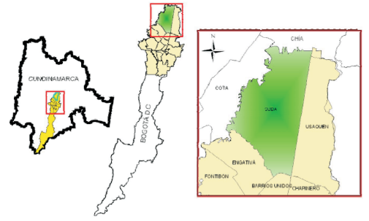

Figura 7. Localización geográfica de la localidad de suba. Fuente: Dirección de estudios e investigaciones de la CCB

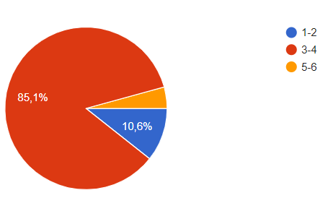

Figura 8. Estratificación análisis de contexto. Fuente: propia.

Tabla 8.
Clasificación de estratos según el DANE

Estrato 1 | Estrato 2 | Estrato 3 | Estrato 4 | Estrato 5 | Estrato 6
704 | 185.135 | 139.484 | 60.163 | 50.465 | 4.237

Fuente: (Dane, 2018)

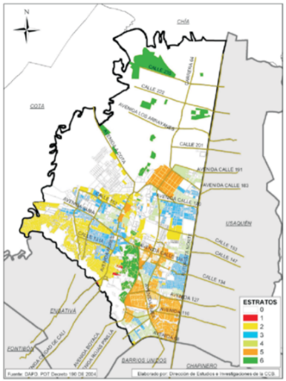

Figura 9. Clasificación estratos según DANE. Fuente: Dane 2018

Ubicación
Como bien se ha especificado en varias partes del documento se trata de un proyecto enfocado a el diseño de un micro sistema acuapónico de uso doméstico, que fue elaborado teniendo en cuenta las necesidades de la media de la población de la localidad de Bogotá - suba.
De tal modo, se realiza una evaluación de la tipología de las viviendas en suba, que arroja los siguientes datos: para empezar, por lo general el tamaño en apartamentos esta entre los 48 m2 - 123 m2. Cuenta con ventanas, espacios cerrados, algunos cuentan con balcones o zonas verdes, mobiliarios estrechos, sectores sociales amplios. (Fig. 10. y Fig. 11.)
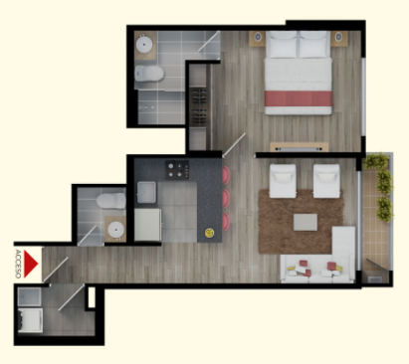
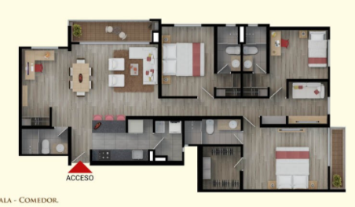

Figura11.. Tipologías de apartamento en Suba #1. Fuente: (ciencuadras, 2020)
Figura 10.. Tipologías de apartamento en Suba #2. Fuente: (ciencuadras, 2020)

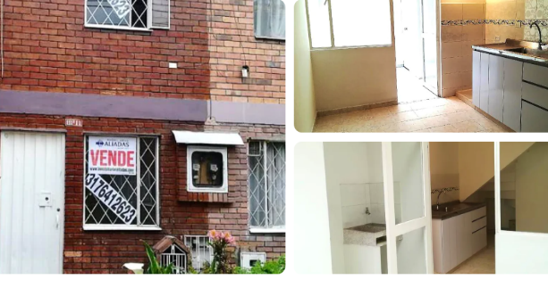
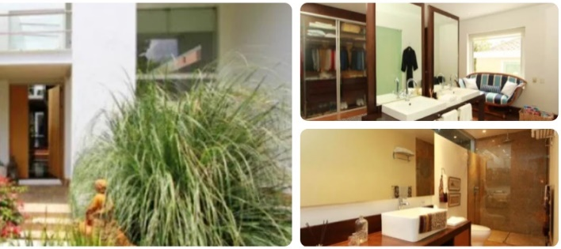
Por otro lado, el tamaño de las casas está entre los 60 m2 – 700 m2. Cuenta con ventanales, espacios amplios, varias entradas de luz, la mayoría cuenta con zonas verdes, cuentan con mobiliarios adaptables. (Fig. 12. Y Fig. 13.)
Figura 12.. Tipologías de casas en Suba #1. Fuente: (haus, 2020)
Figura 13. Tipologías de casas en Suba #2. Fuente: (haus, 2020)

Espacio
      - Cocina: El tipo de distribución de las cocinas en los espacios estudiados se analiza que figura siempre tener el espacio de un triángulo llamado triángulo del trabajo en donde se encuentra un sector de almacenamiento, lavado y cocción en donde la suma de sus tres lados es de unos 8 m. Se encuentra la cocina en línea, la cocina paralela o dos frentes, cocina en L, cocina en U, cocina con barra o en forma de G, cocina en isla y la cocina en península. Los tipos de cocinas adaptados al estudio o experimento piloto fueron.
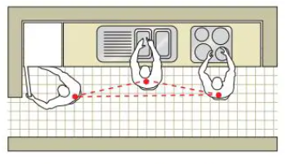
      - Cocina en línea: Se encuentra en los espacios reducidos menores de 2 metros y más que todo en los apartamentos de la localidad de suba. (Fig. 14.)

Figura 14. Cocina en lineal. Fuente: (Tipos de cocinas: Distribuciones y qué debes de mirar, s.f.)
- Cocina en L: Se generan en estancias amplias aprovechan al máximo las esquinas, permiten incluir mobiliarios, o mesas de apoyo. Se encuentra en algunos apartamentos o casas de la localidad de suba.
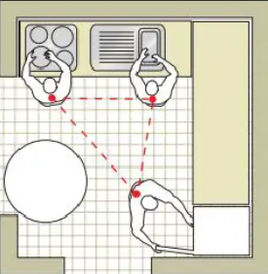
(Fig. 15.)

Figura 15. Cocina en L. Fuente: (Tipos de cocinas: Distribuciones y qué debes de mirar, s.f.)

- Cocina en U: Se encuentra en espacios rectangulares, con único acceso, su distribución es ideal y espaciosa, es de fácil movimiento en mobiliarios o electrodomésticos. (Fig. 16.)
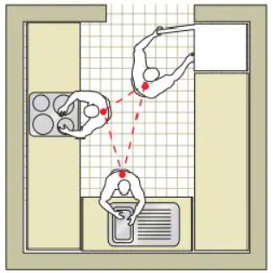

Figura 16. Cocina en U. Fuente: (Tipos de cocinas: Distribuciones y qué debes de mirar, s.f.)

Balcones
Los balcones son plataformas que sobresalen de la fachada de una construcción arquitectónica a cierta altura y está protegida por barandas o muros de menor altura. Se accede a través de una abertura en la fachada regularmente de la altura de una puerta. Existen varios tipos de balcones que se adaptan a las distintas edificaciones.
- Balcón estilo francés: Es pequeño, se accede por grandes ventanas especialmente en apartamentos y en la segunda planta de las casas. Esta tipologia de balcones permite a los usuarios la opcion de mostrar articulos decorativos pero, las posibilidades en cuanto al uso son limitadas pues son siplemente una extension del panel de la ventana, de modo que son balcones que se disfrutan desde el interior de la casa y proporcionan una excelente incidencia solar. Son comunes en edificaciones construidas en calles pequeñas. (Fig. 17.)
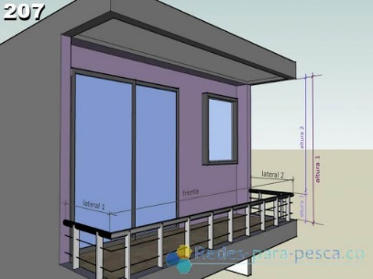

Figura 17. Balcón tipo francés. Fuente: (protagonistas, 2019)

- Balcón estilo maltés: Se trata de una plataforma que sobresale de la pared para dar lugar a un área adicional en el exterior sin necesidad de salir. Este tipo de balcón tradicionalmente esta cubierto por otro del mismo tipo y en el ultimo nivel con un pequeño techo de uan dimension un poco mayor a la plataforma, sin embargo, según las desicones arquitectonicas se deja abierto. (Fig 18.) (protagonistas, 2019)
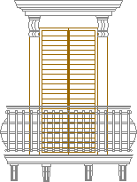
Figura 18. Balcón tipo maltés. Fuente: (protagonistas, 2019)

Zonas sociales
Se entiende como zona social a las áreas de una casa que regularmente no están restringidas para los habitantes o las visitas son sectores específicos para realizar actividades tanto individuales o grupales sin ningún inconveniente. Se caracterizan por su accesibilidad, confort, iluminación y ventilación, además de tener acceso a cocina o baño.
Las zonas sociales se dividen en distintas categorías dependiendo del lugar en la casa y el designio de actividades por parte del propietario, cabe aclarar que no todas las casas cuentan con las mismas zonas sociales:
- Estancia o sala de estar: Representa un espacio de reunión familiar o social, aquí los muebles se disponen de cierto modo que incite a la conversación y socialización. Es común encontrar mobiliario como sofás, sillones o mesas de centro.
- Comedor: Representa un lugar importante, pues es aquí donde se reúnen las familias a comer, debido a la diversificación de actividades es importante tener en cuenta factores para diseñar como: personas que lo van a ocupar, espacio que ocupan las personas sobre la mesa, espacio de sillas y circulación entre ellas, distribución de asiento y tamaño y tipo de mobiliario. (Chavez Gómez, 2015)

Usuario
Debido a que el artefacto es de uso doméstico el perfil de usuario tiende a ser algo amplio, pues la idea es que pueda ser usado por casi cualquier sujeto. Sin embargo, para realizar el proceso de diseño de manera adecuada hay que centrarse en un grupo reducido, de este modo aseguramos que el producto cubre como mínimo las necesidades de un grupo específico.
En el caso de este sistema, se decide centrarse en una media de edad entre los 18 y los 60 años, que sean personas residentes en zonas urbanas o periurbanas, con intereses cercanos al medioambiente y mejoramiento de su entorno. De tal modo se realiza una ficha para la recolección de datos de los posibles usuarios del sistema según el caso de estudio visto previamente, para observar las figuras ver el anexo 2. (Fig. 19.)
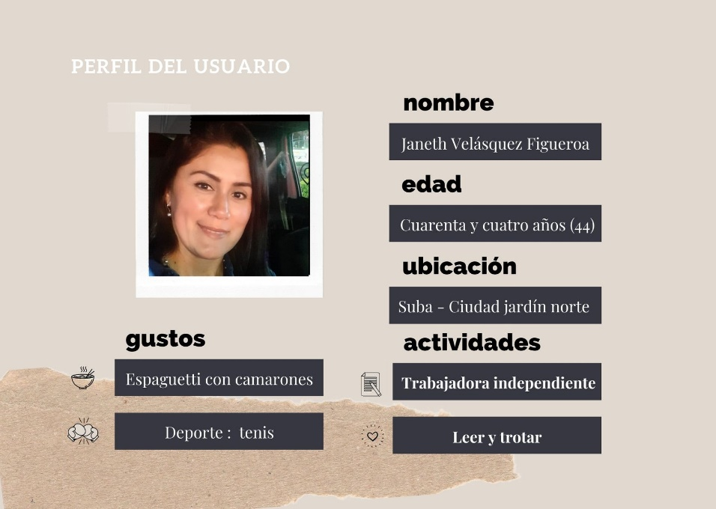
Figura 19. Ficha para recolección de datos de usuario. Fuente: Propia.

4.1.4.1 Análisis antropométrico
Se analizan los siguientes datos antropométricos.
Extensión, holgura y adaptabilidad. Es un factor funcional muy importante en el que se señalan las dimensiones a considerar: Alcance lateral del brazo con percentil 50 es de 107 cm, Alcance punta mano con percentil 50 es de 82.5 cm, Palma de mano con percentil 50 de 19.15 cm. Estas medidas se consideran en este desarrollo por la actividad que más se repite en un espacio con características de acercamiento a un producto. La medida estándar tomada es la del percentil 50 en el que se analiza las edades de 18-60 años con estaturas de 173 cm hombres y 159 cm mujeres.
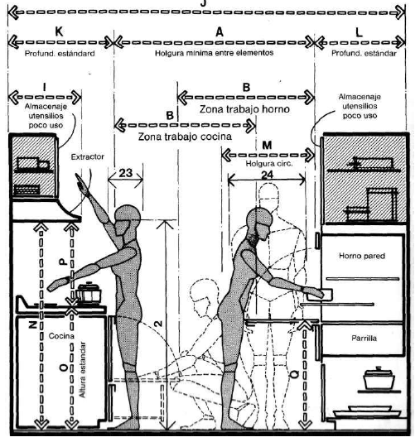
Figura 20. Análisis antropométrico de espacios residenciales. Fuente: Las dimensiones humanas en los espacios interiores

Mapa de actores
El mapeo de actores nos permite identificar a los diferentes sujetos que se consideran importantes para la planeación y diseño de un microsistema acuapónico de uso doméstico. (Fig. 20.) El grafico muestra algunos de los diferentes actores que se relacionan directamente con el sistema debido a su relación con el entorno, se trata de un análisis táctico general realizada con los datos recolectados.
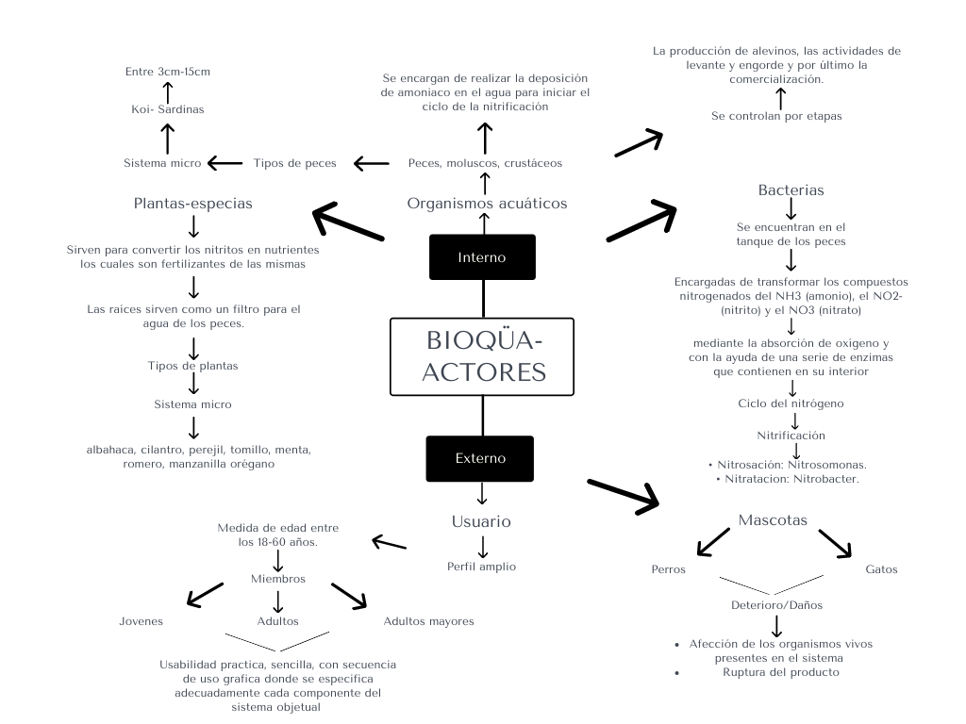
Figura 20.Mapa de actores de microsistemas acuapónicos en casa. Fuente: propia

ESTUDIO DE LA POBLACIÓN #1
En este punto de la investigación se realiza una encuesta, con el fin de recopilar datos acerca de la relación y conocimiento de los residentes en zonas urbanas con las técnicas asociadas a los cultivos para producción de alimentos en espacios cerrados, para ello se diseña un cuestionario con anterioridad y es aplicado a una población de 52 sujetos, este es realizado con Google formularios y difundido por redes sociales; ver el anexo 3 con el cuestionario.

Análisis de resultados
Debido a que gran parte de las preguntas de la encuesta son de respuesta abierta, se emplea la herramienta de voyant-tools para generar grupos temáticos con las palabras más frecuentes usadas por los entrevistados, la herramienta es usada para ordenar los datos de manera idónea de las preguntas con más relevancia de respuesta abierta. Un ejemplo, es el caso de la pregunta relacionada con la idea de tener cultivos para la producción de alimentos en espacios cerrados. (Fig. 21. y Fig. 22.)
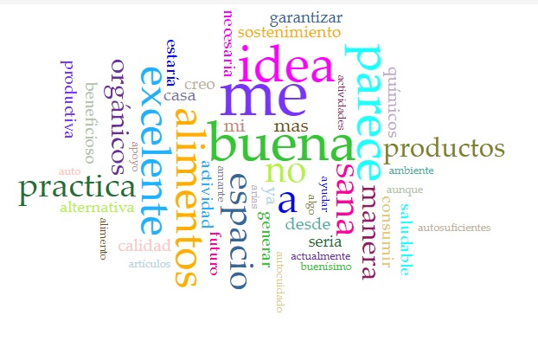
Figura 21. Diagrama de redes temáticas para análisis de la pregunta #8. Fuente: propia.
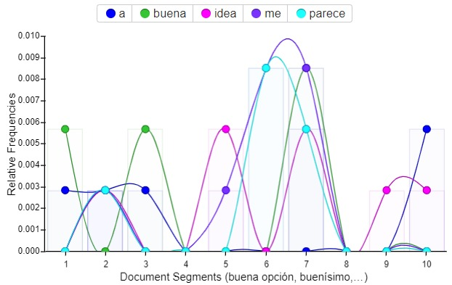
Figura 22. Grafica de redes temáticas para análisis de la pregunta #8. Fuente: propia.

Sin embargo, en el caso de las preguntas con opción de respuesta se realizan graficas de torta para ordenar y exponer mejor la información adquirida. Este espacio se dio para analizar principalmente respuestas de sí o no, como en la pregunta que indaga acerca del conocimiento de cultivos en zonas urbanas (Fig. 23.).
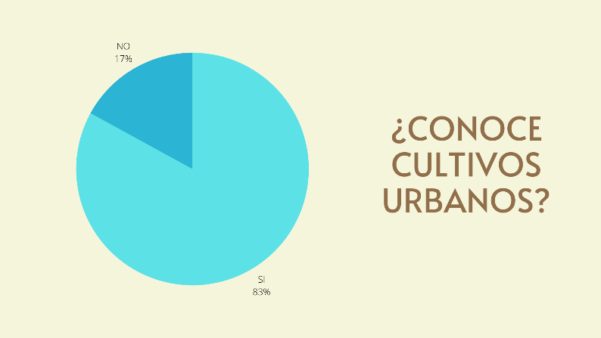
Figura 23. Diagrama de torta para análisis de la pregunta # 6. Fuente: Propia

Conclusiones
Luego de realizar el análisis de la encuesta leyendo las respuestas de cada participante y empleando las herramientas mencionadas con anterioridad inferimos que los encuestados van desde los 20 a los 60 años, y el 85% se concentra en los estratos 3 y 4. La gran mayoría de los encuestados no tienen conocimiento acerca de técnicas asociadas a la producción de alimentos o a los cultivos en zonas urbanas pero, un 20% de los participantes está relacionado con los jardines verticales y los huertos en casa, y el 69.2% indica que le parece interesante adquirir conocimientos acerca del tema. De ese modo encontramos que ha una minoría no le interesa en absoluto el tema y que los usuarios resaltan impedimentos como la falta de conocimiento, espacio o tiempo para implementar cultivos en sus hogares; no obstante, haciendo un imaginario de que es posible dicha producción los participantes exponen beneficios a la salud y medioambientales principalmente.
De este modo se concluye que el objetivo del sondeo se cumplió, pues se comprende que varios participantes no tienen relación con el origen de sus alimentos, pero se interesan por problemáticas medioambientales y alternativas para el consumo de alimentos saludables. También es importante resaltar que los conocimientos acerca de sistemas acuapónicos son casi nulos. Así como su implementación a micro escala en sectores urbanizados; Sin embrago, las personas se interesan en adquirir sistemas de producción de alimentos más sostenibles, siempre y cuando su uso represente un beneficio mayor a adquirir los alimentos de manera tradicional, además de que su instalación y mantenimiento sea simple.
Así fue como se evidencio que la idea de proponer un sistema acuapónico para uso doméstico es viable, pero debe cumplir con requerimientos ciertos requerimientos que hacen el producto atractivo para el usuario como: instalación, uso y mantenimiento simples, generar más beneficios que pérdidas y asegurar la vitalidad y ciclo de vida seguro de las especies relacionadas con el sistema.

DEFINICIÓN DEL PRODUCTO
En esta instancia se empieza a definir el producto de manera abstracta mediante el uso de distintas herramientas de diseño que permiten organizar la información y generar imágenes mentales, con la finalidad de darle una primera forma al artefacto.

Moodboard
Para dar inicio a la fase de definición de producto partimos de la realización de 6 moodboards teniendo en cuenta las características claves y estilos de diseño seleccionados, las figuras presentes en los cuadros son referentes, como se explica a continuación: Ver anexo 4.
- Moodboard High tech: Se analizan referentes formales, de distribución y configuración eléctrica, el diseño que prima en el tablero es biomimetismo y los sistemas inteligentes; en donde se pueden encontrar productos minimalistas con eco-innovación, que generan sostenibilidad y un ciclo con el medio ambiente sin dejar atrás el diseño futurista. Se unifican los principios de diseño como la simetría, el contraste, la repetición, la jerarquía y la proximidad, mostrando una atracción visual muy limpia, tenue y satisfactoria. (Fig. 24.)
- Moodboard estético – formal: Estos componentes son ideales para la composición del producto, además de los referentes usados para la estabilidad del mismo, los acabados y las figuras orgánicas son una parte visual importante para el desarrollo del producto, de este tablero se plantean los materiales y la propuesta de color ya que son ideales al contexto, estilo y concepto del diseño de micro de sistemas acuapónicos para uso doméstico o domiciliario. (Fig. 25.)
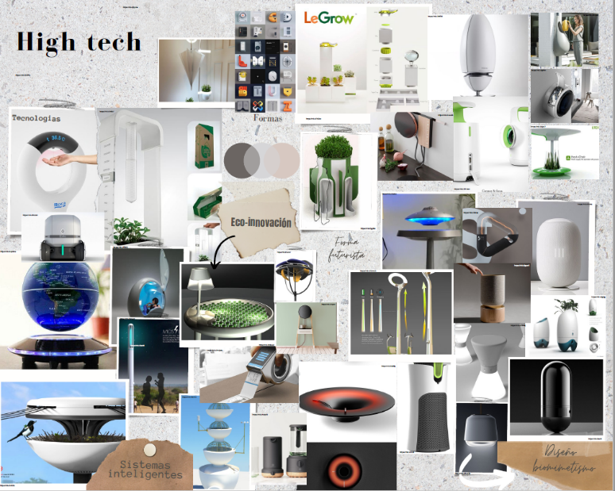
Figura 24. Moodboard de referentes high tech para diseño. Fuente: propia.
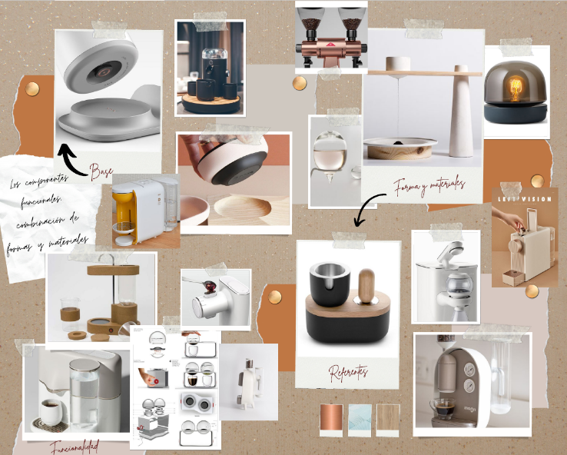
Figura 25. Moodboard de referentes estético – formales para diseño. Fuente: propia.

Cuadro GenArtPro
Se realiza un cuadro de GenArtPro, este tiene como finalidad definir los aspectos básicos del producto. En primera instancia se evalúan tres categorías, las necesidades de los usuarios, las necesidades diseño y las necesidades técnicas; a partir de ellas salen ítems con problemas que se catalogan según las necesidades, después de ello se proponen soluciones a cada problemática enfocándose únicamente en respuestas basadas en el diseño y estas son acompañadas de imágenes. Esta primera parte es conocida como genotipo, lo que generalmente se entiende como principio evolutivo; es decir, que instaura la línea de desarrollo a los pasos siguientes desde el planteamiento de una intervención de diseño solucionando cada subproblema.
Los arquetipos son definidos como conjunciones de genotipos, teniendo en cuenta los determinantes objetuales, necesidades del usuarios y factores del contexto. En este caso los arquetipos se basan en el principio de desarrollo del genotipo. De ese modo, se dividen en ambiente orgánico; minimal, organic, high tech; Wucius Wong y efecto material; son conceptos relacionados con el diseño que decidimos incluir, pues resultan de gran ayuda al momento de bocetación y prototipado.
El resultado de este ejercicio es organizar la información, detallar las posibles soluciones parciales, agruparlas para poder propones una serie de conceptos descriptivos que se antepone a las manifestaciones formales. Las problemáticas reconocidas son fruto de las falencias encontradas en el análisis bibliométrico, lo que genera la coherencia entre la documentación estudiada y el progreso de diseño. A partir de dichos conceptos de diseño se obtiene una guían principalmente para pasar a resolver aspectos formales y estéticos, sin dejar de lado los aspectos técnicos que son fundamentales para la efectividad del diseño. Diseñar a partir de palabras y conceptos es una manera abstracta de bocetación mental, que genera el incremento de ideas elaboradas que cumplen con los parámetros para la proposición de bocetos o diseños hipotéticos en un plano de dos dimensiones. (Tabla 9).

Tabla 9.
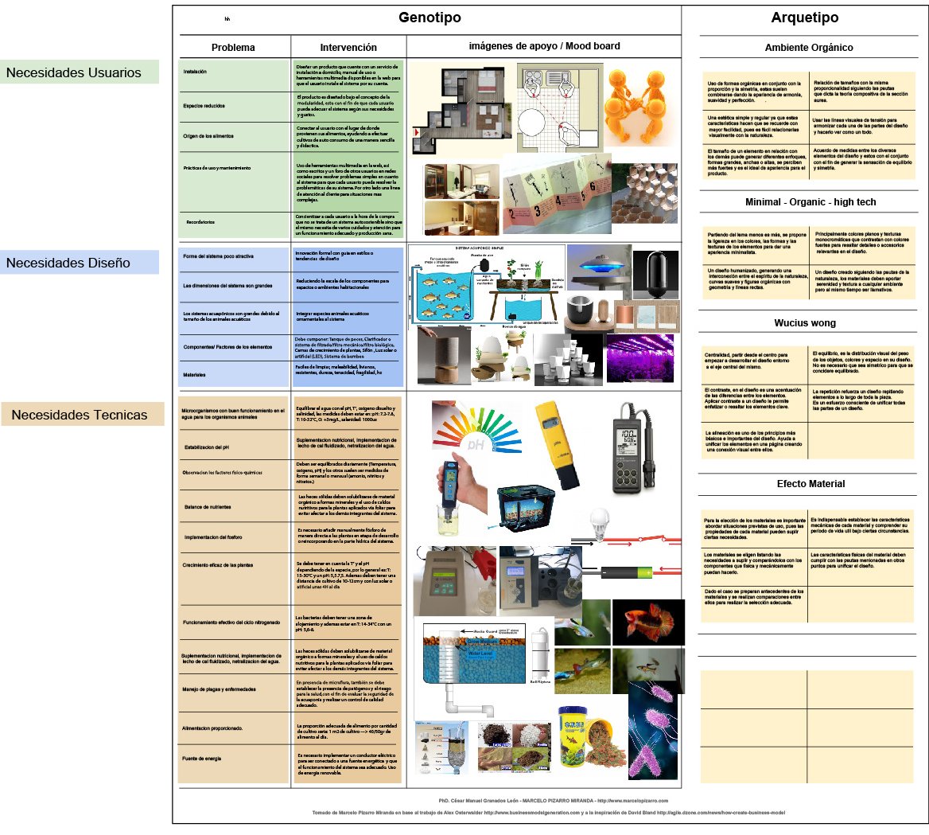
Cuadro de GenArtPro
Fuente propia

Tabla de forma y función
Debido a que la función antecede a la forma en diseño, se realiza una tabla en la que son seleccionados los componentes en los que se puede intervenir formalmente, se describe con palabras las funciones de cada componente y con esa información se hace un listado de las posibles figuras a implementar en el desarrollo del diseño. (Tabla 10.)
Tabla 10.
Tabla de forma y función para diseño

Componente | Función | Forma
Tanque acuícola | Contener, criadero, accesibilidad, movilidad, girar
Filtro biológico | Convertir, criadero, contener, acción bacteriana
Camas de cultivo | Cultivar, iluminación, contender, quitar y poner, modularidad, movilidad, jalar
Incidencia lumínica | Iluminación, cultivar, gradualidad, oprimir, girar, quitar y poner, prender y apagar
Sistema de bombeo | Recirculación del agua, prender y apagar, oxigenación
Panel de control | Prender y apagar, gradualidad, oprimir (touch), accesibilidad
Cableado (corriente) | Fuente energética, unificación, contenedor.
Fuente propia

DISEÑO AL DETALLE
Esta parte del desarrollo se centra en la propuesta elegida; es decir, la construcción del producto, definición de aspectos estéticos, formales, de color y material, mediante un proceso ordenado y la transformación de ideas.

Propuesta de color
El color tiene un papel muy importante en el diseño y la vida diaria, ya que puede generar emociones e incluso comunicar cosas. En este caso se usan dos herramientas clave para dar color al diseño y generar una comunicación acertada, la teoría y la psicología del color.
Se hace uso de la teoría del color pues es una herramienta que permite la creación de paletas de color de un modo profesional, basadas en la armonía. Este instrumento se fundamenta en tres conceptos clave: la tonalidad, la saturación y el brillo. También contiene formulas aprobadas para la creación de paletas de color, en este caso usamos dos de ellas; la monocromática: en la cual se usa un solo color, modificando la saturación y el brillo para crear variaciones en el tono; (Fig. 26.) y la Análoga: en la cual se eligen los colores que se siguen uno a otro en el círculo cromático. (Fig. 27.) (color, 1998)
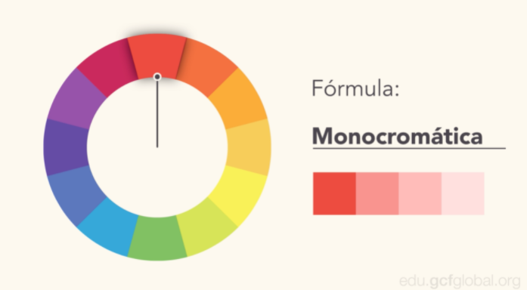
Figura 26. Formula monocromática. Fuente: (color, 1998)
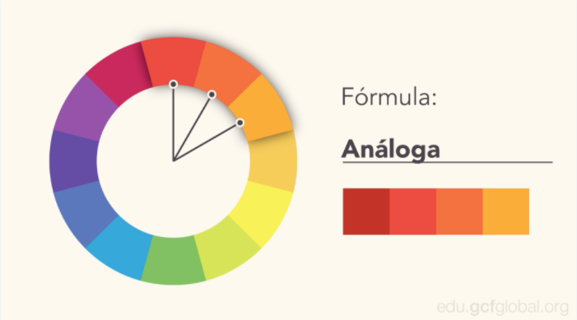
Figura 27. Formula análoga. Fuente: (color, 1998)
Por otro lado, la psicología del color es un campo que estudia lo que producen los colores en las emociones y conductas de las personas. En el caso de este producto decidimos emplear principalmente colores tierra, estos colores parten del color café con una tonalidad amarilla, y expresa humildad, confort, equilibrio y muchas personas lo asocian con lo acogedor. Además, también es asociado con los materiales propuestos que se exponen en el siguiente apartado. En segunda instancia, empleamos café con tonalidad rojiza y algunos detalles en negro para dar fuerza al producto. (Fig. 28.)
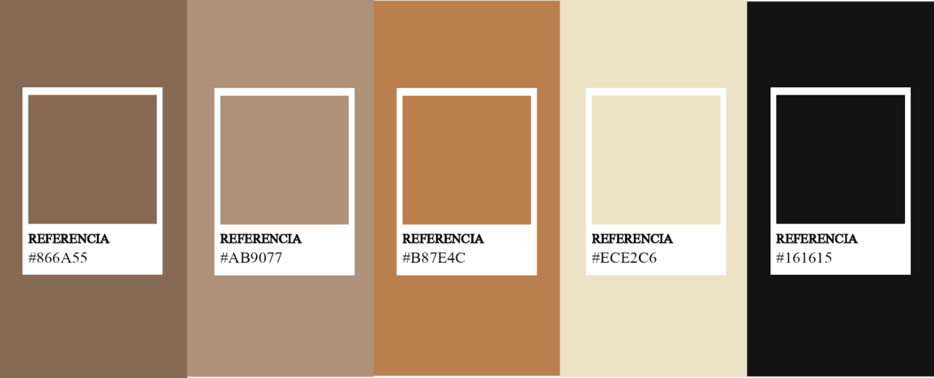
Figura 28.Propuesta de color para diseño. Fuente: Propia.

Propuesta de material
Al elegir un material para determinada aplicación hay que tener en cuenta sus propiedades, físicas, químicas, mecánicas y estéticas; además de su disponibilidad en el entorno y el impacto medioambiental. Evaluando las necesidades mencionadas con anterioridad y tomando los referentes de estilo de diseño y el contexto a implementar los materiales son seleccionados según los requerimientos de cada componente, en el caso de este artefacto lo materiales son; vidrio, cerámica blanca, barro rojo y madera principalmente. (Fig. 29.) No obstante, hay otra serie de materiales utilizados en menor medida, que fueron seleccionados debido a los requerimientos técnicos del sistema como el caucho de silicona y el plástico.
Figura 29.Propuesta de material para diseño. Fuente: propia

Bocetación
Teniendo en cuenta las herramientas para la ideación del producto expuestas en el apartado anterior surgen varias ideas para designar al proyecto. En este caso hay una cantidad mínima de detalles explicados de manera esquemática. (Fig. 30.)
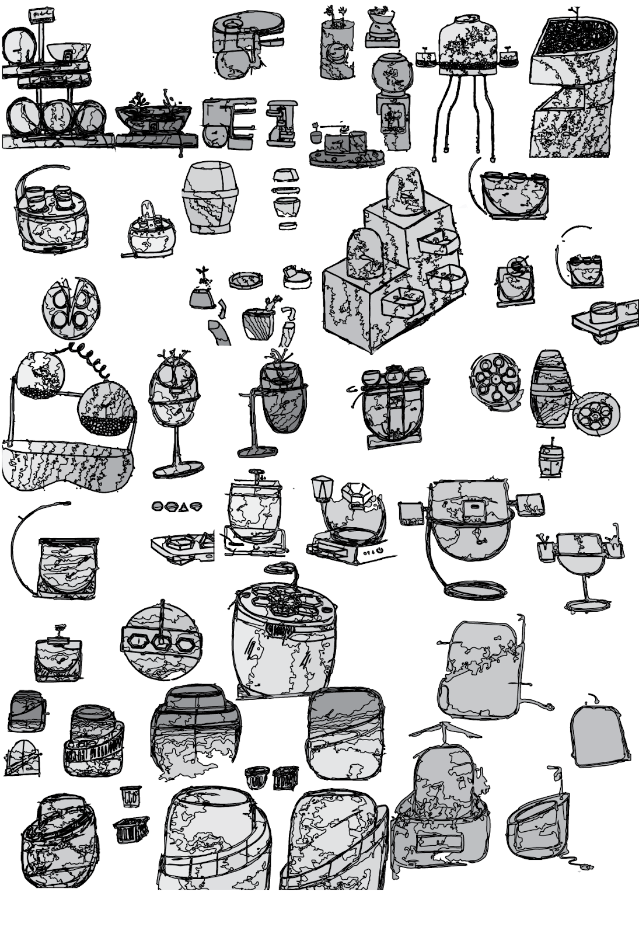
Figura 30. Bocetación de producto. Fuente: propia

Alternativas de diseño
Luego de realizar la bocetación se definen las formas y estética que cumplen con los parámetros propuestos para el diseño de un micro sistema acuapónico de uso doméstico, (figura 31.) se selecciona una línea a seguir y se realiza modelación del producto en el software Rhinoceros 3d, con el fin de examinar proporciones y forma del artefacto.
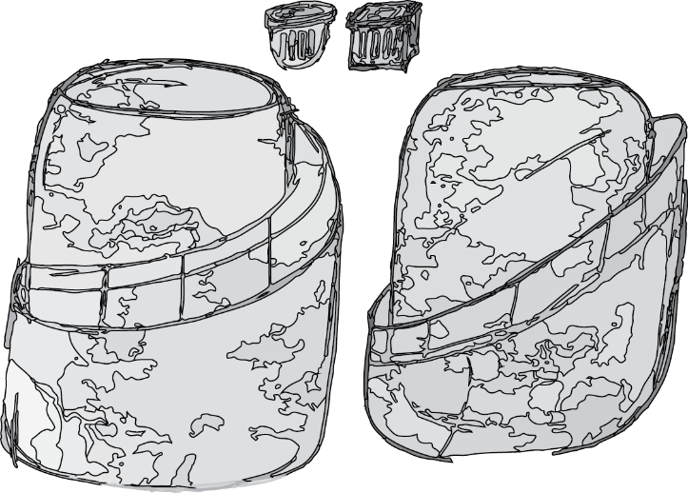
Figura 31.Imagen de partida la elaboración de la propuesta. Fuente: propia

Inicialmente se realiza un modelo y este se modifica según los requerimientos de los componentes, la estética a seguir y los conceptos de diseño expuestos en el cuadro de GenArtPro, por ello luego de la propuesta inicial se realizan variaciones hasta llegar a una fase de modelación preliminar del producto sujeta a variaciones. (Fig. 32.)
Figura 32.Proceso de modelación en Rhinoceros 3d. Fuente: propia

Modelación formal
Con el fin de realizar comprobaciones físicas de lo propuesto en el apartado anterior, se realiza un modelo de comprobación formal. Se trata de un bosquejo en tercera dimensión que representa las medidas a escala 1.1, las formas y componentes del producto en conjunto con cierto grado de precisión, pero sin pretender realizar una comprobación funcional del mismo.
En este caso al realizar el modelo formal, advierte la modificación de las dimensiones para obtener proporcionalidad en el producto, la ubicación idónea de cada componente y un imaginario del funcionamiento del sistema. (Fig. 33.)
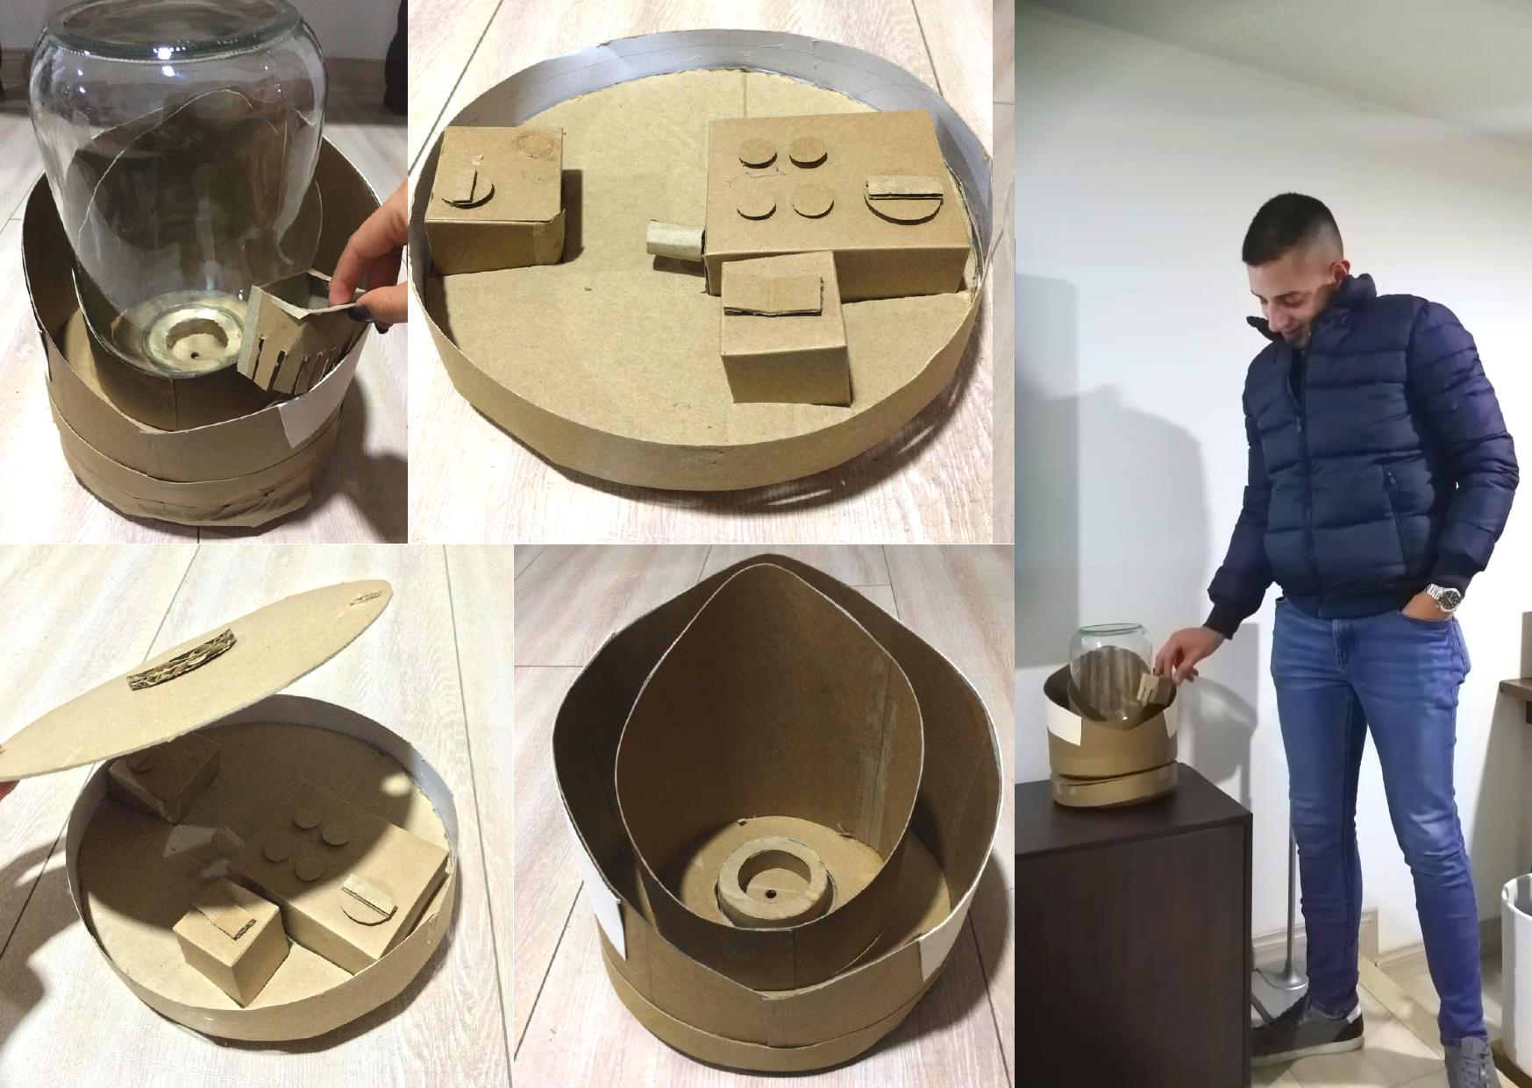
Figura 33. Proceso modelación formal en cartón. Fuente propia

PROPUESTA DE DISEÑO
Diseño de aparato eléctrico de uso doméstico, elaborado como micro sistema acuapónico, basado en el cultivo de plantas y la cría de peces de ornato en un medioambiente simbiótico. En donde los desechos de los peces, mediante la intervención de bacterias, generan alimento para las plantas. Inspirado en un estilo de diseño minimal – organic – high tech, para la producción de alimentos de manera sostenible en un medio controlado generan un ciclo de cierre de nutrientes y por tanto resulta un sistema semi – autónomo.

Representación bidimensional
Se genera a partir del software de modelación Rhinoceros 3d. Se trata de una representación bidimensional del producto descrito con anterioridad y sirve como pauta para la producción o elaboración de la propuesta industrialmente, además de que permite analizar y simular la propuesta del artefacto. (Fig. 34.)
Figura 34.Representación bidimensional de micro sistema acuapónico. Fuente: propia

Despiece
Permite visualizar rápidamente el conjunto de piezas que conforma al sistema e informa las características técnicas de cada pieza. En este caso posee referencias que contribuyen a la comprensión adecuada de todas las partes del producto y su ubicación. (Fig. 35.)
Figura 35. .Despiece de micro sistema acuapónico. Fuente: propia

Componentes
En este apartado se explica brevemente cada uno de los componentes presentes en el sistema y su respectiva función. Engloba desde las piezas fabricadas hasta las piezas tercerizadas como se muestra a continuación:

Piezas Fabricadas:
En este caso las piezas fabricadas se definen como aquellas partes diseñadas en el proceso anterior, de las cuales no hay unidades existentes en el mercado.
- Tanque acuícola: Se trata del espacio designado para como hábitat para los peces de ornato dentro del sistema, este posee tuberías que permiten la recirculación del agua, la conexión con otros componentes. Elaborado en vidrio.
- Camas de cultivo: Se trata de una serie de canastillas que permiten la recirculación de agua, en las cuales se pone el sustrato. En ellas habitan algunas colonias de bacterias y las plantas a cultivar en el sistema. Elaboradas en plástico con acabados.
- Contenedor de recirculación: Es una parte imprescindible del sistema pues es el medio que conecta a todos los actores entre ellos, mientras que unifica a los demás componentes para generar una unidad o un producto. Elaborado en cerámica blanca con acabados.
- Superficie de germinación: Su construcción se basa en el principio de las macetas de barro de carácter hidropónico, es una pieza que permite la germinación de semillas en la superficie exterior del artefacto. Elaborada en barro rojo sin acabados.
- Base interactiva de control: Esta es la base del producto, contiene todos los elementos eléctricos y controles para manejar y programar algunas funciones del sistema. Elaborada en madera de pino con acabados.

Piezas Tercerizadas:
Contrario a las piezas fabricadas, estas tienen varias unidades existentes en el mercado y lo mejor es adquirirlas y no fabricarlas debido a la complejidad de su funcionamiento.
- Iluminación: Es una luz led situada en la base de madera y se ve reflejada en el tanque acuícola, es un valor agregado al producto pues la luz puede cambiar de color para ambientar un espacio.
- Filtro mecánico: No es más que una redecilla metálica situada en los agujeros que permiten la recirculación de agua, que impide el paso de las excretas o desechos muy grandes que no fueron procesados por las bacterias para retirarlos posteriormente. Elaborado de acero inoxidable.
- Bomba de aire: Sirve para garantizar que no haya una barrera que bloquee el intercambio de oxígeno y dióxido de carbono. Básicamente, aporta oxígeno a los actores internos del sistema para que tengan vivacidad.
- Bomba de agua: La bomba de agua es la que permite la recirculación de agua, transportando oxígeno, alimentos y productos de desecho comunicando a las especies. Hay varias tipologías en el mercado y se selecciona según requerimientos.
- Chip arduino uno: Se trata de una placa programable para la creación de circuitos interactivos, que permite la conexión de los demás componentes con una aplicación para manejar o regular todo el sistema desde un dispositivo móvil.
- Otros: Este engloba otros componentes segundarios como cables internos, la conexión a una fuente de energía, empaques, tornillos y ensambles presentes en el sistema diseñado.

Planos
En este caso son las proyecciones ortogonales principales del producto en planos. Del mismo modo las vistas de cada plano serán definidas según las distintas direcciones desde donde se mire el artefacto. (Fig. 36. Y Fig. 37.)
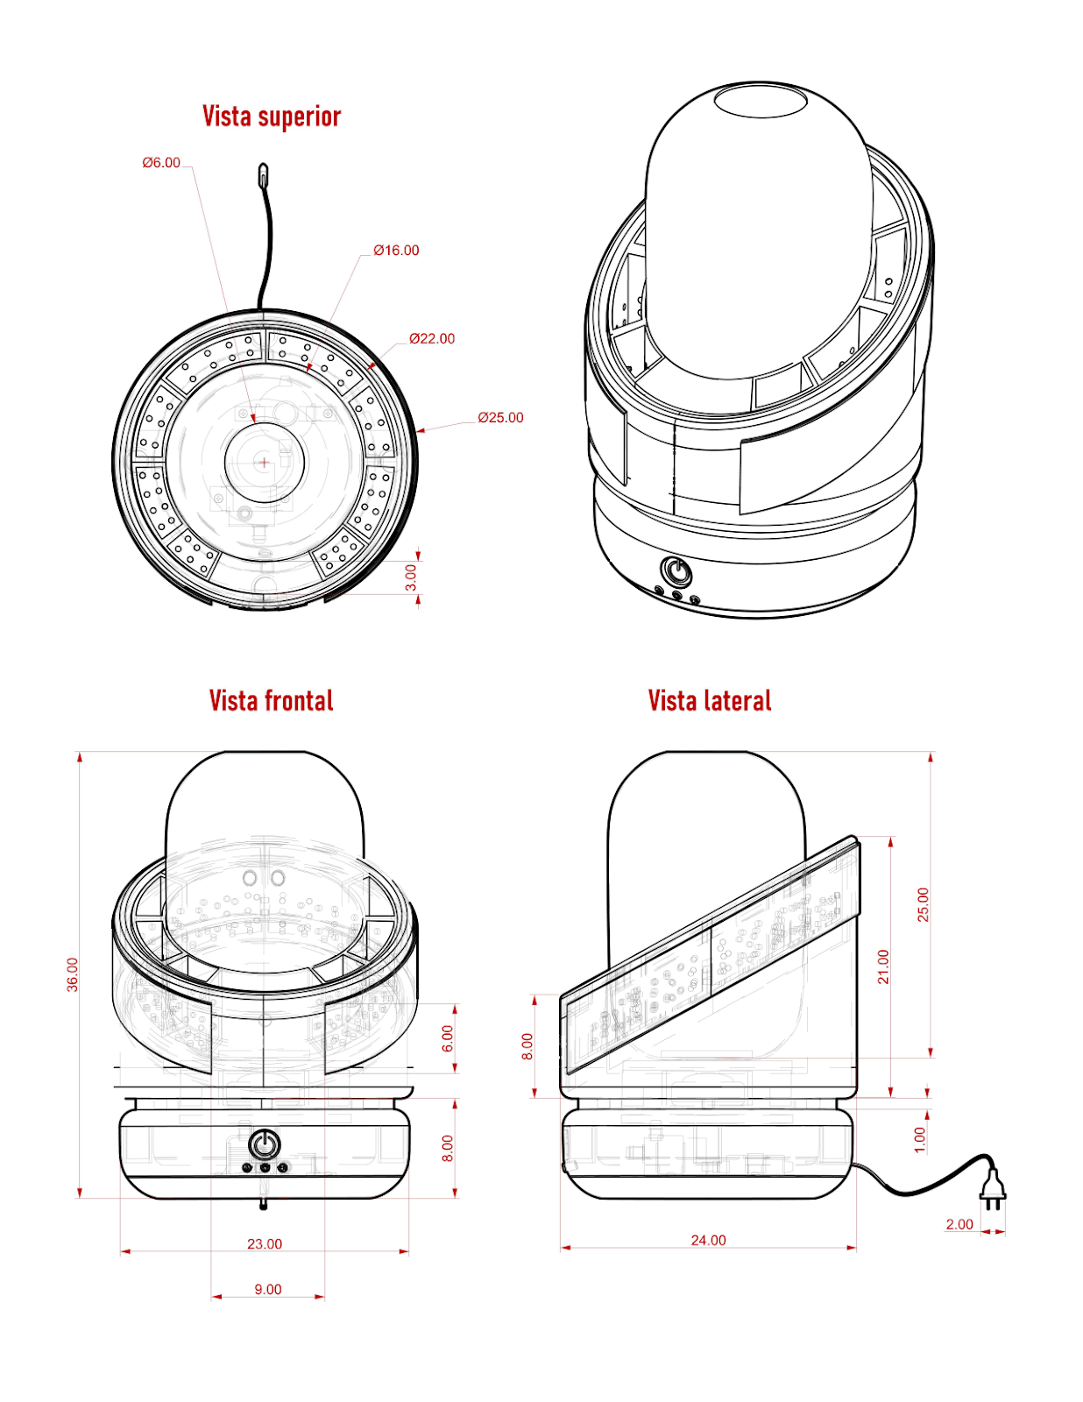
Figura 36. Planos generales para diseño de micro sistema acuapónico
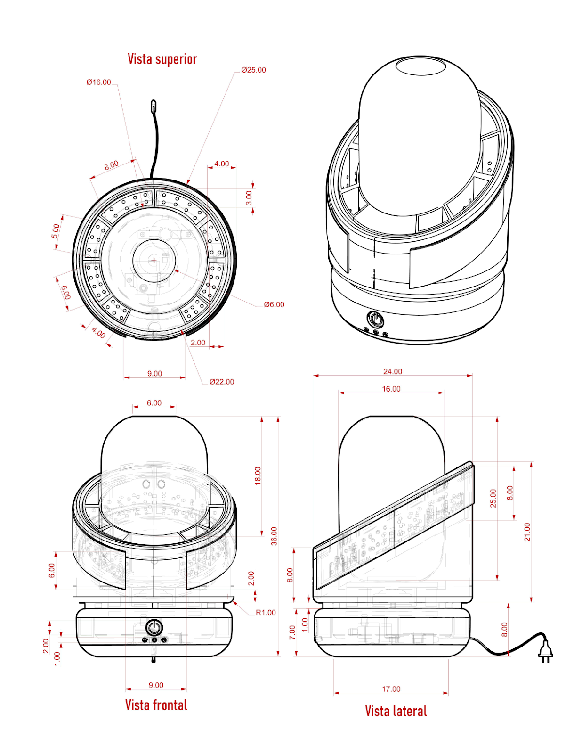
Figura 37. Planos específicos para diseño de micro sistema acuapónico

Simulación
En este caso se muestra una propuesta del objeto en el contexto planteado con la finalidad de referenciar la escala en la cual se propone la elaboración y producción del artefacto. (Fig. 38.)
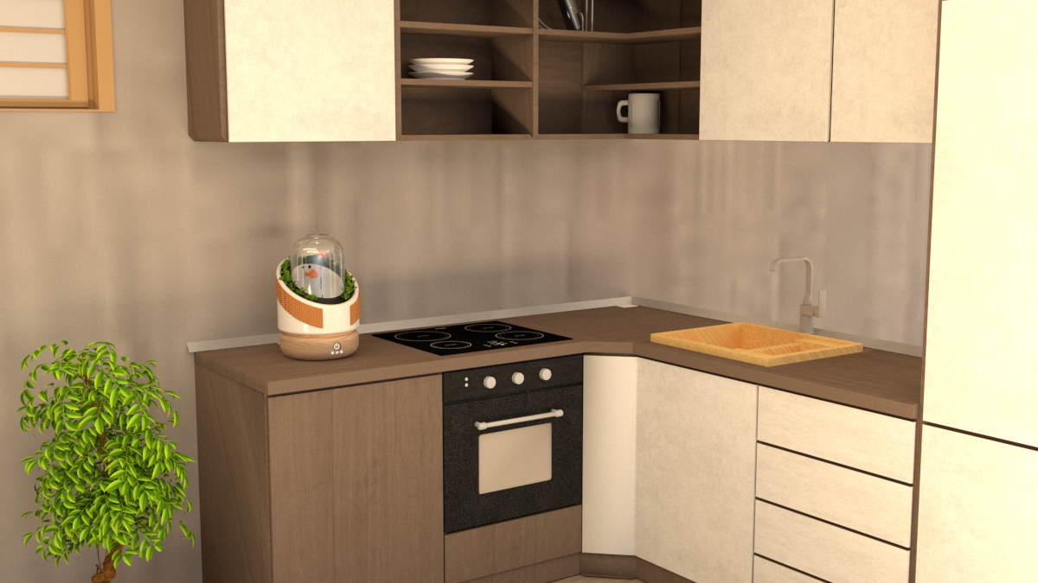
Figura 38. Simulación de micro sistema acuapónico en contexto, Fuente: Propia

INVESTIGACIÓN DE MERCADO
Aquí se expone la recopilación y análisis de información, realizados para evaluar la propuesta de un micro sistema acuapónico para uso doméstico. Esto con la finalidad de conocer las intenciones de compra de los posibles usuarios, recibir retroalimentación acerca de la elaboración del diseño y recibir información valiosa para el diseño del producto.

ESTUDIO DE LA POBLACIÓN #2
Nuevamente se realiza una encuesta, pero en esta ocasión únicamente se recogen los resultados de los posibles usuarios del producto, esto con el fin de realizar un acercamiento a la apariencia física que el público espera que tenga el artefacto. La encuesta inicia con un video introductorio en el que se explica el sistema, pero carece de referentes para no cegar a los encuestados. Seguido de preguntas de con respuestas tanto abiertas como cerradas. Este formulario es aplicado a un total de 19 sujetos, realizado con google formularios y difundido por redes sociales. Ver el anexo 5 con el cuestionario.

Análisis de resultados
Otra vez es empleada la herramienta de voyant- tolos para generar el análisis de datos de las respuestas de carácter abierto. De ese modo se seleccionan las preguntas con más relevancia para el estudio y se introducen las respuestas en el programa, esto con el fin de generar grupos temáticos con las palabras más usadas por los encuestados para dar respuesta a la interrogante. Simulando el proceso, se hace uso de la pregunta relacionada con el imaginario de los posibles usuario de cómo se vería el producto descrito en el video de llegar a ser producido. (Fig. 39. Y Fig. 40.)
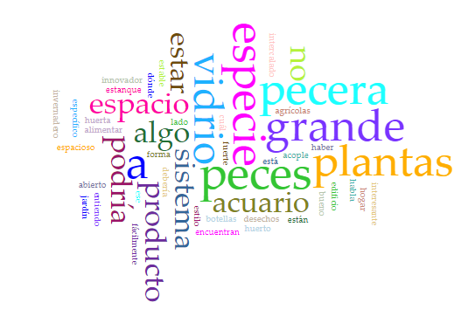
Figura 39. Nube de palabras temáticas para análisis de la pregunta #1. Fuente: propia.
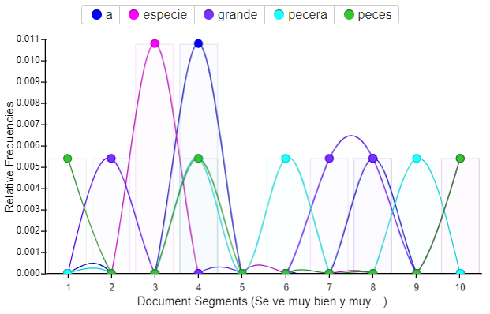
Figura 40. Grafica frecuencia temática para análisis de la pregunta #1. Fuente: propia
Debido a que dado el caso la mayor la parte de las preguntas se presentan para responder de manera abierta, pues uno de los objetivos de la encuesta fue indagar acerca de aspectos muy específicos como los materiales que prefiere los sujetos para la elaboración del elemento (Fig. 41.) o, por otra parte, el sitio de su casa donde lo ubicaría de llegar a adquirirlo. (Fig. 42.)
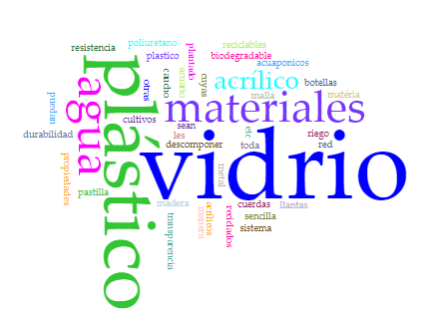
Figura 41. Nube de palabras temáticas para análisis de la pregunta #2. Fuente: propia.
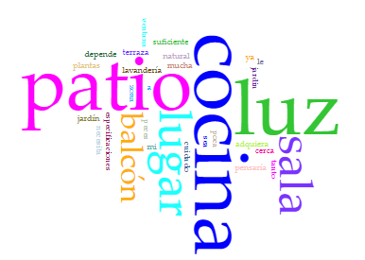
Figura 42. Nube de palabras temáticas para análisis de la pregunta #3. Fuente: propia.

Conclusiones
Luego de realizar el análisis de la encuesta haciendo uso de las distintas herramientas mencionadas con anterioridad y leyendo con atención cada una de las interrogantes respondidas únicamente por los posibles usuarios del producto. Inferimos que las personas se sienten interesados por el producto y tienen ideas positivas acerca de su composición e impacto en su vida diaria. Sin embargo, alrededor de un 64% de la población encuestada menciona que para que el elemento cumpla con los requerimientos de un sistema acuapónico debe tener unas dimensiones exageradas. Por otra parte, un porcentaje cercano a la mitad de los participantes proponen materiales como plástico, acrílico y vidrio para la elaboración del sistema, mientras que los demás proponen materia prima biodegradable y uso de elementos como cuerdas y mallas. En el rango de los colores la mayoría de las personas se va por la influencia de los colores tierra y verdes, pero, también resalta transparente y negro. Por otra parte, y una de las preguntas más importantes de la encuesta se fundamenta en anexar un dibujo con el imaginario del producto. (Fig. 43.)
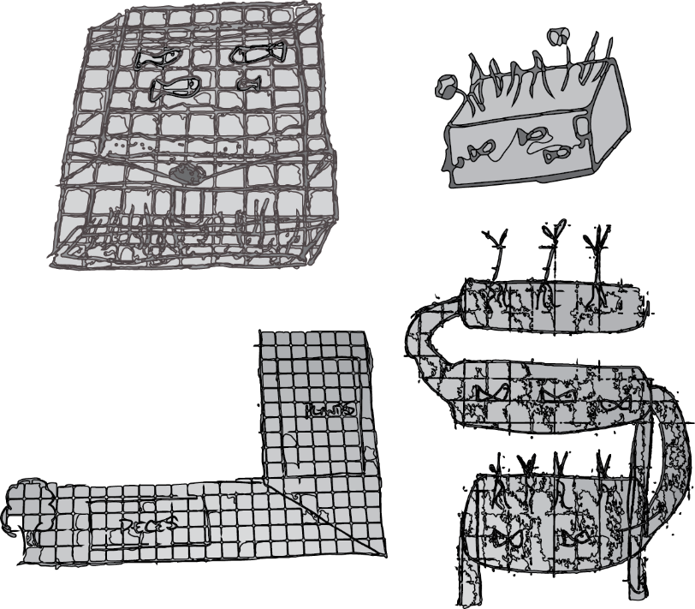
Figura 43.Collage de representaciones graficas de los usuarios. Fuente: propia.

Con las respuestas concluimos que nuevamente se cumplió el objetivo de la prueba empleada, pues se comprenden las ideas, gustos y preferencias de cada usuario. Que en su mayoría no son lejanas al producto planteado y también cumplen con algunos de los requerimientos propuestos por los posibles usuarios.

FOCUS GROUP

Se implementa este método de investigación de mercado. Esta metodología permite conocer las opiniones de grupo objetivo acerca de un producto a través de una discusión grupal. La investigación preliminar arroja los datos para la selección de los participantes. En este caso se busca la profundización en la recolección de datos para enriquecer el análisis anterior, además de recibir retroalimentación y comentarios constructivos por parte de los usuarios acerca del producto.

Implementación
Para el caso de implementación de esta metodología se realiza una citación a los participantes de las encuestas más activos y que se vieron más interesados en el proyecto. Por ello se contacta a cada sujeto y se le realiza una invitación para evaluar el producto como si fuese un usuario. La reunión se realiza un fin de semana en un ambiente controlado debido a la disposición de los participantes, por el objeto de investigación la totalidad de los participantes reside en la localidad de suba y tiene intereses cercanos al medioambiente y el mejoramiento de su entorno y de los suyos.
Los participantes al llegar son ubicados en orden en una sala de estar, en cuanto culmina la llegada de los sujetos las investigadoras y en este caso específico también mediadoras proceden a dar inicio a la sesión. Para empezar, se realiza un juego para romper el hielo y que cada uno se sienta en confianza con los demás. Se explican las reglas que se van a manejar durante la sesión y el cronograma que se va a manejar estipulando el tiempo máximo de duración. Luego se procede a explicar la temática de la sesión y enseguida el producto; este es un proceso que no tarda más de 15 minutos. Se realizan preguntas puntuales a los participantes acerca del producto incentivando su participación por el uso de sus nombres y manejando la situación con empatía (ver anexo 6). Para culminar con la sesión se reciben preguntas, sugerencias y comentarios respecto al producto, en esta fase se socializa con todo el grupo de manera ordenada cada pregunta es respondida de ser posible. (Fig. 44.)
Figura 44. Evidencia de la sesión de focus group. Fuente: propia.

Conclusiones
En este apartado se concluye que el producto genera un impacto positivo en los posibles usuarios, lo que se evidencia debido a su lenguaje verbal y corporal al ser expuestos a la información dada en la sesión. Dado a que la modalidad de la reunión es de carácter presencial enriquece la recolección de datos, y genera una participación activa por parte de los asistentes; al enseñar la propuesta bidimensional general impacto y del mismo modo confusión por lo que fue necesario explicar detalladamente cada componente del artefacto, al finalizar este paso es notaria cierta conexión usuario producto debido a sus características formales y funcionales.
En el caso de las preguntas realizadas al público pudieron ser mejor estructuradas; pese a ello, los asistentes participaron con respuestas extensas que nos permitieron evidenciar su interés por el producto, su funcionamiento y mejorar sus opciones para adquirir algunos alimentos, muchos de los participantes mencionaron las problemáticas medioambientales relacionas con el uso excesivo de pesticidas en los alimentos y el incremento en el gasto energético, con lo que concluyeron que el presente proyecto tiene la posibilidad de mejor un poco algunos aspectos de esas problemáticas.
Por otra parte, sienten mucha empatía con las especies vivas o actores internos del sistema, mencionan que además del benéfico con la producción de alimentos también pueden ser mascotas u compañía, por lo que es un artefacto con un valor diferencial pues demanda la atención del usuario. Además, el artefacto es interesante y luce como un objeto decorativo y según los asistentes genera en ellos la sensación de que deben mantenerlo cuidado y bien.
Por otro lado, el público tiene varias incógnitas acerca de los costos de fabricación, precio de venta, modo de empleo y principalmente si el artefacto genera algún daño o efecto secundario negativo en el usuario.

PANEL DE EXPERTOS

Implementación
Debido a que no es posible hacer comprobaciones con él un prototipo o modelo funcional debido a que la recolección de información para la compresión del sistema resulta extensa por la lejanía y falta de experiencia con temas relacionados con la biología y seres vivos, la fase de comprobación en este caso se realiza mediante un panel de expertos. Un panel de expertos se trata de una reunión con un grupo de especialistas en al menos uno de los campos concernidos, con el objetivo de evaluar un proyecto.
En este caso se realiza una situación a varios especialistas que pueden servir de ayuda para calificar la viabilidad del presente proyecto, la citación es respondida por 6 de los especialistas de los cuales 5 confirman la asistencia. La sesión se lleva a cabo por medio de la plataforma Microsoft Teams y tiene inicio con la presentación de las investigadoras, los objetivos de la metodología tratar y la presentación de los participantes, consecuente a esto se elabora l presentación del producto y se procede a escuchar las preguntas sugerencias y comentarios de los expertos acerca del tema a tratar.

Conclusiones
Con la elaboración de esta parte de la metodología se concluye que los asistentes tienen un amplio conocimiento acerca del tema y que pueden aportar conocimientos importantes para la elaboración del presente proyecto. No obstante, debido a la complejidad del mismo se tendrán en cuenta como consideraciones futuras. Para empezar los expertos hacen comentarios acerca de la comprobación mediante modelos funcionales para evaluar la viabilidad de producción del elemento. Se hacen correcciones gramaticales y de discurso debido a la implementación errónea de algunos términos como bio, que significa vida y no expresamente simbiosis; también se realizan recomendaciones para implementar el barro rojo en etapas diferentes, ya que debido a sus características técnicas posee diferentes propiedades según la intervención realizada al material. Se hace mención de posibles usuarios específicos y actividades cotidianas que podrían estar relacionadas con el producto.
Recomiendan mejorar el discurso y la presentación del producto enfocándola al púbico objetivo, hacer mejor uso de los recursos gráficos en la presentación e incluir información que ayude generar un acercamiento de los usuarios con el producto y que no genere problemas en su implementación en el hogar. Por otro lado, además de evaluar el crecimiento foliar de planta tener en cuenta el crecimiento radicular, pues algunas especies manifiestan raíces más grandes que sus hojas y la conexión entre especies animales y vegetales. Así como la demanda nutricional.

IDENTIFICACIÓN COMERCIAL
En la actualidad es evidente que el panorama de los productos ha cambiado y con ello su manera de comunicarse con el público objetivo. En esta etapa, se trata del conjunto de varios elementos con los que se vincula un producto en el mercado, con el objeto de simular el ingreso y la administración del elemento como un beneficio comercial, tratando de aprovechar las oportunidades de la globalización, como la comunicación bidireccional, en la que interactuar con el usuario de forma instantánea, directa y activa es posible.

6.1. IDENTIDAD CORPORATIVA
Se trata de la identidad física o visual que tendrá el producto en el mercado, son elementos visuales que ayudan a la comunicación de valores y propiedades del producto a los demás.

Naming
Para la vinculación del artefacto con un nombre se realiza el análisis etimológico de conceptos clave para el desarrollo del diseño del producto como:
- Simbiosis: La palabra simbiosis tiene su origen en el griego. Proviene de συμβίωσις, término formado por sýn cuyo significado es con ayuda y bíos que significa vida, más el sufijo osis que señala proceso.
- Ecológico: Proviene del griego, oikos que significa casa y logos que significa ciencia. Por tanto, se trata de la ciencia que estudia la relación de los seres con su hábitat.
- Sostenible: Viene de raíces latinas y significa que puede mantenerse en pie solo. Se compone del prefijo sub que es de abajo a una superficie más alta, tenere de dominar y el sufijo ible que indica posibilidad.
- Alimento: Definido como producto o sustancia que consumen organismos para nutrirse. Viene del latín alimentum, compuesta con el verbo alere que es alimentar, criar, nutrir o hacer crecer.
- Agua: viene del latín aqua, con el mismo significado.
Teniendo en cuenta los conceptos anteriores, se realizan variaciones del nombre usando las definiciones disponibles con anterioridad y se llega los siguientes casos: biuikos, quabiu, biosynkos, biosko y bioqua. Después de realizar un análisis de las propuestas de nombre con el grupo de trabajo se define bioqüa.
Bioqüa procede de la mezcla de la etimología de vida y agua, pues señala el proceso de asociación entre especies para mantenerse en simbiosis por medio del canal de comunicación del sistema que es el agua, y se añade la diéresis en la letra u con el fin de generar impacto visual y recordación del producto en el mercado.

Logo
Para el logo se toma la decisión de elaborar un logotipo por su carácter simple y des complicado para ello se toma la tipografía Horizon, pues debido a su geometría y simplicidad es fácil conectar con entornos digitales y modernos. (Fig. 45.) y se realiza una modificación de la tipografía para dar como resultado el logo del producto. (Fig. 46.)
Figura 45. Tipografía para logotipo. Fuente: Canva

Figura 46. Logo oficial Bioqüa. Fuente: propia
El logo ira siempre en monocromo, además gracias a su peso y construcción permite minimizar sin perder legibilidad, pero en caso de tener que usar el logo en un espacio muy pequeño lo ideal es usar la u con la diéresis, ya que es la letra más representativa. (Fig. 47.)
Figura 47. Simplificación logo. Fuente propia

Colores
Además de los colores que seleccionamos para el producto también decidimos escoger una paleta de colores para elementos relacionados con el mismo, como fichas publicitarias, empaque y demás. Los colores son graficados según su importancia y uso en las piezas mencionadas antes. (Fig. 48.)
Figura 48. Paleta de colores para elementos relacionados. Fuente: propia

INDOLE
En este apartado es definida la naturaleza de Bioqüa, su carácter y personalidad. Actualmente los usuarios se conectan más con productos con los que comparten características o intereses, pues hace más sencilla la conexión de usuario producto.

Descripción
Sostenibilidad y conexión son nuestros términos favoritos para definir a este producto. Bioqüa nace como un proyecto que busca reconectar a las nuevas generaciones con su entorno y generar impacto en su manera de vivir. Más que un elemento que contribuye a la producción de alimentos en casa, se trata de un sistema que busca la interacción entre especies mediante un ambiente controlado proporcionando beneficios a todos los integrados.
El sistema trabaja bajo los conceptos de simbiosis y ciclo de cierre de nutrientes, pues el usuario alimenta a los peces, de modo que estos defecan y sus residuos son alimento para colonias de bacterias que se producen allí; a continuación, los desechos producidos por las bacterias son alimento para las plantas y ellas a su vez son de utilidad para el usuario. (Fig. 49)
Figura 49. Ciclo del micro sistema acuapónico Bioqüa. Fuente: propia

Valores
En este caso decidimos resaltar aquellas cualidades con las que se fundamenta el producto y las seleccionamos como los valores en los que nos basamos para ofrecer una comunicación activa con el público objetivo:
- Simplicidad: Se plantea con la finalidad de resolver una problemática con un elemento de uso simple y que genere una demanda mínima de requerimientos para el usuario.
- Empatía: Aprovechando la globalización, el valor se basa en tener un contacto permanente con el usuario, para resolver sus dudas y hacerle un acompañamiento continuo con el sistema.

BIOQÜA
Es un electrodoméstico pequeño, elaborado para su uso en interiores. Su función es generar un ciclo de nutrientes cerrado para la producción de alimentos en casa por medio de los principios de la acuaponía. Se trata de un sistema semi-autónomo que requiere una mínima atención del usuario para mantenerse saludable y con vitalidad, debido que maneja un ciclo de nutrientes cerrado que genera que las especies en su interior se mantengan con vida y posee un control análogo o digital que se adapta a las necesidades de cada usuario. (Fig. 50)
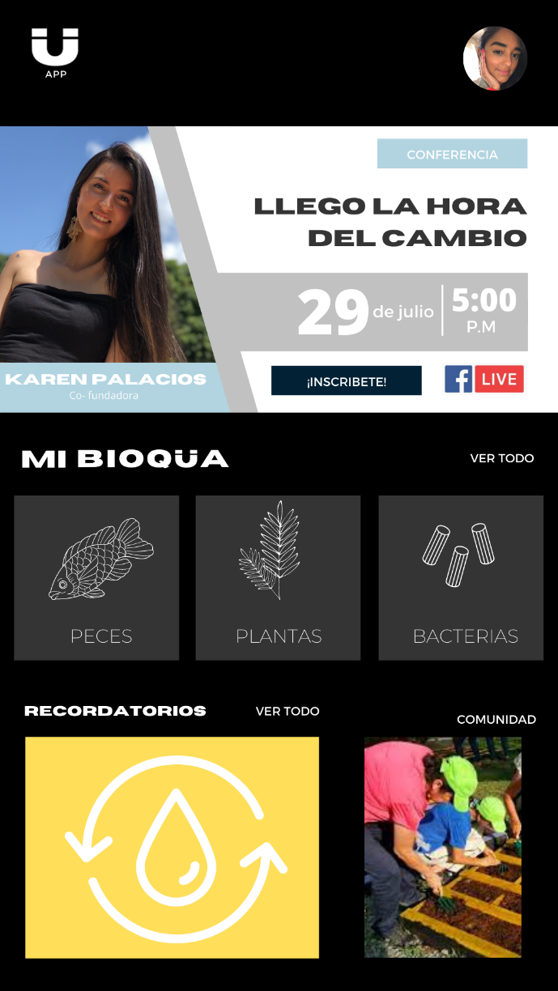
Figura 50.Simulación de la aplicación de control para el sistema

    - PRODUCTO (Fig.51. y Fig. 52.)
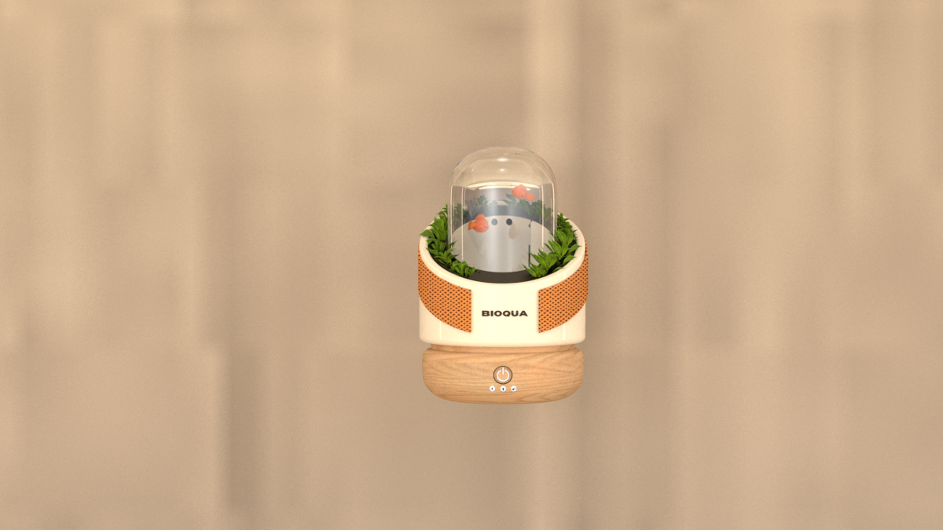
Figura 51. Propuesta de Producto Ambientada
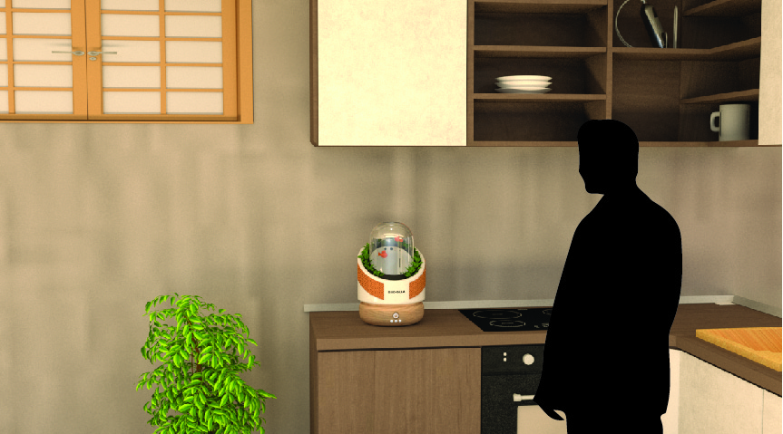
Figura 52. Producto con escala humana

Tabla 11
Tabla de organismos vivos pensados para Bioqüa
Especie Animal | Aspecto | Especie Vegetal | Aspecto
Pez Betta | 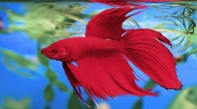 | Tomillo | 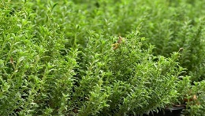
Pez Neón | 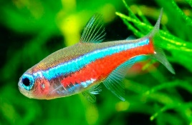 | Hierba buena | 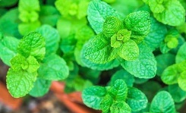
Bailarinas | 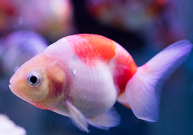 | Menta | 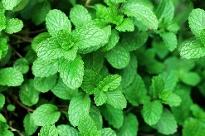
Sardinas | 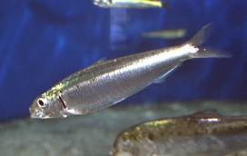 | Cilantro | 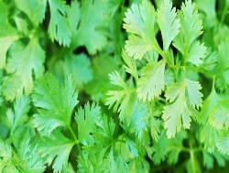

Empaque
Para el empaque del producto se decide tomar en cuenta las recomendaciones del focus group y añadir en conjunto con el sistema algunos de los accesorios que resultan necesarios para el sistema con el fin de familiarizar al usuario con esta técnica de cultivo. Por otra parte, se usa la extracción de un hexágono para la elaboración de la caja. (Fig. 53. Fig. 54. Y Fig. 55.)
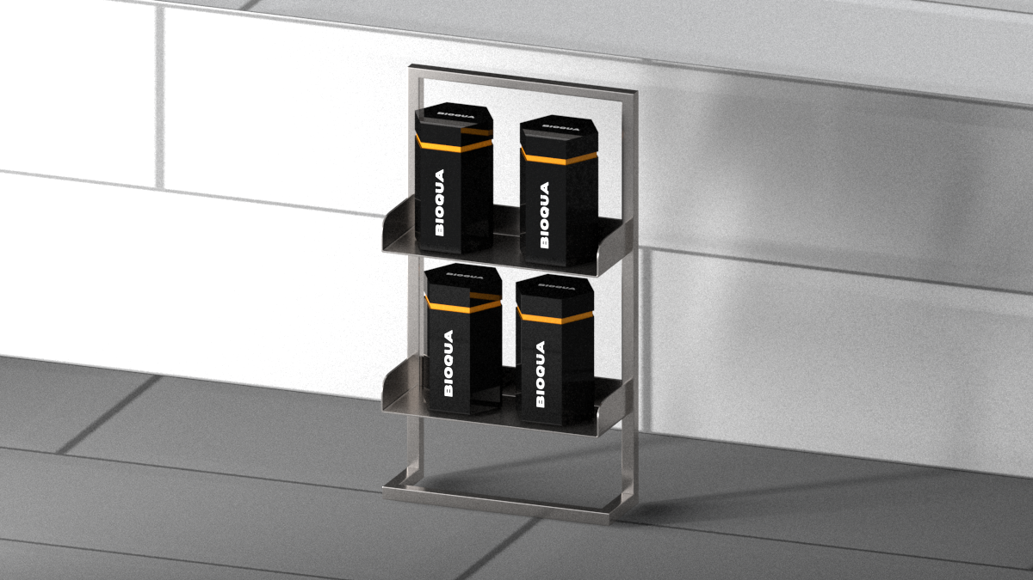
Figura 53. Empaque Bioqüa en contexto
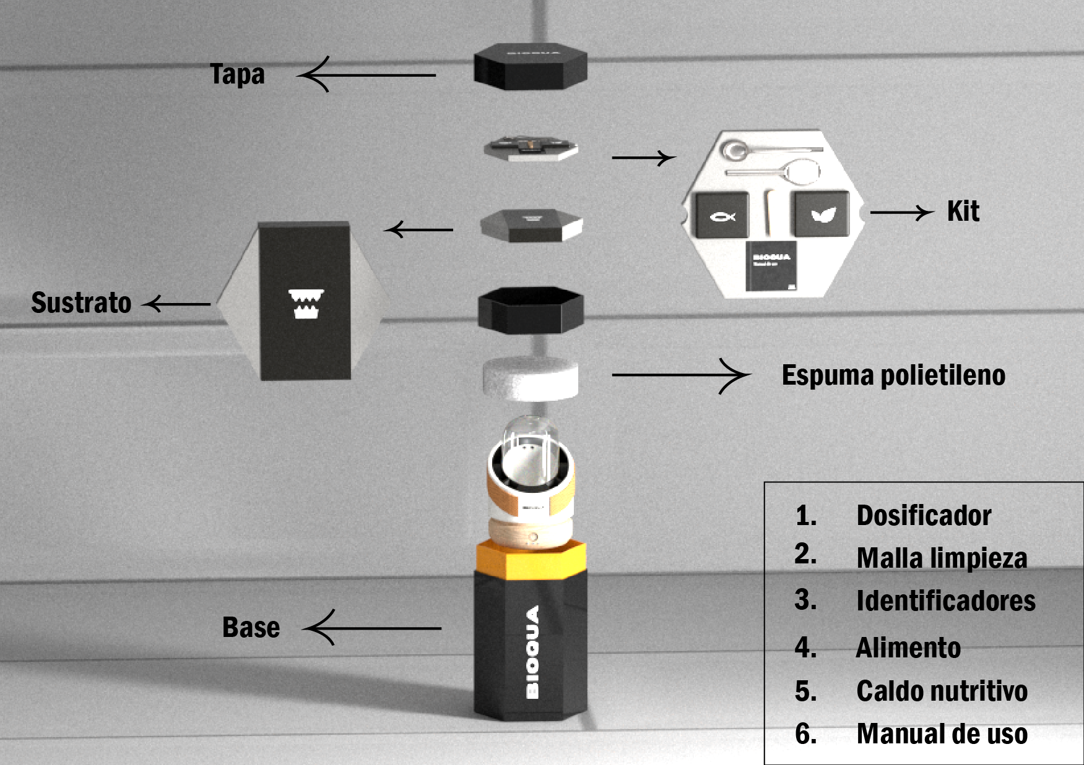
Figura 54. Despiece empaque

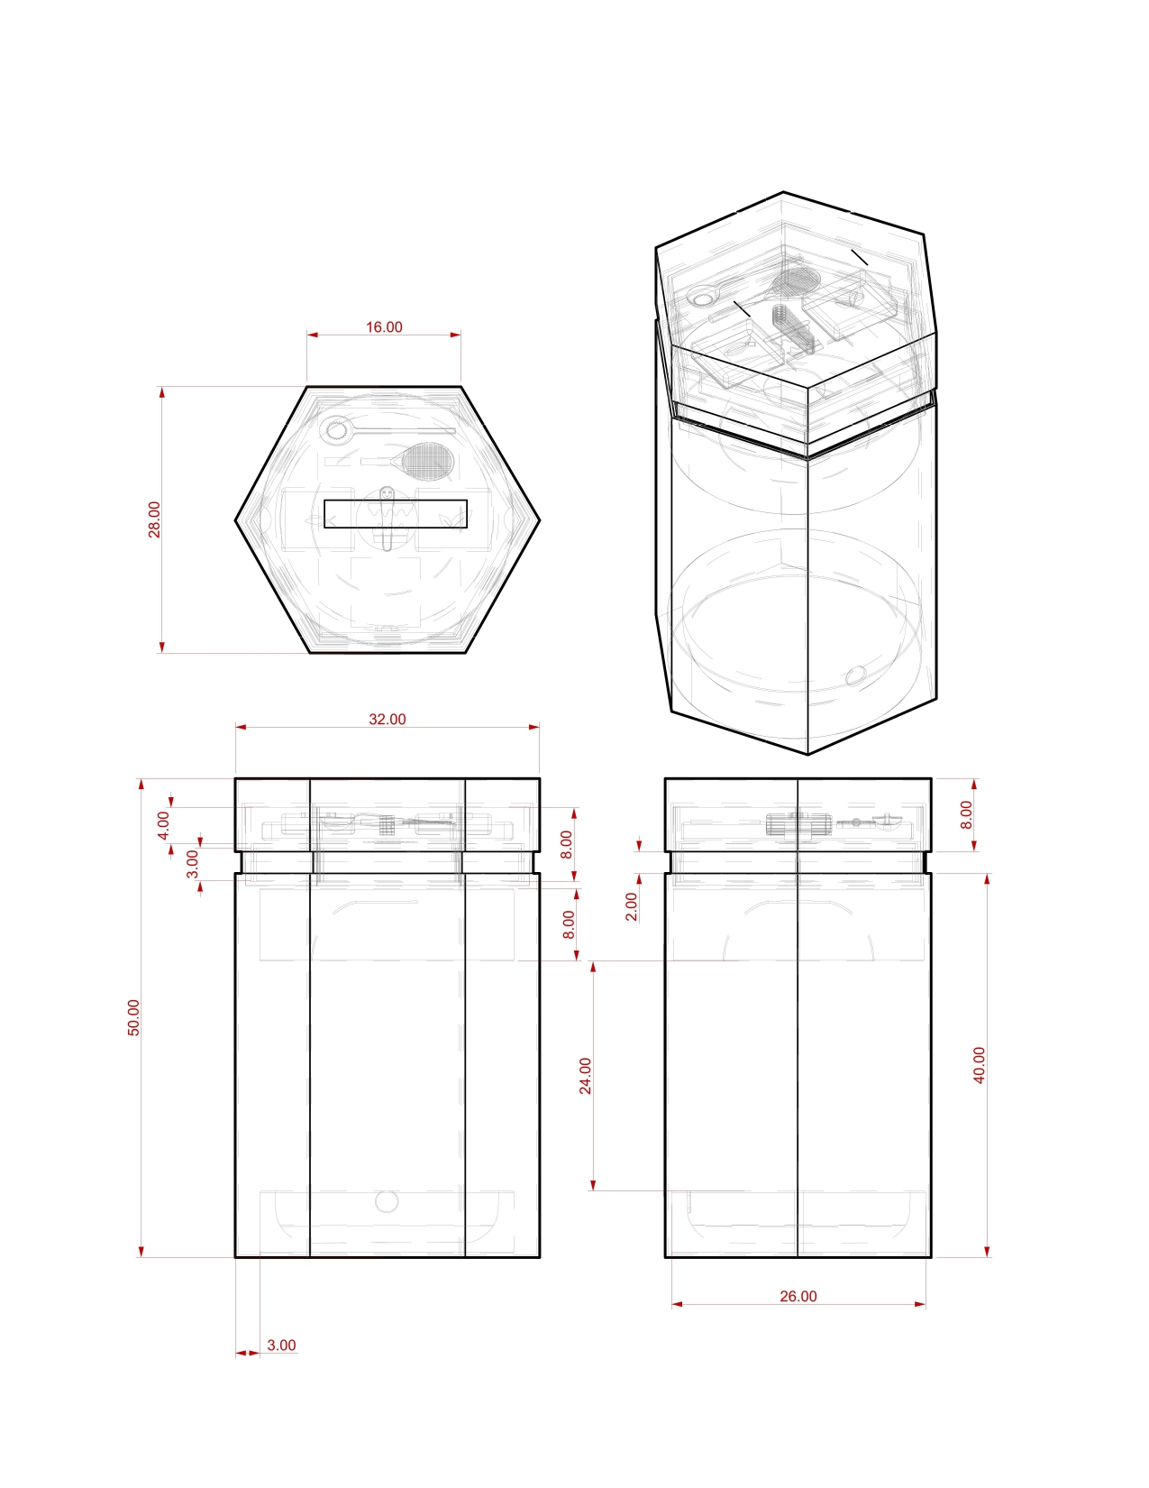
Figura 55. Planos empaque

Ciclo de vida
El análisis de ciclo de vida es una metodología enfocada en evaluar los impactos ambientales asociados con todas las etapas de ciclo de vida de un producto. Con la finalidad de minimizar los efectos nocivos en el entorno. Para este caso de hace el análisis de los piezas o componentes a fabricar para el sistema. (Fig. 56.)
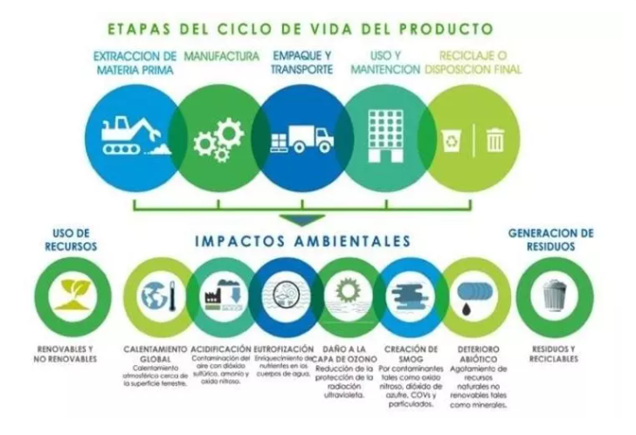
Figura 56. Etapas del ciclo de vida del producto. Fuente: Eco Inteligencia, 2013

Adquisición de materias primas:

- Tanque acuícola: Elaborado de vidrio. Este se hace con ingredientes naturales en su mayoría abundantes, La receta del vidrio combina varias materias primas como la arena sílice, el carbonato sódico y la piedra caliza. La arena sílice está formada por cristales de cuarzo, los cuales se encuentran en abundancia en la corteza terrestre, estos se extraen mediante minera y posteriormente se procesan en diversos grados de arena sílice. (flexicon, 2020) Por otra parte, el carbonato sódico, también conocido como sal vichy, es un compuesto blanco sólido y cristalino que se obtiene de un mineral presente en la naturaleza llamado natrón, el cual contiene grandes cantidades de bicarbonato sódico. (CuidatePlus, 2021) Por último la piedra caliza, es una roca que se constituye principalmente del mineral calcita; esta se origina en un medio marino, cuando se produce la perdida de dióxido de carbono, en el proceso de reposición de dióxido de carbono se da la formación de calcita y con la acumulación de fósiles marinos se forma la caliza. (solanics, 2018) Pero eso no es todo pues la elaboración del virio también contiene vidrio reciclado proveniente de diferentes fuentes.

- Camas de cultivo: Elaboradas de plástico. En este caso el plástico es polipropileno, se trata de un termoplástico que es obtenido de la polimerización del propileno, subproducto gaseoso de la refinación del petróleo. Desarrollado en presencia de un catalizador, bajo un control cuidadoso de temperatura y control. (plastico, 2021)

- Contenedor de recirculación: Elaborado en cerámica blanca. En el caso de las piezas cerámicas, según su origen geológico, se dividen en dos tipos de arcilla. La arcilla primaria y la secundaria. La primaria es más escasa debido a que se encuentra en el lugar de origen o donde se formó. La secundaria o también llamada arcilla sedimentaria es resultante de la erosión y el movimiento de la tierra.

En este caso se hace uso de una tipología de arcilla secundaria denominada arcilla de bola, este es el nombre más común con que se conoce a la arcilla secundaria. Por si sola es de una consistencia muy plástica; es decir, la capacidad del material para ser deformada sin ruptura durante la aplicación de una fuerza, además de la retención de la forma de la deformación alcanzada. Al ser cocida adopta un tono blancuzco, siendo unos de los elementos básicos para la obtención de la porcelana y el gres. (Labois, 1997)
- Superficie de germinación: Elaborada en barro rojo. El barro rojo como es el caso de la cerámica blanca también pertenece a la familia de la cerámica, perteneciendo a la categoría de barros naturales o arcilla primaria que se conoce por su poca plasticidad dado a la estructura de las partículas y en la mayoría de los casos se combinan con otros materiales para conseguir mejores resultados en el producto.
El barro rojo es el más común entre los barros naturales. El óxido de hierro le da ese color característico que, sumado a la sílice y la alúmina ayuda a la vitrificación. (Labois, 1997)
- Base interactiva de control: Elaborada en madera. En este caso usamos pino, se trata de una materia prima orgánica que se encuentra en árboles y se compone de dos sustancias: el esqueleto de los árboles, que son las fibras de celulosa y la lignina, que es la sustancia que une las fibras de la celulosa y aporta rigidez y dureza a madera. Esta se adquiere talando árboles. (La, 2012)

Proceso y fabricación:
- Tanque acuícola: Para la fabricación del vidrio se utiliza menos energía que para fabricar metal o plástico y puede reciclarse infinitamente. La receta contiene aproximadamente un 45% de arena sílice, un 15% de carbonato y por lo menos un 10% de piedra caliza que ayuda a que la pieza terminada sea más duradera. En fabrica las maquinas introducen las cantidades precisa en un horno y pasadas 24 horas a 1500 grados centígrados, se produce un líquido pegajoso con la consistencia de la miel, que es conocido como vidrio fundido. Este sale del horno y unas cuchillas cortan el flujo a intervalos precisos para generar globos cilíndricos, cada uno tiene una cantidad exacta requerida para hacer el tarro y caen en una especie de cubeta que los llevan a través de los canales que los introducen en las maquinas encargadas de crear el tanque acuícola, un globo de vidrio fundido entra a un molde preliminar y en cuestión de segundos sale la versión miniatura del tanque, llamado preforma y cada preforma entra en un molde de soplado cuya cavidad tiene la forma final del tanque, la maquinaria sopla aire comprimido dentro de la preforma para estirar el vidrio hacia las paredes de la cavidad del molde y de este modo se crea la forma y se ahueca el interior.
- Camas de cultivo: todo empieza por la peletización del plástico, se trata del proceso de comprimir o moldear el material en forma de bolitas. Los pellets son producidos en una cortadora de placa o son cilindros de ángulo recto. Para realizar el proceso de los pellets todo empieza por la dosificación de la materia prima de acuerdo con las proporciones establecidas en el proceso, luego se mezcla agregando vapor de agua y los aditivos necesarios y más tarde la mezcla pasa por una maquina crea la preforma mediante la presión y se cortan las porciones y con diferentes procesos se elimina el agua contenido en el producto.
Los pellets terminados se trasladan y llegan a la fábrica para realizar las macetas por medio de inyección. El proceso de inyección consiste en fundir los pellets plásticos y en el momento en que están con la textura adecuada, se inyecta a presión en la cavidad de un molde, que rellenan y solidifican para crear las macetas. Todo esto sucede por una maquina llamada inyectora.
- Contenedor de recirculación: Para realizar esta pieza es necesaria la elaboración de un molde de tres táceles, en este caso es necesario realizar una pieza para las copias ya sea a mano o con torno, sin embargo, también puede ser de otro material, lo importante es que esta no se deforme. De modo que se divide la pieza en tres, se aplica desmoldante y se cubren 2 de las tres partes con arcilla se pone en un encofrado y se vierte una mezcla de yeso, cuando este pierda la totalidad de agua se ubica nuevamente en el encofrado y ahora solo se cubre una parte con arcilla y a la parte restante se le aplica el yeso. De ese modo hasta terminar los tres táceles, es importante hacer un sistema de macho hembra para que el molde funcione.
- Superficie de germinación: Para realizar la superficie es necesario seguir los pasos del apartado anterior, pero con la diferencia de que en este caso es importante intervenir la pieza de manera manual o mecánica antes de proceder a realizar en molde, esto con el fin de que las semillas se adhieran fácilmente al sistema.
- Base interactiva de control: Por lo general la madera en el mercado se encuentra en tablas, es por ello que se aglomera el pino o en el caso de conseguirse por bloque se utiliza de ese modo y más tarde con el material listo se para por un torno y se realizan los acabados pertinentes para la pieza.

Embalaje, distribución y transporte
Se realiza el empaque en cajas de cartón micro corrugado con soportes en interior para sostener el producto y una impresión en el exterior con aspectos acerca de la marca. El producto se vende mediante una tienda online de modo la distribución se realiza directamente al consumidor y el transporte es de uso tradicional dependiendo de la distancia de fábrica hasta el consumidor final.

Uso, reutilización y mantenimiento
- Tanque acuícola: Este es el hábitat de los peces, en caso de daño o ruptura, será necesario cambiar la totalidad de la pieza para proporcionar seguridad en el entorno del sistema.
- Camas de cultivo: Es el hábitat de las plantas y algunas colonias de bacterias, en caso de fracturas leves o semi leves pueden ser reparadas con facilidad, pero en el caso de un daño grave en la pieza es necesario reemplazarla.
- Contenedor de recirculación: Se trata del medio de conexión entre los actores internos del sistema, si se raya o es intervenido en el exterior sin llegar a comprometer el interior puede seguir siendo usado con normalidad, pero en caso de fractura es necesario cambiar la pieza.
- Superficie de germinación: Es una parte muy delicada pues esta texturizada y expuesta sin acabados debido a su función por tanto es posible intercambiar la pieza cada que el usuario lo considere necesario, sin necesidad de fracturas o daños.
- Base interactiva de control: Esta parte alberga los componentes eléctricos por tanto es de mucho cuidado pese a eso lo más importante es cuidar que el agua no se filtre, pero esto se da por casos muy específicos de mala manipulación del elemento. De ese modo puede sufrir daños leves y medios sin alterar las funciones del sistema.

Reciclaje
En el caso de materiales como el vidrio y plástico pueden ser realizados para volver a ser fuente de materia prima, pero en el caso de los demás elementos no es posible.

Disposición de residuos
Las piezas del artefacto de ben ser tratadas de manera individual, en las que cada uno de los elementos se disponga en los residuos de su categoría o en el mejor de los casos poder hacer parte de otro elemento o proyecto, pero eso se da según los intereses del usuario.

Costos
En este apartado se realiza una tabla simulando los costos aproximados de producción de una unidad del producto y también la suposición de los posibles costos para la producción industrial del producto. (Tabla 11.)

Tabla 11.
Costos por unidad aproximados
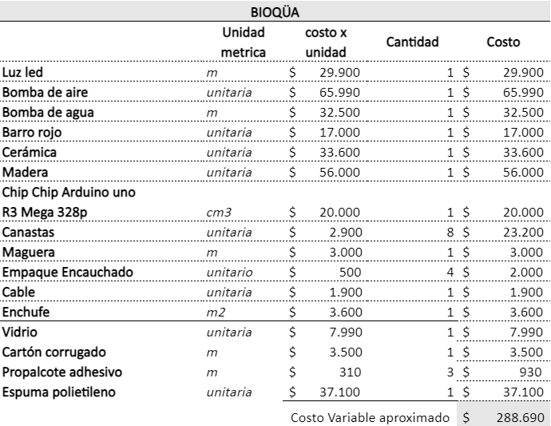
Fuente: Propia
Tabla 12.
Costos producción aproximados
Nombre componente | Medidas | Imagen | Precio | Precio total
Tanque acuícola | 25 cm | 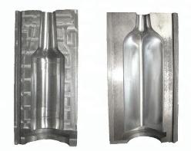 | $ 37.200-1.000.000
Camas de cultivo | D: 22 cm  Ancho: 3cm  Alto: 8cm  8 Unidades en 1 | 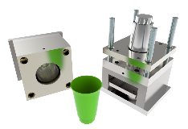 | $ 150.000 | $ 150.000
Contenedor de recirculación | 3 Táceles | 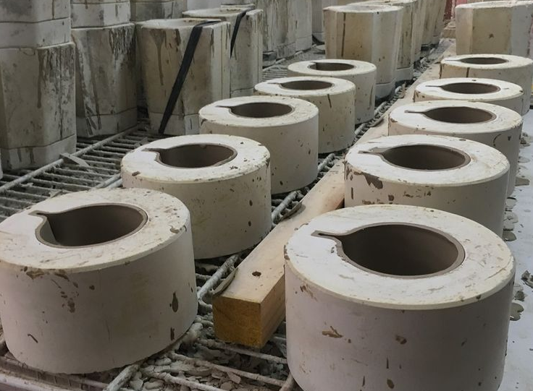 | $ 21.900 yeso  ½ bulto 1U: $ 10.950  Soportes: 10.000  Caucho: 5.000 | $ 26.000
Superficie de germinación | 5 Táceles | 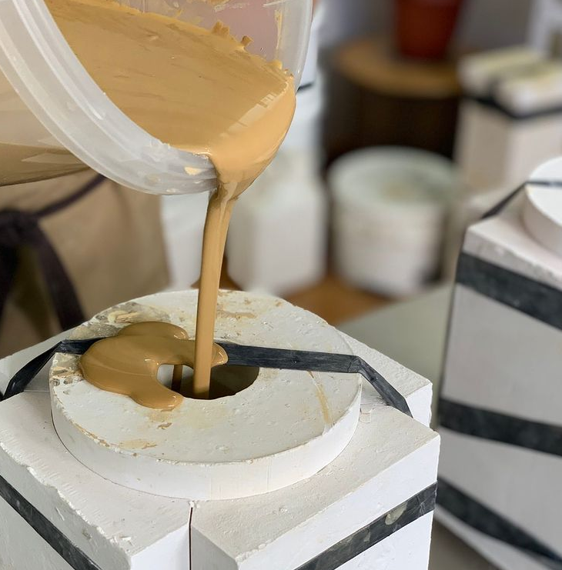 | $ 21.900 yeso  ½ bulto 1U: $ 10.950  Soportes: 10.000  Caucho: 5.000 | $ 26.000
Base interactiva de control | Bloque: 90 mm ancho, 41mm grosor, 3.2 mts largo |  | $ 100.000 | $ 100.000

LIMITACIONES Y FUTURAS LÍNEAS DE INVESTIGACIÓN

Con el presente proyecto se concluye que las generaciones actuales tienen interés en el cuidado del medio ambiente y de su entorno, pero el desarrollo tecnológico está orientado a la generación de adelantos industriales en la generación de productos alimenticios asociados a la dependencia de consumo y no a la producción sostenible, mucho menos adaptados a la reducción espacial de las diferentes tipologías de vivienda en una ciudad como Bogotá. Por tanto la propuesta presentada, está orientada en primera medida a compilar la revisión de la literatura relacionada con la acuaponía y sus distintas aplicaciones, segundo, presentar un modelo esquemático a partir de la revisión de las investigaciones sobre sistemas acuapónicos, el análisis de antecedentes, referentes y tipologías, identificando las buenas prácticas asociadas al diseño industrial de estos artefactos, como también las oportunidades desde los vacíos hallados en la ausencia de intervenciones objetuales para la producción acuícola en espacios pequeños, en especial en contextos urbanos. Es importante mencionar que esta propuesta, presenta el conjunto de componentes mínimos que debería tener un sistema acuapónico para las dimensiones y las características mostradas anteriormente y es una base fundamental para futuras exploraciones relacionadas que leguen a una fase de experimentación. Según lo anterior la principal limitación de este proyecto fue precisamente llegar a la fabricación de un modelo de usabilidad que permitiera adelantar pruebas empíricas del funcionamiento del sistema acuapónico, con el fin de poder colectar información suficiente para su ajuste y comprobación funcional. Aun que en la etapa de prueba de concepto el producto tiene gran acogida por parte del público y es coherente en cuanto a su forma y su intención pragmática, es importante mencionar que como una línea de investigación futura de vital importancia es necesaria la experimentación para verificar la viabilidad y gestionar arreglos de diseño que propendan por la eficiencia de la función y la forma en espacios urbanos orientados a la producción de alimentos. En adición, por medio de esa aproximación fáctica, una oportunidad futura está en proponer sistemas acuapónicos en escalas mayores para dimensiones según otros espacios habitacionales que puedan incluir especies vegetales más grandes y pasar de peces ornamentales a la crianza de peces de consumo, en orden a las sugerencias recibidas por uno de los participantes en la validación realizada en el juicio de expertos (Anexo 8).

BIBLIOGRAFIA

(PDF) Administración de la cadena de suministro estrategia planeación y operación sunil chopra peter meindl | José Antonio Marmolejo Saucedo - Academia.edu. (n.d.). Retrieved May 29, 2021, from https://www.academia.edu/38221208/Administracion_de_la_cadena_de_suministro_estrategia_planeacion_y_operacion_sunil_chopra_peter_meindl
Argentina de Microbiología Argentina Lett, A. (2014). Revista Argentina de Microbiología Las amenazas globales, el reciclaje de residuos y el concepto de economía circular. Revista Argentina de Microbiología, 46(1), 1–2. http://www.redalyc.org/articulo.oa?id=213030865001
Balboa C., C. H., & Domínguez Somonte, M. (2014). Circular economy as an ecodesign framework: the ECO III model. Informador Técnico, 78(1), 82. https://doi.org/10.23850/22565035.71
Betancur, M., & Rendón López, F. A. (2010). Hacia una seguridad alimentaria sostenible. Conceptos clave para la medición de resultados. In CEDESAN. http://repository.ces.edu.co/handle/10946/581
Biundo, G. B. (2017). Acquaponica per la riqualificazione delle periferie metropolitane il progetto ACQUACOLTURA SOSTENIBILE URBANA.
Bogota, A. (2012). El occidente, la zona más poblada de Bogotá. http://www.sdp.gov.co/sites/default/files/bol_017_15-05-12_occidente_lazonamaspoblada.pdf
Bowersox, D., Closs, D., & Cooper, M. B. (2005). Administración y logística en la cadena de suministros. http://up-rid2.up.ac.pa:8080/xmlui/handle/123456789/1331
Candarle, P. (2016). Técnicas de Acuaponia. In Cenadac. https://www.academia.edu/download/59872871/160831_Tecnicas_de_Acuaponia20190626-82641-1bngeh9.pdf
Cerdá, E. (n.d.). ECONOMÍA CIRCULAR, ESTRATEGIA Y COMPETITIVIDAD EMPRESARIAL ECONOMÍA CIRCULAR. In ceppecuador.org. Retrieved February 9, 2021, from http://ceppecuador.org/guardianes/talleres/3-3EconomiaCircular/Bibliografia/CERDA-y-KHALILOVA.pdf
Chavez Gómez, L. A. (2015). ZONIFICACIÓN DE UNA VIVIENDA - ARQUITECTURA - EDIFICACIÓN. https://es.slideshare.net/LuceroAndreaChavezGomez/zonificacin-de-una-vivienda-edificacin
Conceptos básicos de seguridad alimentaria y nutricional. (n.d.). Retrieved May 29, 2021, from http://webcache.googleusercontent.com/search?q=cache:e_Lu42rcofsJ:www.fao.org/3/a-aT772s.pdf+&cd=1&hl=es&ct=clnk&gl=co
Congreso de la Republica. (2004). Leyes desde 1992 - Vigencia expresa y control de constitucionalidad. In Diario Oficial No. 45.628 de 2 de agosto de 2004 (p. 1). http://www.secretariasenado.gov.co/senado/basedoc/decreto_2811_1974.html
Ley 101 de 1993. Ley General de Desarrollo Agropecuario y Pesquero, Congreso de la República 31t (1993). http://www.sidalc.net/cgi-bin/wxis.exe/?IsisScript=bacdig.xis&method=post&formato=2&cantidad=1&expresion=mfn=019528
Cortés, S., Estratégicas, A. L.-R. C., & 2017, U. (2017). Energías renovables en Colombia: una aproximación desde la economía. Energías Renovables En Colombia: Una Aproximación Desde La Economía, 25(38), 375–390. https://doi.org/10.18566/v25n38.a7
CuidatePlus. (2021). CuidatePlus | Portal especializado en enfermedades y salud. https://cuidateplus.marca.com/
Cutiño, V. B., Imeroni, J., & Sanzano, P. (2018). 12. Acuaponia como alternativa productiva social. 54. https://www.ridaa.unicen.edu.ar/xmlui/bitstream/handle/123456789/1760/Cutiño%2C Verónica Beatriz.PDF?sequence=1&isAllowed=y
Dane. (2018). ENCUESTA MULTIPROPÓSITO (EM).
LEY 9ª de 1.979, 979 1 (2010). http://bibliotecadigital.ccb.org.co/bitstream/handle/11520/11851/1000001017.doc?sequence=1
Distrital Francisco José de Caldas, U., Fernando Florez Espinoza, D., Técnico, E., Patarroyo Sánchez, A., Andrés Rincón Triana, C., Hurtado Beltrán, A., Ángel Ocaciones, M., Katherine Villarraga Clavijo, W., Daniel Guerrero Mora, O., Alexander Ovalle Murcia, J., Alexander Veloza Beltrán, B., Stins Goyeneche Mendivelso, H., & Marcela Rodríguez Figueroa Director Grupo, N. (2020). BALANCE ENERGÉTICO POTENCIAL ENERGÉTICO DE GENERACIÓN EN LA REGIÓN CENTRAL. In regioncentralrape.gov.co. https://regioncentralrape.gov.co/wp-content/uploads/2020/04/Balance_Energético-Región-Central.pdf
Emma, G., & Torres Valladares, C. (2014). LA SUSTENTABILIDAD AGRI COLA DE LAS CHINAMPAS EN EL VALLE DE MEXICO: CASO XOCHIMILCO. Revista Mexicana de Agronegocios, 34. https://ageconsearch.umn.edu/record/173283/
Roberto Hernández Sampieri, M. C., Fernández Collado, C., Pilar Baptista Lucio, D., & de la Luz Casas Pérez, M. (1991). METODOLOGÍA DELA INVESTIGACIÓN.
Escobar, M. G. B. (2019). DISEÑO Y PROTOTIPO DE UNA RED DE SENSORES INALÁMBRICA PARA AUTOMATIZACIÓN DE UN SISTEMA ACUAPÓNICO. In Universidad de San Carlos de Guatemala. http://www.repositorio.usac.edu.gt/13912/1/Maynor Giovanni Ballina Escobar.pdf
Estudio FAO: Montes. (2008). Oferta y demanda de energía: tendencias y perspectivas. Bosques y Energía: Cuestiones Clave, 5pp, 86. http://webcache.googleusercontent.com/search?q=cache:gRTfSW0ffAgJ:www.fao.org/3/i0139s/i0139s03.pdf+&cd=1&hl=es&ct=clnk&gl=co
Fao, Fida, U., PMA, & OMS. (2018). LA SEGURIDAD ALIMENTARIA Y LA NUTRICION EN EL MUNDO. http://webcache.googleusercontent.com/search?q=cache:jCI5wvYQvNkJ:www.fao.org/3/ca5249es/ca5249es.pdf+&cd=11&hl=es&ct=clnk&gl=co
Fao. (2020). Panorama de la seguridad alimentaria y nutricional en América Latina y el Caribe 2020. In Panorama de la seguridad alimentaria y nutricional en América Latina y el Caribe 2020. https://doi.org/10.4060/cb2242es
Figueroa Castrillón, A. (2017). Elaboración del programa de uso eficiente y ahorro de agua para el municipio de Puerto Tejada de acuerdo con la Ley 373 de 1997. Universidad Autónoma de Occidente. http://red.uao.edu.co/handle/10614/9665
Figueroa Pedraza, D. (2003). Seguridad alimentaria familiar. Revista Salud Pública y Nutrición, 4(2). www.medigraphic.org.mx
flexicon. (2020). EQUIPOS Y SISTEMAS DE MANEJO DE MATERIALES A GRANEL. 2020. https://www.flexicon.es/Materiales
Giraldo, C., Felipe, O., & Azul, R. L. (2008). SEGURIDAD ALIMENTARIA Y PRODUCCIÓN PECUARIA CAMPESINA: EL CASO DE LA LOCALIDAD RURAL DE SUMAPAZ. Luna Azul, 27. https://doi.org/10.17151/luaz.2008.27.4
Goddek, S., Delaide, B., Mankasingh, U., Ragnarsdottir, K. V., Jijakli, H., & Thorarinsdottir, R. (2015). Challenges of sustainable and commercial aquaponics. Sustainability (Switzerland), 7(4), 4199–4224. https://doi.org/10.3390/su7044199
González, A. (2017). Diseño, construcción y análisis de funcionamiento inicial de un sistema de acuaponía que combina un estanque ornamental con un jardín vertical exterior. https://docplayer.es/74694879-Diseno-construccion-y-analisis-de-funcionamiento-inicial-de-un-sistema-de-acuaponia-que-combina-un-estanque.html
González Arias, A. (2006). El concepto “Energía” en la enseñanza de las ciencias. Revista Iberoamericana de Educación, 38(2), 1–7. https://doi.org/10.35362/rie3822660
Graber, A., & Junge, R. (2009). Aquaponic Systems: Nutrient recycling from fish wastewater by vegetable production. Desalination, 246(1–3), 147–156. https://doi.org/10.1016/j.desal.2008.03.048
Hernández, L. F. (2017). Diseño, construcción y evaluación de un sistema acuapónico automatizado de tipo tradicional y doble recirculación en el cultivo de Tilapia Roja (Oreochromis Mossambicus) y Lechuga Crespa (Lactuca Sativa). 127. http://bdigital.unal.edu.co/62310/1/1057592154.2018.pdf
Norma tecnica icontect, (2011).
Ivan, O., & Gutierrez, R. (2016). DISEÑO E IMPLEMENTACIÓN DE UN MICROSISTEMA DE CULTIVO ACUAPÓNICO AUTOMATIZADO CIENCIAS BASICAS E INGENIERIA ESCUELA DE INGENIERÍA PROGRAMA DE INGENIERÍA ELECTRÓNICA VILLAVICENCIO, COLOMBIA 2016. https://repositorio.unillanos.edu.co/bitstream/001/1188/1/RUNILLANOS ELE 0374 DISEÑO E IMPLEMENTACION DE UN MICROSISTEMA DE CULTIVO ACUAPONICO AUTOMATIZADO.pdf
Jiménez Márquez 2020, . (2020). ACUAPONÍA: UNA FORMA POTENCIAL Y SUSTENTABLE DE CULTIVAR DE MANERA EFICIENTE Y SUSTENTABLE ALIMENTOS. III Congreso Virtual Internacional sobre Economía Social y Desarrollo Local Sostenible Febrero 2020. https://www.eumed.net/actas/20/economia-social/26-acuaponia-una-forma-potencial-y-sustentable-de-cultivar.pdf
Jiménez Márquez, O. (2020). Acuaponía : Una Forma Potencial Y Sustentable De Cultivar De Manera Eficiente Y Sustentable Alimentos . III Congreso Virtual Internacional Sobre Economía Social y Desarrollo Local Sostenible, 365–381. https://www.eumed.net/actas/20/economia-social/26-acuaponia-una-forma-potencial-y-sustentable-de-cultivar.pdf
José, I. A., & Castañares, L. (2020). ABC DE LA HIDROPONIA. https://repositorio.inta.gob.ar/bitstream/handle/20.500.12123/8023/INTA_DireccionNacional_EEAAMBA_Castañares_JL_ABC_de_la_hidroponia.pdf?sequence=1
La, I. (2012). LA MADERA : ORÍGEN. 1–7. https://webcache.googleusercontent.com/search?q=cache:YJ6Rjt6x8IIJ:https://d1n7iqsz6ob2ad.cloudfront.net/document/pdf/557aa9766fbd5.pdf+&cd=1&hl=es&ct=clnk&gl=co
Martinez-Yañez, R. (2013). Acuapoía: ¿Una posibilidad para tener en casa? REDICINAySA, Septiembre-octubre, 16–23. http://www.redicinaysa.ugto.mx/,
Decreto 1575 de 2007: Por el cual se establece el Sistema para la Protección y Control de la Calidad del Agua para Consumo Humano, 2007 Diario Oficial 1 (2007). file:///C:/Users/Estacion 6/Downloads/n16Dmps1575.htm
Moreno-Flores, O. (2007). Universidad Central Facultad De Arquitectura, Urbanismo Y Paisaje. Diseño Urbano y Paisaje, 11(4), 14. http://repositorio.uchile.cl/handle/2250/117766
Ojeada, S. M. A. P. K. M. C. (2020). DESARROLLO DE UN SISTEMA ACUAPÓNICO PARA LA GENERACIÓN DE ALTERNATIVAS ALIMENTARIAS DE AUTOCONSUMO O COMUNALES A BAJO COSTO. Orphanet Journal of Rare Diseases, 21(1), 1–9.
Oviedo-Lopera, J. C., Oviedo-CarrascalL, A. I., CARMONA-RODRIGUEZ, C. S., VELEZ-SALDARRIAGA, G. L., & REINA-ALZATE, J. (2020). Diseño de un sistema acuapónico monitoreado mediante internet de las cosas e inteligencia artificial. Espacios, 41(47), 56–73. https://doi.org/10.48082/espacios-a20v41n47p05
Parrado Sanabria, Y. (2012). Historia de la Acuicultura en Colombia. In AquaTIC (Vol. 37, Issue 37).
Perán Alarcos, C. (2020). Estrés en acuicultura: una visión actualizada para mejorar el bienestar animal en especies de interés comercial. https://rodin.uca.es/xmlui/handle/10498/24180
Prieto-Sandoval, V., Jaca, C., & Ormazabal, M. (2017). Economía circular: Relación con la evolución del concepto de sostenibilidad y estrategias para su implementación Circular economy: Relationship with the evolution of the concept of sustainability and strategies for its implementation. Memoria Investigaciones En Ingeniería, 15. http://revistas.um.edu.uy/index.php/ingenieria/article/view/308
Resolucion 2424 2009. (2009). Resolución INCODER 2424 de 2009 Por la cual se establecen los requisitos que deben cumplir los establecimientos dedicados a la acuicultura en el país.
Rico-Patiño, R. S., & Reyes-Suarez, J. I. (2019). Diseño automatico para sistema sostenible de acuaponia. Universidad Santo Tomás, 1–33. https://repository.usta.edu.co/handle/11634/17861
Sánchez Jiménez, J. E., & García Hernández, S. (2002). MARCO CONCEPTUAL DE LA CADENA DE SUMINISTRO: UN NUEVO ENFOQUE LOGÍSTICO. http://www.elmayorportaldegerencia.com/Documentos/Cadena Suministros/[PD] Documentos - Un nuevo enfoque logistico.pdf
simbiosis: consideraciones terminológicas y evolutivas pdf - Buscar con Google. (n.d.). Retrieved May 29, 2021, from https://www.google.com/search?q=simbiosis%3A+consideraciones+terminológicas+y+evolutivas+pdf&rlz=1C1CHBF_esCO891CO891&biw=1536&bih=722&sxsrf=ALeKk02g1UCsZu1ZCEkA_VE6AJkDd_sd4Q%3A1622298593732&ei=4U-yYNuTLI2XwbkPwtqcoAY&oq=simbiosis%3A+consideraciones+terminológicas+y+evolutivas+pdf&gs_lcp=Cgdnd3Mtd2l6EAM6BAgjECc6BQghEKABOgcIIRAKEKABUJIdWPQmYNgzaAFwAHgAgAG6AYgBoAWSAQMwLjWYAQCgAQGqAQdnd3Mtd2l6wAEB&sclient=gws-wiz&ved=0ahUKEwibiJibje_wAhWNSzABHUItB2QQ4dUDCA4&uact=5
Somerville, C., Cohen, M., Pantanella, E., Stankus, A., & Lovatelli, A. (2014). Small-scale aquaponic food production. Integrated fish and plant farming. In FAO Fisheries and Aquaculture.
Suhl, J., Dannehl, D., Kloas, W., Baganz, D., Jobs, S., Scheibe, G., & Schmidt, U. (2016). Advanced aquaponics: Evaluation of intensive tomato production in aquaponics vs. conventional hydroponics [Elsevier B.V.]. In Agricultural Water Management (Vol. 178). https://doi.org/10.1016/j.agwat.2016.10.013
Tapia Barrera, L. M., Acevedo Chedid, J., Araméndiz Tatis, H., & Ararat Herrera, J. (2015). La sostenibilidad en el diseño de cadenas de suministro de biocombustibles. Revista Ingenierías Universidad de Medellín, 14(26), 57–72. https://doi.org/10.22395/rium.v14n26a4
Tyson, R. V., Treadwel, D. D., & Simonne, E. H. (2011). Opportunities and challenges to sustainability in aquaponic systems. In HortTechnology (Vol. 21, Issue 1, pp. 1–13). American Society for Horticultural Science. https://doi.org/10.21273/horttech.21.1.6

Índice de Referencias Online
Acuamex. (20 de 04 de 2018). acuaponimx. Obtenido de acuaponimx: http://acuaponia.mx/
Acuaponic. (19 de 04 de 2021). The acuaponic source. Obtenido de The acuaponic source: https://www.theaquaponicsource.com/
Back to the root. (25 de 02 de 2019). Obtenido de Back to the root: https://backtotheroots.com/
ciencuadras. (2020). ciencuadras. Obtenido de ciencuadras: https://www.ciencuadras.com/proyectos-en-construccion/bogota/suba/casa-apartamento
color, T. d. (1998). Obtenido de https://edu.gcfglobal.org/es/conceptos-basicos-de-diseno-grafico/teoria-del-color/1/
Garzón, P. M. (julio de 2007). Perfil economico y empresarial. Obtenido de Localidad de suba: file:///C:/Users/Karen%20Palacios/Downloads/6231_perfil_economico_suba.pdf
haus, L. (2020). Obtenido de https://www.lahaus.com/casas/bogota/suba
Labois. (1997). Labois made by artesian. Obtenido de Labois made by artesian: https://labois.com/
plastico, c. (2021). Obtenido de https://colorplasticcolombia.com/
protagonistas, O. y. (2019). Diseño de balcones. Obtenido de Diseño de balcones: http://www.oyp.com.ar/nueva/revistas/268/1.php?con=4
solanics. (2018). Obtenido de http://www.solancis.com/
Tipos de cocinas: Distribuciones y qué debes de mirar. (s.f.). Obtenido de Tipos de cocinas: Distribuciones y qué debes de mirar: https://ovacen.com/tipos-de-cocinas/
Xinampa. (2 de 06 de 2018). Xinampa sistemas acuaponicos y proyectos sustentables. Obtenido de Xinampa sistemas acuaponicos y proyectos sustentables: facebook.com/xinampa/

ANEXOS

Anexo 1
Listado de símbolos permitidos para rotulado por ICONTEC
 | [símbolo IEC 60417-5031 (2002-10)] | corriente continua
 | [símbolo IEC 60417-5032 (2002-10)] | corriente alterna
 | [símbolo IEC 60417- 5032-1 (2002-10)] | corriente alterna trifásica
 | [símbolo IEC 60417- 5032-2 (2002-10)] | corriente alterna trifásica con neutro
 | [símbolo IEC 60417- 5016 (2002-10)] | fusible
X |  | fusible miniatura de fusión retardada, donde X es el símbolo de la característica tiempo/corriente tal como se indica en la Norma IEC 60127
 | [símbolo IEC 60417- 5019 (2006-08)] | tierra de protección
 | [símbolo IEC 60417- 5018 (2006-10)] | tierra funcional
 | [símbolo IEC 60417- 5172 (2003-02) | artefacto clase II
 | [símbolo IEC 60417- 5012 (2002-10)] | lámpara
 | [símbolo ISO 7000-0434A (2004-01)] | precaución
 | [símbolo ISO 7000-0790 (2004-01)] | Leer el manual del usuario.
 | [símbolo IEC 60417- 5021 (2002-10)] | equipotencialidad
 | [símbolo IEC 60417-5036 (2002-10)] | tensión peligrosa
 | [símbolo IEC 60417-5180 (2003-02)] | artefacto clase III

Anexo 2
Ficha para recolección de datos de usuario
Anexo 3
- Encuesta #1
- Nombre
- Edad
- Estrato socioeconómico
- ¿Conoce alguna técnica asociada a los cultivos urbanos?
- Si contestó Si, ¿Qué técnica conoce?
- ¿Qué piensa usted acerca de cultivar en espacios cerrados, cómo en su hogar?
- ¿Qué piensa acerca de la cría de animales para su posterior consumo?
- ¿Qué piensa acerca de la implementación de un sistema que permita tener peces y vegetales en espacios cerrados?
- ¿Ha visto la implementación de sistemas acuapónicos en zonas urbanas o espacios cerrados?
- ¿conoce técnicas parecidas a la acuaponía?
- Si a la anterior pregunta contestó SI, ¿qué técnicas conoce?
- ¿Ha visto técnicas de producción de alimentos aplicadas en zonas urbanas o espacios cerrados?
- ¿Ha escuchado de nuevas técnicas para la producción de alimentos que puedan ser aplicables en zonas urbanas o espacios cerrados?
- Si a la anterior pregunta contestó Si, ¿Qué ha escuchado?
- ¿Qué impedimentos propone para la producción de alimentos en casa?
- ¿Cuáles son los beneficios de la producción de alimentos en casa?
- ¿Cuáles son los resultados y aspiraciones que tendría al implementar un sistema de producción de alimentos en casa?
- ¿Le gustaría adquirir o comprar un sistema de producción de alimentos animales y vegetales para tener en casa?
- ¿Cuánto estaría dispuesto a pagar por ese producto?
- ¿Cuáles de las siguientes especies vegetales le gustaría cultivar en casa?

Anexo 4
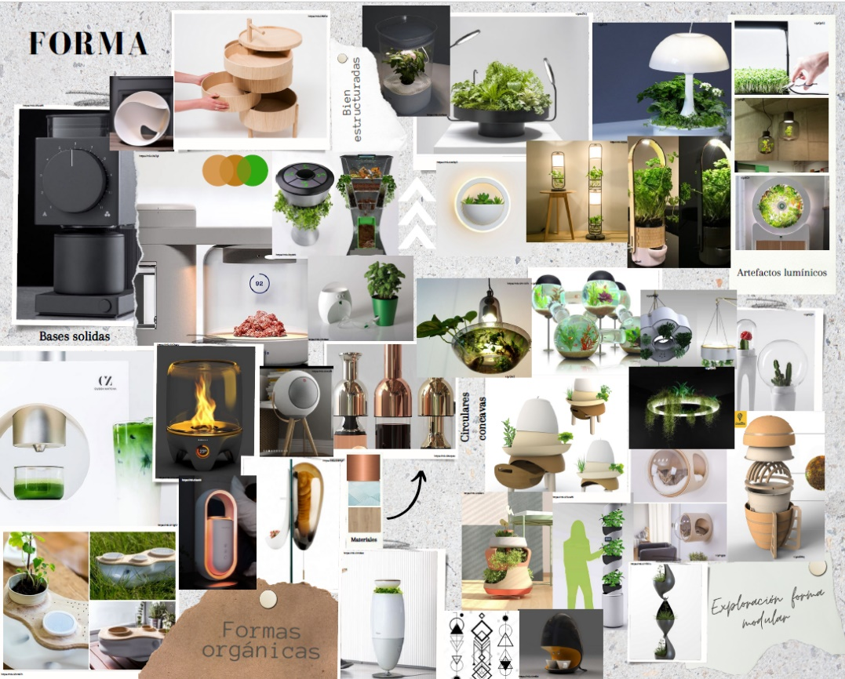
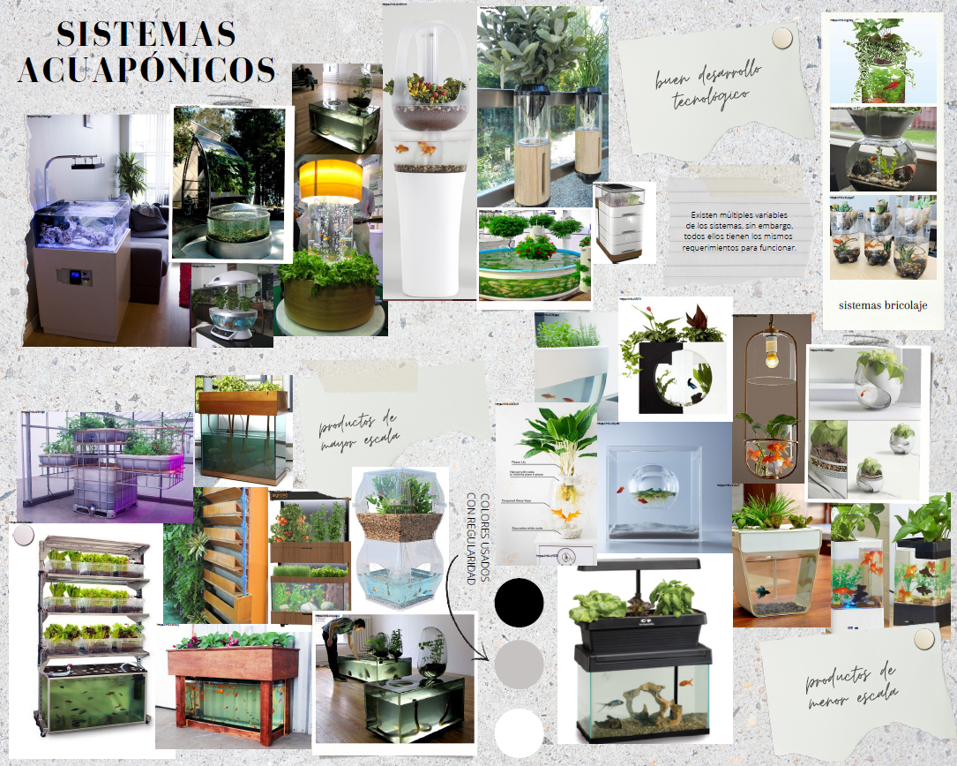
Moodboards
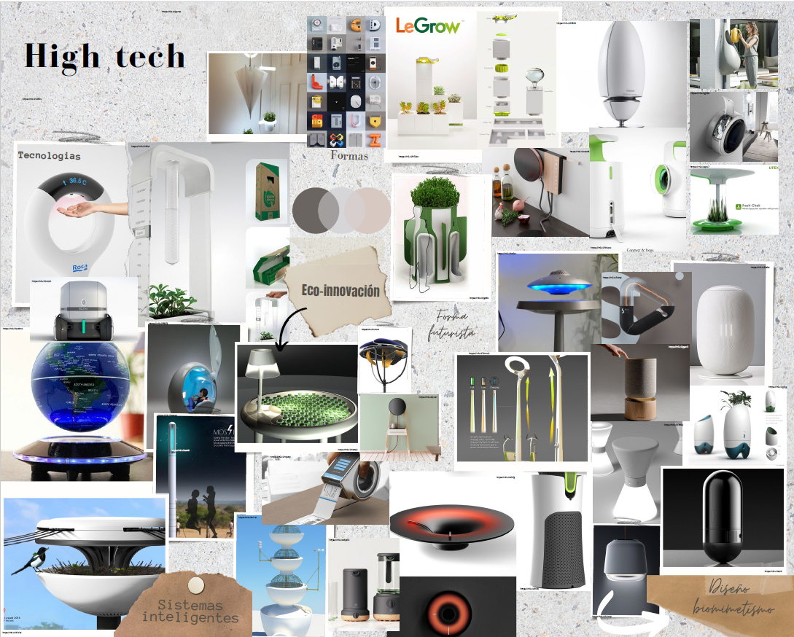
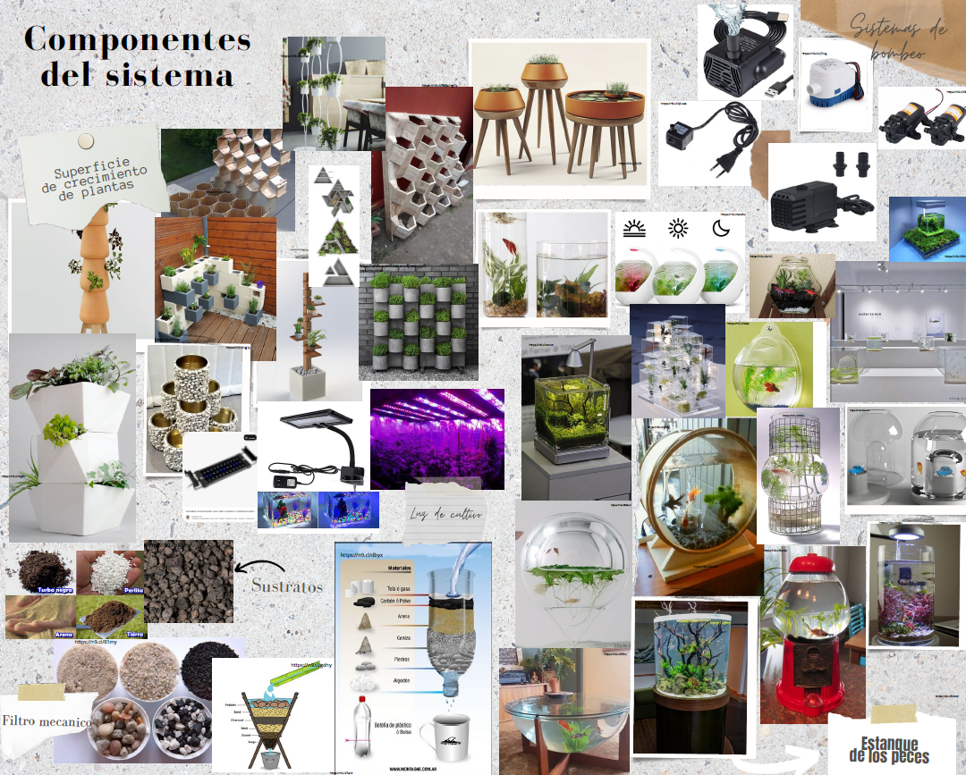
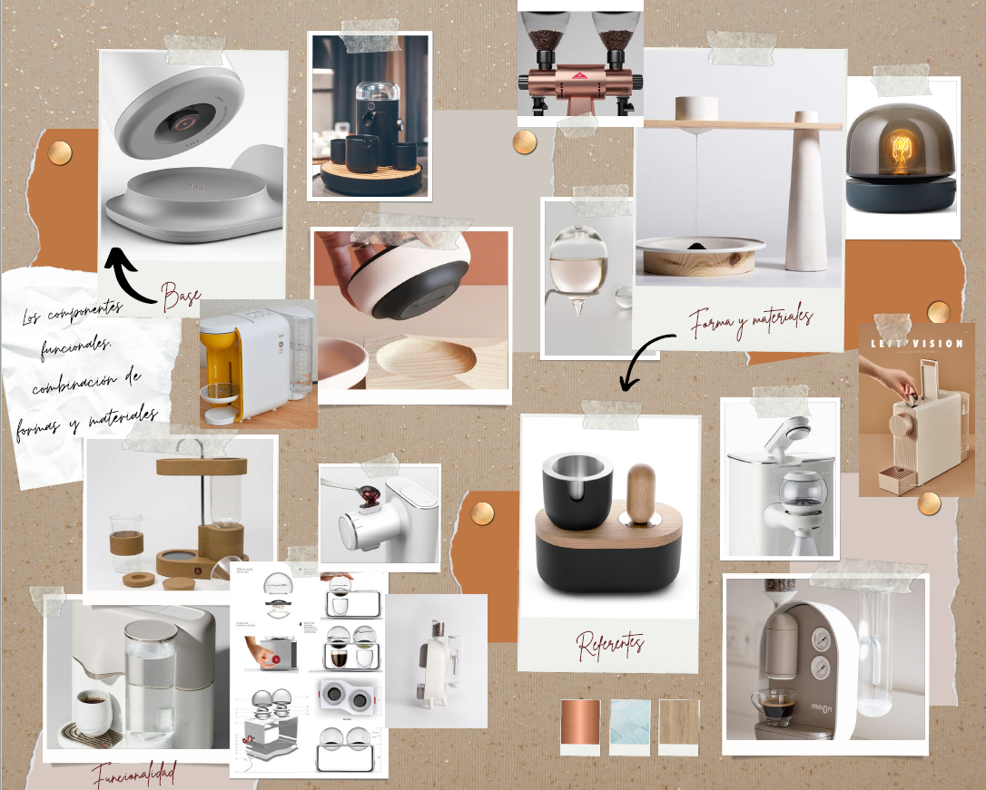
Anexo 5
Cuestionario # 2
- ¿Cómo imagina que se podría ver el producto descrito en el video?
- ¿Qué materiales podría tener?
- Teniendo en cuenta que es un producto domestico ¿Qué dimensiones debería tener el producto?
- Al adquirir el producto ¿en qué parte de su casa lo ubicaría?
- ¿De qué color o colores le gustaría adquirirlo?
- Por favor mediante una imagen propia (dibujo) enseñe como imagina el producto
Anexo 6
- Preguntas
- ¿Cuál fue su primera reacción al ver el producto?
- ¿Qué opina usted acerca del producto en general?
- En cuanto a los materiales ¿le parece adecuada la relación de estos?
- En cuanto a los colores ¿le parece adecuada la relación de estos?
- Teniendo en cuenta las formas del objeto ¿cuál es su opinión al respecto?
- ¿Le gustaría adquirir el producto?
- ¿Qué costo piensa que podría tener este producto en el mercado?
- De adquirir el producto ¿le parece que las dimensiones son adecuadas?
- De adquirir el producto ¿en qué espacio lo ubicaría y porque?
- De adquirir el producto ¿qué efectos tendría el mismo en su cotidianidad?

Anexo 8
Video Panel de expertos
https://youtu.be/T7m8eOBBtWs

